**SW Technical Document**

**Pembangunan Sistem Informasi Penerimaan Mahasiswa Baru Universitas HKBP Nommensen Medan berbasis Web**

**Disusun Oleh:**

| 11S21008 | Missyolin Eunike Rungguni Samosir |
| --- | --- |

**Untuk:**

**Pusat Sistem Informasi Universitas HKBP Nommensen**

**Medan**

|  | **Kerja Praktek 2024**  **Institut Teknologi Del** | | | |  |
| --- | --- | --- | --- | --- | --- |
| *No. Dokumen: SW-24-623-A* | | *Versi: 02* | *Tanggal : 09-08-24* | *Jumlah Halaman :* | |

**Lembar Pengesahan**

**Dokumen Teknis**

**Proyek Kerja Praktek**

**Pembangunan Sistem Informasi Penerimaan Mahasiswa Baru Universitas HKBP Nommensen Medan berbasis Web**

**Oleh:**

| 11S21008 | Missyolin Eunike Rungguni Samosir |
| --- | --- |

Sitoluama, 9 Agustus 2024

| Pembimbing |
| --- |
| Iustisia Natalia Simbolon, S.Kom., M.T.  0114129002 |

**DAFTAR ISI**

**1 Introduction 6**

1.1 Purpose of Document 6

1.2 Scope 6

1.3 Definition,Acronym and Abbreviation 7

1.4 Identification and Numbering 7

1.5 Reference Documents 8

1.6 Document Summary 8

**2 System Overview 10**

2.1 Current System Overview 10

2.1.1 Business Process 11

2.2 Target System 12

2.2.1 Scope 13

2.2.2 Business Process 15

**3 Software General Description 17**

3.1 Product Main Function 17

3.2 Users Characteristics 18

3.2.1 Admin 18

3.2.2 Pendaftar 19

3.3 Constraints 19

3.4 SW Environment 19

3.4.1 Development Environment 19

3.4.2 Operational Environment 20

**4 Detail Design Description 21**

4.1 Tables 21

4.2 Table Structure 22

4.2.1 Tabel User 22

4.2.2 Tabel Tahun Ajaran 23

4.2.3 Tabel Jenis Ujian 24

4.2.4 Tabel Pendaftaran Ujian 25

4.2.5 Tabel Data Pribadi Pendaftar 26

4.2.6 Tabel Data Sekolah Asal Pendaftar 28

4.2.7 Tabel Data Orangtua Pendaftar 30

4.2.8 Tabel Fakultas 32

4.2.9 Tabel Program Studi 33

4.2.10 Tabel Asal Sekolah 33

4.2.11 Gereja 34

4.2.12 Pekerjaan 35

4.2.13 Province 35

4.2.14 Regencies 35

4.2.15 Password Reset Tokens 36

4.3 Entity Relationship Diagram 37

**5 Implementation 38**

5.1 Role Admin 38

5.1.1 Fungsi Login 38

5.1.2 Fungsi Tambah Tahun Ajaran 39

5.1.3 Fungsi Tambah Ujian 41

5.1.4 Fungsi Edit Ujian 44

5.1.5 Fungsi Buka Pendaftaran 46

5.1.6 Fungsi Tampilkan Ujian 49

5.1.7 Fungsi Sembunyikan Ujian 51

5.1.8 Fungsi Hapus Ujian 54

5.1.9 Fungsi Konfirmasi Formulir Pendaftar 57

5.1.10 Fungsi Cetak Record Pendaftar 59

5.2 Role User (Pendfatar) 61

5.2.1 Fungsi Register 62

5.2.2 Fungsi Lupa Password 63

5.2.3 Fungsi Tampilkan Formulir 67

5.2.4 Fungsi Submit Formulir 69

5.2.5 Fungsi Tampilkan Preview Formulir 70

5.2.6 Fungsi Tampilkan Informasi Ujian 71

**6 Sejarah Versi 73**

**7 Sejarah Perubahan 74**

# Introduction

Pada bab ini dijelaskan mengenai pendahuluan dokumen yang terdiri dari tujuan pembuatan, ruang lingkup, definisi, akronim dan singkatan, identifikasi dan aturan penomoran, dokumen rujukan dan ikhtisar dokumen dari Pembangunan Sistem Informasi Penerimaan Mahasiswa Baru Universitas HKBP Nommensen Medan berbasis Web.

## Purpose of Document

Tujuan penulisan dokumen teknis Pembangunan Sistem Informasi Penerimaan Mahasiswa Baru Universitas HKBP Nommensen Medan berbasis Web adalah:

1. Menjelaskan system overview, software description, kebutuhan data, design dan development dalam pembangunan sistem informasi berbasis web.
2. Memberikan gambaran aplikasi yang dikembangkan serta fitur-fitur dan fungsi-fungsi yang dikembangkan.
3. Sebagai dokumen rujukan yang akan menjadi panduan bagi para pengembang aplikasi, yang dapat digunakan di kemudian hari sebagai acuan pengembangan berikutnya.

## Scope

Ruang lingkup dokumen teknis Pembangunan Sistem Informasi Penerimaan Mahasiswa Baru Universitas HKBP Nommensen Medan berbasis Web mencakup gambaran sistem yang berjalan saat ini *(current system)* dan yang dikembangkan *(target system).* Secara ini dokumen teknis ini menguraikan fungsi utama produk, karakteristik pengguna, batasan sistem, lingkup aplikasi, deskripsi data, interface, implementasi sistem, testing produk dan software item description.

## Definition,Acronym and Abbreviation

Akronim yang digunakan dalam penulisan dokumen teknis Pembangunan Sistem Informasi Penerimaan Mahasiswa Baru Universitas HKBP Nommensen Medan berbasis Web dapat dilihat pada Tabel 1.

**Tabel 1. Daftar Akronim**

| **No** | **Kata** | **Definisi** |
| --- | --- | --- |
| 1 | PiP | *Project Implementation Plan* |
| 2 | ToR | *Term of References* |
| 3 | RAM | *Random Access Memory* |
| 4 | PSI | Pusat Sistem Informasi |
| 5 | UHKBPN | Universitas HKBP Nommensen |
| 6 | PMB | Penerimaan Mahasiswa Baru |
| 7 | BPMN | Business Process Model and Notation |
| 8 | SSD | Solid State Drive |
| 9 | DBMS | Database Management System |
| 10 | SQL | Structured Query Language |

## Identification and Numbering

Identifikasi dan penomoran yang digunakan dalam penulisan dokumen Pembangunan Sistem Informasi Penerimaan Mahasiswa Baru Universitas HKBP Nommensen Medan berbasis Web dapat dilihat pada Tabel 2.

**Tabel 2. Identifikasi dan Penomoran**

| **No** | **Identifikasi dan Penomoran** |
| --- | --- |
| 1 | Aturan penamaan dokumen SW dengan nama SW-KP-YY-XX  Contoh: SW-KP-24-623-A  YY: Menyatakan Tahun  XX: Kode kelompok |
| 2 | Aturan penomoran dan penamaan bab dan sub-bab sebagai berikut:   1. Bab: 1,2,3 dan seterusnya   Contoh: **1 Introduction**   1. Sub bab: 1.1, 1.2, 1.3 dan seterusnya   Contoh: **1.1 Purpose of Document**   1. Sub bab: 1.1.1, 1.1.2, 1.1.3 dan seterusnya   Contoh: **2.2.1 Business Process Edit Profile** |
| 3 | Aturan penomoran dan penamaan tabel dan gambar sebagai berikut:  Untuk Tabel: **Tabel 1. Definisi**  Untuk Gambar: **Gambar 1. Business Process Current System** |

## Reference Documents

Dokumen yang menjadi bahan rujukan dalam pembuatan dokumen Pembangunan Sistem Informasi Penerimaan Mahasiswa Baru Universitas HKBP Nommensen Medan berbasis Web adalah:

1. *Term of References (ToR)*

Dokumen Term of References **ToR-KP-24-623-A** adalah dokumen yang mencakup instruksi kerja pemberi tugas kepada pengembang aplikasi, mencakup spesifikasi kebutuhan untuk pengembangan, fitur-fitur yang dibangun dan waktu pelaksanaan kegiatan pembangunan sistem informasi.

1. Project Implementation Plan (PIP)

Dokumen Project Implementation Plan **PiP-KP-24-623-A** adalah dokumen yang berisi deskripsi tugas dan tanggungjawab tim pembangunan aplikasi, alur koordinasi dan rincian timeline pelaksanaan proyek pembangunan sistem informasi penerimaan mahasiswa baru.

## Document Summary

Dokumen ini memiliki sistematik pembahasan yang disusun dalam tujuh bab, yaitu:

1. Bab I Introduction, berisi penjelasan tentang pendahuluan dokumen, yang terdiri dari tujuan pembuatan dokumen, ruang lingkup, definisi, akronim dan singkatan, identifikasi, referensi dokumen dan aturan penomoran, dokumen rujukan.
2. Bab II System Overview berisi penjelasan tentang gambaran proses bisnis pada pada sistem yang berjalan saat ini dan termasuk ruang lingkup dan proses bisnis untuk sistem yang akan dibangun.
3. Bab III Software General Description menguraikan tujuan dan fungsi utama, karakteristik pengguna, batasan-batasan dan lingkungan pengembangan sistem. Deskripsi yang diberikan bertujuan untuk memberikan pemahaman yang jelas dan menyeluruh terhadap sistem yang akan dibangun.
4. Bab IV Detail Design Description, akan menjelaskan daftar dan kegunaan tabel yang digunakan dan disimpan di dalam database. Bab ini juga akan memberikan rincian deskripsi termasuk menguraikan deskripsi tiap atribut, tipe data dan length, dan nilai default yang digunakan pada tiap atribut.
5. Bab V Implementation, berisi penjelasan dan alur fungsi yang diimplementasikan dalam pembangunan sistem penerimaan mahasiswa baru UHKBPN Medan berbasis web. Penjelasan fungsi dibagi berdasarkan role yang ada pada sistem.
6. Bab VI Sejarah Versi
7. BAB VII Sejarah Pembuatan

# System Overview

Bab ini akan menggambarkan secara umum bagaimana sistem bekerja secara keseluruhan. Pada bab ini akan dibahas gambaran sistem saat ini bekerja dan proses bisnis sistem saat ini. Selain itu juga akan dijelaskan gambaran umum tentang sistem yang akan dikembangkan, lingkup pengembangan dan proses bisnis sistem yang akan dibangun.

## Current System Overview

Penerimaan mahasiswa baru merupakan kegiatan yang dilakukan oleh Universitas HKBP Nommensen (UHKBPN) Medan di setiap tahun ajaran baru. Pendaftar yang ingin mengikuti pendaftaran harus mengikuti tahapan pendaftaran calon mahasiswa baru yang diselenggarakan oleh UHKBPN Medan. UHKBPN Medan menyediakan dua jenis pendaftaran, yaitu pendaftaran secara langsung atau luring (*offline*) dan pendaftaran secara daring (*online*).

Pendaftaran secara langsung atau luring (*offline*) dapat dilakukan dengan datang ke tempat pendaftaran yang berada di unit Wakil Rektor I. Pendaftar akan disediakan brosur untuk dibaca, formulir pendaftaran, kartu peserta ujian dan fakta integritas yang wajib diisi setiap calon mahasiswa. Calon mahasiswa yang mengikuti pendaftaran Bebas Testing dapat langsung mendaftar ulang, sedangkan calon mahasiswa yang mengikuti pendaftaran dengan Testing membayar uang ujian penyaringan melalui layanan BRIVA. Pendaftar yang mengikuti tes harus mengikuti ujian *online* yang dilaksanakan setiap saat selama periode pendaftaran. Mahasiswa yang dinyatakan lulus seleksi kemudian melakukan pendaftaran ulang dengan membayar uang kuliah cicilan I (pertama).

Situs pendaftaran secara daring (online) dapat diakses melalui link https://pmb.uhn.ac.id. Pendaftar yang mengikuti ujian dapat memilih jenis ujian yang sedang dibuka dan menuliskan nama lengkap. Pendaftar yang mengikuti pendaftaran Bebas Testing dapat langsung mengisi formulir yang disediakan, sedangkan pendaftar yang mengikuti pendaftaran dengan tes harus membayarkan biaya ujian terlebih dahulu lalu dapat mengisi formulir pendaftaran. Peserta yang sudah selesai melakukan pendaftaran dapar mencetak Kartu Peserta Ujian kemudian mengikuti ujian secara *online*.

### **Business Process**

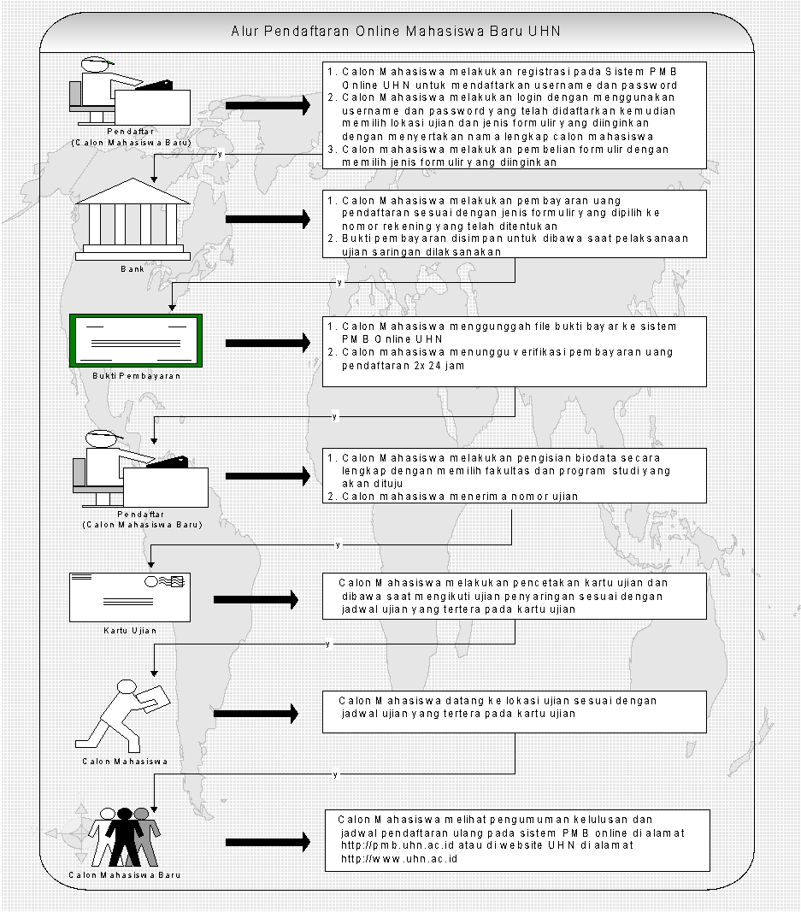

**Gambar 1. Business Process Model and Notation (BPMN) Current System**

Proses bisnis pendaftaran mahasiswa baru secara daring (*online*) bertujuan untuk memberikan fasilitas pada calon mahasiswa dalam mendaftar sebagai mahasiswa baru dengan menggunakan sistem yang terkomputerisasi. Proses ini melibatkan beberapa entitas utama, termasuk calon mahasiswa, sistem penerimaan mahasiswa baru online, bank, sistem verifikasi, admin dan staf administrasi UHKBPN Medan.

Tahap pertama, calon mahasiswa melakukan registrasi akun pada sistem PMB online UHKBPN Medan dengan mengisi data pribadi yang diminta. Setelah melakukan registrasi akun, calon mahasiswa login dengan akun yang didaftarkan dan akan masuk ke laman pendaftaran. Calon mahasiswa kemudian memilih jenis formulir yang diinginkan dengan menyertakan nama lengkap calon mahasiswa.

Calon mahasiswa yang mengikuti jenis formulir berbayar, harus melakukan pembayaran uang pendaftaran sesuai dengan jenis formulir yang dipilih ke nomor rekening yang telah ditentukan. Bukti pembayaran disimpan untuk dibawa saat pelaksanaan ujian saringan dilaksanakan. Kemudian, calon mahasiswa mengunggah file bukti bayar ke sistem PMB Online dan menunggu verifikasi uang pendaftaran 2 x 24 jam.

Setelah proses verifikasi bukti pembayaran, Calon Mahasiswa melakukan pengisian biodata dalam formulir secara lengkap dengan memilih fakultas dan program studi yang dituju dapat mengirimkan formulir tersebut. Ketika calon mahasiswa sudah mengirimkan formulir pendaftaran, maka calon mahasiswa akan menerima nomor ujian. Calon mahasiswa melakukan pencetakan kartu ujian dan dibawa saat mengikuti ujian penyaringan sesuai dengan jadwal ujian yang tertera pada kartu ujian.

Calon mahasiswa datang ke lokasi ujian sesuai dengan jadwal ujian yang tertera pada kartu ujian yang sudah diberikan. Setelah proses ujian dan seleksi, calon mahasiswa dapat melihat pengumuman kelulusan dan jadwal pendaftaran ulang melalui situs <http://www.uhn.ac.id>.

## Target System

Sistem yang ingin dikembangkan bertujuan untuk meningkatkan keamanan dan efisiensi dalam setiap tahap proses pendaftaran mahasiswa baru. Dimulai dari pendaftaran akun, sistem akan dikembangkan untuk mencegah akses yang tidak sah. Pada tahap pengisian formulir, sistem akan menyediakan interface yang user-friendly, sehingga calon mahasiswa dapat mengisi data dengan mudah dan cepat. Proses pengisian formulir juga akan dilengkapi dengan validasi otomatis untuk mengurangi kesalahan input data dan memastikan kelengkapan informasi yang diperlukan.

User interface dari sistem informasi yang dikembangkan akan diperbaharui secara menyeluruh. Pengembangan user interface ini akan memberikan kemudahan dalam penggunaannya. Dengan pembaruan ini, calon mahasiswa dan staf administrasi akan mendapatkan pengalaman yang lebih baik, dengan sistem yang tidak hanya efisien dan aman, tetapi juga mudah digunakan. Secara keseluruhan, sistem yang baru ini diharapkan dapat mengatasi masalah dari sistem yang ada, meningkatkan efisiensi dalam hal operasional dan memberikan layanan yang lebih baik bagi calon mahasiswa dan staf administrasi UHKBPN Medan. Dengan adanya peningkatan keamanan, efisiensi dan interface yang diperbaharui, sistem ini akan berkembang untuk proses pendaftaran yang lebih terintegrasi dan modern.

### **Scope**

Lingkup sistem pendaftaran online yang akan dikembangkan mencakup beberapa komponen utama yang saling terintegrasi untuk memastikan proses pendaftaran berjalan dengan efisien dan aman. Berikut adalah rincian lingkup sistem:

1. Registrasi Akun

Registrasi atau pendaftaran akun merupakan syarat utama yang harus dilakukan oleh pendaftar untuk dapat melakukan pendaftaran secara online. Pengembangan pendaftaran akun mencakup perubahan data yang akan dimasukkan di dalam input box, validasi data dan *user interface* halaman pendaftaran. Dalam sistem pendaftaran juga akan ditambahkan fitur aktivasi akun menggunakan email verification.

1. Login

Pengembangan fungsi Login mencakup validasi data yang dimasukkan dan *user interface* halaman Login. Pengembangan validasi data adalah dengan menambahkan pemeriksaan aktivasi akun pengguna.

1. Lupa Password

Fungsi Lupa Password adalah fungsi yang memungkinkan pengguna yang tidak ingat kata sandi mereka untuk memulihkan akses kembali akun mereka. Pengembangan fungsi ini mencakup validasi dan *user interface* halaman Lupa Password. Pengembangan validasi data yang dilakukan adalah dengan menambahkan fungsi verifikasi email untuk mencegah hak akses yang tidak sah.

1. Dashboard

Dashboard berfungsi untuk menampilkan informasi ujian yang tersedia. Pengembangan Dashboard pada sistem informasi yang baru adalah mencakup penambahan informasi yang ditampilkan dan *user interface* halaman Dashboard.

1. Formulir Pendaftaran

Formulir pendaftaran digunakan oleh pendaftar sebagai tahapan administrasi dalam mendaftarkan ujian. Sistem yang akan dibangun memiliki beberapa pengembangan terhadap formulir yang baru. Pengembangan yang pertama adalah *user interface* dari formulir. User interface yang dikembangkan bersifat *user-friendly* sehingga memudahkan pengguna dalam pengisian data. Tampilan dan susunan tiap input field juga dibuat rapi sehingga meskipun form yang ditampilkan banyak, pengisian formulir tetap dapat dilakukan dengan nyaman. Selanjutnya adalah pengembangan pada *input field* yang lebih terintegrasi. Pengembangan ini dilakukan untuk beberapa *input field* seperti input Wilayah, Gereja, Asal Sekolah dan Pekerjaan Orangtua. *Field-field* ini terintegrasi dengan data di dalam database. Pengembangan ini bertujuan untuk meningkatkan pengalaman pengguna dan mempermudah staf administrasi dalam rekap data pendaftar.

1. Halaman Admin

Halaman Admin merupakan halaman yang hanya dapat diakses oleh akun dengan role admin. Pada halaman ini, Admin dapat mengelola ujian dan data peserta. Pengembangan yang dilakukan pada Halaman Admin adalah pengembangan fungsi dan *user interface* halaman.

### **Business Process**

Proses bisnis untuk target system diilustrasikan pada Gambar 2.

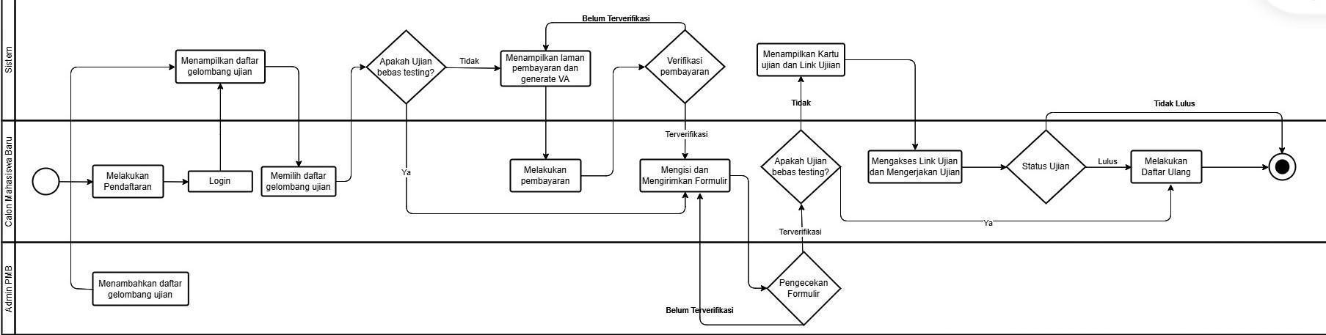

**Gambar 2. Business Process Model and Notation (BPMN) Target System**

Gambar 2 menunjukkan proses bisnis sistem informasi yang akan dibangun. Proses bisnis PMB di UHKBPN Medan dimulai dengan calon mahasiswa (pendaftar) melakukan pendaftaran melalui sistem PMB online dan login untuk mengakses layanan. Setelah login, pendaftar memilih daftar jenis ujian yang telah ditambahkan oleh admin PMB ke dalam sistem. Bila jenis ujian yang dipilih oleh pendaftar adalah Bebas Testing, maka calon mahasiswa dapat langsung mengisi dan mengirimkan formulir. Jika tidak, sistem akan menampilkan laman pembayaran dan meng-generate nomor Virtual Account (VA) untuk pembayaran.

Calon mahasiswa kemudian melakukan pembayaran sesuai dengan VA yang diberikan. Sistem akan menerima status verifikasi pembayaran dari Payment Gateway. Jika pembayaran belum terverifikasi, proses akan tertahan hingga verifikasi selesai. Setelah pembayaran terverifikasi, pendaftar dapat melanjutkan dengan mengisi dan mengirimkan formulir pendaftaran, Admin akan melakukan pengecekan terhadap formulir yang dikirimkan. Jika pengecekan berhasil dan jalur pendaftaran yang dipilih adalah testing, sistem akan menampilkan kartu ujian dan link ujian kepada calon mahasiswa. Jika ujian bebas testing, calon mahasiswa dapat langsung mengakses link daftar ulang.

Dari analisis proses bisnis ini, beberapa kebutuhan pengguna (user requirement) yang dapat diturunkan untuk pengembangan sistem adalah: interface halaman yang mudah diakses dan digunakan baik oleh pendaftar maupun admin, halaman admin yang dilengkapi dengan fitur untuk menambah dan mengelola jenis ujian, otomatisasi dalam verifikasi pembayaran, formulir yang user-friendly dengan validasi data, sistem otomatis untuk pengecekan dan validasi formulir serta pemberian akses dan informasi ujian kepada calon mahasiswa.

# Software General Description

Bab ini akan menguraikan tujuan dan fungsi utama, karakteristik pengguna, batasan-batasan dan lingkungan pengembangan sistem. Deskripsi yang diberikan bertujuan untuk memberikan pemahaman yang jelas dan menyeluruh terhadap sistem yang akan dibangun.

## Product Main Function

Berikut adalah fungsi utama dari sistem PMB UHKBPN yang akan dibangun.

1. **Fungsi Autentikasi**

Fungsi ini memungkinkan calon mahasiswa (pendaftar) untuk memiliki akun dan masuk ke sistem menggunakan akun yang sudah terdaftar. Tak hanya itu, selain mendaftar dan masuk ke dalam sistem, pengguna juga dapat mengganti password bila lupa password lama. Adapun fitur utama dari fungsi autentikasi adalah:

1. Mendaftarkan akun.
2. Masuk ke dalam sistem (login).
3. Mengubah password.
4. **Fungsi Kelola Ujian**

Fungsi ini merupakan fungsi yang dapat digunakan untuk mengelola ujian atau jenis pendaftaran yang dibuka, seperti menambahkan jenis ujian, mengedit, membuka pendaftaran, menghapus pendaftaran dan mengkonfirmasi formulir peserta. Adapun fitur utama dari fungsi ini adalah:

1. Menambahkan tahun ajaran
2. Tampilkan tahun ajaran
3. Menambahkan ujian
4. Mengedit ujian
5. Membuka pendaftaran ujian
6. Menampilkan ujian
7. Menyembunyikan ujian
8. Menghapus ujian
9. Konfirmasi formulir pendaftar
10. Mencetak record pendaftar
11. **Fungsi Pendaftaran**

Fungsi ini adalah fungsi yang berguna untuk melakukan pendaftaran bagi calon mahasiswa baru. Fungsi ini akan menampilkan jalur - jalur pendaftaran dan ujian yang dibuka oleh UHKBPN Medan. Fungsi ini juga akan menampilkan formulir pendaftaran dan akan menyimpan pendaftaran mahasiswa. Adapun fitur dari fungsi pendaftaran, yaitu:

1. Menampilkan ujian pada halaman Dashboard
2. Menampilkan formulir pendaftaran
3. Menyimpan atau mengirimkan formulir
4. Menampilkan preview formulir yang sudah dikirimkan sebelumnya
5. Menampilkan informasi ujian dan link ujian atau link daftar ulang.

## Users Characteristics

Bagian ini memuat karakteristik pengguna yang dapat mengakses sistem. Bagian ini akan memuat deskripsi pengguna, role pengguna, hak akses dan deskripsi tugas yang dapat dilakukan oleh pengguna.

### **Admin**

Deskripsi karakteristik user Admin adalah:

* Description of Users: Admin merupakan salah satu jenis pengguna yang dapat mengakses sistem ini. Pengguna ini memiliki halaman tersendiri (Admin panel) yang hanya dapat diakses oleh Admin. Sistem akan memeriksa jenis pengguna yang masuk untuk dapat mengakses halaman tersebut
* Role: Admin
* Prerequisite: Pengguna yang sudah ditetapkan menjadi Admin harus masuk terlebih dahulu menggunakan akun yang memiliki role sebagai Admin yang terdaftar di dalam database.
* Tasks: Admin memiliki tugas untuk mengelola pendaftaran ujian, seperti menambahkan tahun ajaran, menambahkan jalur pendaftaran dan mengkonfirmasi formulir ujian pendaftar.

### **Pendaftar**

Deskripsi karakteristik user Pendaftar adalah:

* Description of User: Pendaftar merupakan salah satu jenis pengguna yang juga dapat mengakses sistem penerimaan mahasiswa baru UHKBPN Medan. Pengguna ini hanya dapat mengakses halaman pendaftaran (User panel) seperti dashboard, formulir, dan sebagainya. Ketika pengguna biasa mendaftarkan dirinya, akun tersebut otomatis memiliki role sebagai ‘user’.
* Role: User
* Prerequisite: Pengguna yang ingin melakukan pendaftaran harus memiliki akun dan login ke dalam sistem terlebih dahulu.
* Tasks: Pengguna yang memiliki role sebagai ‘user’ dapat mengakses laman pendaftaran dan mengisi serta mengirimkan formulir pendaftaran.

## Constraints

Sistem penerimaan mahasiswa baru ini memiliki ketergantungan terhadap package eksternal yang diambil dari internet. Adapun ketergantungan dari sistem ini ada pada modul formulir. Ketika mengakses formulir, sistem membutuhkan data package wilayah Indonesia dengan cara meng-import seeder wilayah terlebih dahulu.

## SW Environment

Sub-bab ini akan menjelaskan di mana sistem akan dikembangkan dan dioperasikan.

### **Development Environment**

Aplikasi ini akan berfungsi dengan spesifikasi:

1. **Server:**
2. Spesifikasi Hardware:
3. Prosesor: Intel(R) Core (TM)
4. RAM: Minimal 8GB
5. Storage: SSD
6. Sistem Operasi Server: Windows Server
7. **Client:**
8. Perangkat: Komputer desktop, laptop.
9. Spesifikasi Minimal:
10. Prosesor: Intel Core i3 ke atas
11. RAM: Minimal 4GB
12. Sistem Operasi: Windows
13. Browser: Chrome, Firefox, Edge
14. Operating System: Minimal Windows 10
15. DBMS: MySQL

### **Operational Environment**

Lingkungan operasional sistem sama dengan lingkungan pengembangan, yaitu:

1. Perangkat: Komputer desktop, laptop.
2. Spesifikasi Minimal:
3. Prosesor: Intel Core i3 ke atas
4. RAM: Minimal 4GB
5. Sistem Operasi: Windows
6. Browser: Chrome, Firefox, Edge
7. Operating System: Minimal Windows 10

# Detail Design Description

Bab ini akan menguraikan daftar dan kegunaan tabel yang digunakan dan disimpan di dalam database. Bab ini juga akan memberikan rincian deskripsi termasuk menguraikan deskripsi tiap atribut, tipe data dan length, dan nilai default yang digunakan pada tiap atribut.

## Tables

**Tabel 3. Daftar Tabel Aplikasi**

| ***Nama Tabel*** | ***Primary key*** | ***Deskripsi isi*** |
| --- | --- | --- |
| users | id | Tabel ini akan menyimpan data akun pendaftar |
| tahun_ajaran | id_tahun_ajaran | Tabel ini akan menyimpan daftar tahun ajaran. Tahun ajaran yang didaftarkan bersifat unik dan tidak ada data tahun ajaran yang double. |
| jenis_ujian | id_jenis_ujian | Tabel ini akan menyimpan daftar jenis ujian yang ditambahkan oleh Admin |
| pendaftaran_ujian | id_pendaftaran_ujian | Tabel ini akan menyimpan data pendaftar yang sudah mengirimkan formulir |
| data_pribadi_pendaftar | id_data_pribadi | Tabel ini akan menyimpan daftar biodata pribadi pendaftar |
| data_sekolah_asal_pendaftar | id_data_sekolah_asal_pendaftar | Tabel ini akan menyimpan daftar sekolah asal (SMA/SMK/MA) pendaftar |
| data_orangtua_pendaftar | id_data_orangtua_pendaftar | Tabel ini akan menyimpan data orangtua pendaftar |
| fakultas | id_fakultas | Tabel ini akan menyimpan daftar fakultas di UHKBPN Medan |
| program_studi | id_prodi | Tabel ini akan menyimpan daftar program studi di UHKBPN Medan |
| asal_sekolah | SekolahID | Tabel ini akan menyimpan daftar asal sekolah yang terdaftari di PSI UHKBPN Medan |
| gereja | id_gereja | Tabel ini akan menyimpan daftar gereja yang terdaftar di PSI UHKBPN Medan |
| pekerjaan | id_pekerjaan | Tabel ini akan menyimpan daftar pekerjaan yang terdaftar di PSI UHKBPN Medan |
| provinces | id | Tabel ini akan menyimpan daftar provinsi di Indonesia |
| regencies | id | Tabel ini akan menyimpan daftar Kecamatan dan Kabupaten yang ada di Indonesia |
| password_reset_tokens | id | Tabel ini akan menyimpan sementara token dari akun yang akan mengubah kata sandinya. Token ini akan berfungsi untuk verifikasi yang dikirimkan melalui email yang terdaftar. |

## Table Structure

Sub-bab ini akan membahas secara rinci rancangan database untuk sistem penerimaan mahasiswa baru UHKBPN Medan. Rincian termasuk dengan id field, deskripsi, tipe dan length, keterangan apakah boleh bernilai NULL dan nilai default.

### **Tabel User**

Identifikasi/Nama : users

Deskripsi Isi : Tabel ini akan menyimpan data akun pendaftar

Primary Key : id

Detail Description :

**Tabel 4. Deskripsi Rinci Tabel users**

| **Id Field** | **Deskripsi** | **Tipe & length** | **Boleh**  **NULL** | **Default** |
| --- | --- | --- | --- | --- |
| id | primary key dan auto increment | bigint(20), unsigned | NO | - |
| role | menandakan jenis pengguna | varchar(10) | NO | ‘user’ |
| username | Nama pendek yang akan ditampilkan | varchar(255) | NO | - |
| email | alamat email yang akan digunakan untuk mengirimkan pesan verifikasi | varchar(255) | NO | - |
| email_verified_at | timestamps untuk menandakan waktu pengguna melakukan verifikasi akun | timestamp | YES | NULL |
| password | kata sandi yang sudah di-hash untuk menjaga keamanan dan kerahasiaan data | varchar(255) | NO | - |
| remember_token | menyimpan token yang akan dipakai untuk verifikasi email | varchar(100) | YES | NULL |
| created_at | timestamps untuk menandakan waktu akun dibuat | timestamp | YES | NULL |
| updated_at | timestamps untuk menandakan waktu akun diedit | timestamp | YES | NULL |

### **Tabel Tahun Ajaran**

Identifikasi/Nama : tahun_ajaran

Deskripsi Isi : Tabel ini akan menyimpan daftar tahun ajaran. Tahun ajaran yang didaftarkan bersifat unik dan tidak ada data tahun ajaran yang double.

Primary Key : id_tahun_ajaran

Detail Description :

**Tabel 5. Deskripsi Rinci Tabel tahun_ajaran**

| **Id Field** | **Deskripsi** | **Tipe & length** | **Boleh**  **NULL** | **Default** |
| --- | --- | --- | --- | --- |
| id_tahun_ajaran | Primary key | bigint(20) | NO | unsigned, Auto increment |
| tahun_mulai | tahun mulai ajaran | year(4) | NO | - |
| tahun_selesai | tahun akhir ajaran | year(4) | NO | - |
| created_at | timestamps untuk menandakan waktu akun dibuat | timestamp | YES | NULL |
| updated_at | timestamps untuk menandakan waktu akun diedit | timestamp | YES | NULL |

### **Tabel Jenis Ujian**

Identifikasi/Nama : jenis_ujian

Deskripsi Isi : Tabel ini akan menyimpan daftar jenis ujian yang ditambahkan oleh Admin

Primary Key : id

Detail Description :

**Tabel 6. Deskripsi Rinci Tabel jenis_ujian**

| **Id Field** | **Deskripsi** | **Tipe & length** | **Boleh**  **NULL** | **Default** |
| --- | --- | --- | --- | --- |
| id_jenis_ujian | primary key | bigint(20), unsigned | NO | unsigned, auto increment |
| gelombang_ujian | gelombang ujian yang sedang ditambahkan | int(11) | NO | - |
| tahun_ajaran | merefer kepada id_tahun_ajaran pada tabel tahun_ajaran | biging(2) | NO | - |
| nama_ujian | nama ujian jalur pendaftaran | varchar(100) | NO | - |
| jenis_ujian | jenis jalur pendaftaran, apakah Kedokteran atau Non-Kedokteran | varchar(20) | NO | - |
| metode_ujian | jenis jalur pendaftaran, apakah Bebas Testing atau Testing | varchar(20) | NO | - |
| biaya_ujian | menyimpan jumlah biaya ujian yang terdaftar | decimal(10,2) | NO | - |
| tanggal_buka_pendaftaran | tanggal pembukaan jalur pendaftaran | date | NO | - |
| tanggal_tutup_pendaftaran | tanggal penutupan jalur pendaftaran | date | NO | - |
| waktu_pengumuman | tanggal pengumuman hasil seleksi | varchar(20) | NO | - |
| fakultas_tersedia | menyimpan fakultas yang tersedia pada jalur pendaftaran | varchar(50) | NO | - |
| flag_is_ujian_opened | menandakan apakah ujian sudah dibuka atau belum | tinyint(1) | NO | 0 |
| flag_is_ujian_hidden | menandakan apakah ujian disembunyikan atau tidak dari halaman dashboard | tinyint(1) | NO | 1 |
| link_ujian | menyimpan link ujian tiap jalur pendaftaran dengan metode ujian Testing | text | NO | NULL |
| created_at | timestamps untuk menandakan waktu akun dibuat | timestamp | YES | NULL |
| updated_at | timestamps untuk menandakan waktu akun diedit | timestamp | YES | NULL |

### **Tabel Pendaftaran Ujian**

Identifikasi/Nama : pendaftaran_ujian

Deskripsi Isi : Tabel ini akan menyimpan data pendaftar yang sudah

Primary Key : id_pendaftaran_ujian

Detail Description :

**Tabel 7. Deskrips Rinci Tabel pendaftaran_ujian**

| **Id Field** | **Deskripsi** | **Tipe & length** | **Boleh**  **NULL** | **Default** |
| --- | --- | --- | --- | --- |
| id_pendaftaran_ujian | primary key | bigint(20), unsigned | NO | unsigned, auto increment |
| id_pendaftar | reference dari tabel users | bigint(2) | NO | unsigned |
| id_ujian | reference dari tabel jenis_ujian | bigint(20) | NO | unsigned |
| nomor_ujian | atribut untuk menyimpan nomor ujian peserta yang disesuaikan dengan suatu format | varchar(20) | YES | NULL |
| fakultas | jenis fakultas yang dipilih oleh pendaftar | varchar(30) | YES | NULL |
| prodi_1 | jenis program studi yang dipilih oleh pendaftar | varchar(30) | YES | NULL |
| prodi_2 | jenis program studi kedua yang dipilih oleh pendaftar dan hanya bisa diisi ketika memilih fakultas Ekonomi dan Bisnis | varchar(30) | YES | NULL |
| flag_is_formulir_verified | Atribut yang menyimpan status apakah formulir pendaftar sudah diverifikasi oleh Admin | tinyint(1) | NO | 0 |
| nominal_tagihan | jumlah tagihan untuk ujian dengan metode Testing | decimal(9,2) | YES | NULL |
| status_bayar | menyimpan status pembayaran | tinyint(1) | YES | NULL |
| created_at | timestamps untuk menandakan waktu akun dibuat | timestamp | YES | NULL |
| updated_at | timestamps untuk menandakan waktu akun diedit | timestamp | YES | NULL |

### **Tabel Data Pribadi Pendaftar**

Identifikasi/Nama : data_pribadi_pendaftar

Deskripsi Isi : Tabel ini akan menyimpan daftar biodata pribadi pendaftar

Primary Key : id_data_pribadi

Detail Description :

**Tabel 8. Deskripsi Rinci Tabel data_pribadi_pendaftar**

| **Id Field** | **Deskripsi** | **Tipe & length** | **Boleh**  **NULL** | **Default** |
| --- | --- | --- | --- | --- |
| id_data_pribadi | primary key | bigint(20), unsigned | NO | unsigned, auto increment |
| id_pendaftar | reference dari tabel users | bigint(2) | NO | unsigned |
| id_ujian | reference dari tabel jenis_ujian | bigint(20) | NO | unsigned |
| nama_lengkap | Atribut yang menyimpan nama lengkap pendaftar | varchar(100) | NO | - |
| nik | Atribut yang menyimpan Nomor Induk KTP pendaftar | varchar(16) | NO | - |
| alamat | Atribut yang menyimpan alamat rumah pendaftar | varchar(100) | NO | - |
| keterangan_tempat_tinggal | Atribut yang menyimpan keterangan tempat tinggal pendaftar | varchar(20) | NO | - |
| provinsi | Atribut yang menyimpan nama provinsi domisili pendaftar | varchar(255) | NO | - |
| kota_kabupaten | Atribut yang menyimpan nama kota/kabupaten domisili pendaftar | varchar(255) | NO | - |
| kecamatan | Atribut yang menyimpan nama kecamatan domisili pendaftar | varchar(255) | NO | - |
| kelurahan | Atribut yang menyimpan nama kelurahan domisili pendaftar | varchar(50) | NO | - |
| kode_pos | Atribut yang menyimpan kode pos domisili pendaftar | varchar(6) | NO | - |
| no_telp | Atribut yang menyimpan nomor telepon pendaftar | varchar(13) | NO | - |
| jenis_kelamin | Atribut yang menyimpan jenis kelamin pendaftar | varchar(255) | NO | - |
| tempat_lahir | Atribut yang menyimpan tempat lahir pendaftar | varchar(50) | NO | - |
| tanggal_lahir | Atribut yang menyimpan tanggal lahir pendaftar | date | NO | - |
| kewarganegaraan | Atribut yang menyimpan kewarganegaraan pendaftar | varchar(50) | NO | - |
| agama | Atribut yang menyimpan agama pendaftar | varchar(10) | NO | - |
| gereja | Atribut yang menyimpan nama Gereja pendaftar | varchar(10) | NO | - |
| status_sipil | Atribut yang menyimpan status sipil pendaftar | varchar(15) | NO | - |
| npm_1 | Atribut yang menyimpan nomor identitas mahasiswa | varchar(8) | YES | NULL |
| npm_2 | Atribut yang menyimpan nomor identitas mahasiswa | varchar(8) | YES | NULL |
| created_at | timestamps untuk menandakan waktu akun dibuat | timestamp | YES | NULL |
| updated_at | timestamps untuk menandakan waktu akun diedit | timestamp | YES | NULL |

### **Tabel Data Sekolah Asal Pendaftar**

Identifikasi/Nama : data_sekolah_asal_pendaftar

Deskripsi Isi : Tabel ini akan menyimpan daftar sekolah asal (SMA/SMK/MA) pendaftar

Primary Key : id_data_sekolah_asal_pendaftar

Detail Description :

**Tabel 9. Deskripsi Rinci Tabel data_sekolah_asal_pendaftar**

| **Id Field** | **Deskripsi** | **Tipe & length** | **Boleh**  **NULL** | **Default** |
| --- | --- | --- | --- | --- |
| id_data_sekolah_asal_pendaftar | primary key | bigint(20), unsigned | NO | unsigned, auto increment |
| id_pendaftar | reference dari tabel users | bigint(2) | NO | unsigned |
| id_ujian | reference dari tabel jenis_ujian | bigint(20) | NO | unsigned |
| nisn | Atribut yang menyimpan NISN pendaftar | varchar(10) | NO | - |
| nama_sekolah | Atribut yang menyimpan nama sekolah asal pendaftar | varchar(100) | NO | - |
| jurusan | Atribut yang menyimpan jurusan pendaftar | varchar(15) | NO | - |
| tahun_lulus | Atribut yang menyimpan data tahun lulus pendaftar | year(4) | NO | - |
| provinsi_sekolah | Atribut yang menyimpan nama provinsi sekolah pendaftar | varchar(255) | NO | - |
| kota_kabupaten_sekolah | Atribut yang menyimpan nama kota/kabupaten sekolah pendaftar | varchar(255) | NO | - |
| jumlah_nilai_uan | Atribut yang menyimpan jumlah nilau UAN pendaftar | decimal(5,2) | NO | - |
| jumlah_mata_pelajaran_uan | Atribut yang menyimpan jumlah mata pelajaran UAN | int(11) | NO | - |
| created_at | timestamps untuk menandakan waktu akun dibuat | timestamp | YES | NULL |
| updated_at | timestamps untuk menandakan waktu akun diedit | timestamp | YES | NULL |

### **Tabel Data Orangtua Pendaftar**

Identifikasi/Nama : data_orangtua_pendaftar

Deskripsi Isi : Tabel ini akan menyimpan data orangtua pendaftar

Primary Key : id_data_pribadi

Detail Description :

**Tabel 10. Deskripsi Rinci Tabel data_orangtua_pendaftar**

| **Id Field** | **Deskripsi** | **Tipe & length** | **Boleh**  **NULL** | **Default** |
| --- | --- | --- | --- | --- |
| id_data_orangtua_pendaftar | primary key | bigint(20), unsigned | NO | unsigned, auto increment |
| id_pendaftar | reference dari tabel users | bigint(2) | NO | unsigned |
| id_ujian | reference dari tabel jenis_ujian | bigint(20) | NO | unsigned |
| nama_ayah | Atribut yang akan menyimpan nama ayah pendaftar | varchar(5) | NO | - |
| tanggal_lahir_ayah | Atribut yang akan menyimpan tanggal lahir ayah pendaftar | date | NO | - |
| agama_ayah | Atribut yang akan menyimpan agama ayah pendaftar | varchar(10) | NO | - |
| pendidikan_ayah | Atribut yang akan menyimpan pendidika nterakhir ayah pendaftar | varchar(15) | NO | - |
| pekerjaan_ayah | Atribut yang akan menyimpan data pekerjaan ayah pendaftar | varchar(30) | NO | - |
| penghasilan_ayah | Atribut yang akan menyimpan penghasilan ayah pendaftar | varchar(30) | NO | - |
| alamat_ayah | Atribut yang akan menyimpan alamat ayah pendaftar | varchar(50) | NO | - |
| status_ayah | Atribut yang akan menyimpan status ayah pendaftara | varchar(12) | NO | - |
| no_hp_ayah | Atribut yang akan menyimpan nomor telepon ayah pendaftar | varchar(13) | NO | - |
| nama_ibu | Atribut yang akan menyimpan nama ibu pendaftar | varchar(5) | NO | - |
| tanggal_lahir_ibu | Atribut yang akan menyimpan tanggal lahir ibu pendaftar | date | NO | - |
| agama_ibu | Atribut yang akan menyimpan agama ibu pendaftar | varchar(10) | NO | - |
| pendidikan_ibu | Atribut yang akan menyimpan pendidika nterakhir ibu pendaftar | varchar(15) | NO | - |
| pekerjaan_ibu | Atribut yang akan menyimpan data pekerjaan ibu pendaftar | varchar(30) | NO | - |
| penghasilan_ibu | Atribut yang akan menyimpan penghasilan ibu pendaftar | varchar(30) | NO | - |
| alamat_ibu | Atribut yang akan menyimpan alamat ibu pendaftar | varchar(50) | NO | - |
| status_ibu | Atribut yang akan menyimpan status ibu pendaftara | varchar(12) | NO | - |
| no_hp_ibu | Atribut yang akan menyimpan nomor telepon ibu pendaftar | varchar(13) | NO | - |
| nama_wali | Atribut yang akan menyimpan nama wali pendaftar | varchar(5) | YES | NULL |
| tanggal_lahir_wali | Atribut yang akan menyimpan tanggal lahir wali pendaftar | date | YES | NULL |
| agama_wali | Atribut yang akan menyimpan agama wali pendaftar | varchar(10) | YES | NULL |
| pendidikan_wali | Atribut yang akan menyimpan pendidika nterakhir wali pendaftar | varchar(15) | YES | NULL |
| pekerjaan_wali | Atribut yang akan menyimpan data pekerjaan wali pendaftar | varchar(30) | YES | NULL |
| penghasilan_wali | Atribut yang akan menyimpan penghasilan wali pendaftar | varchar(30) | YES | NULL |
| alamat_wali | Atribut yang akan menyimpan alamat wali pendaftar | varchar(50) | YES | NULL |
| no_hp_wali | Atribut yang akan menyimpan nomor telepon wali pendaftar | varchar(13) | YES | NULL |
| created_at | timestamps untuk menandakan waktu data ditambahkan | timestamp | YES | NULL |
| updated_at | timestamps untuk menandakan waktu data ditambahkan | timestamp | YES | NULL |

### **Tabel Fakultas**

Identifikasi/Nama : fakultas

Deskripsi Isi : Tabel ini akan menyimpan daftar fakultas di UHKBPN Medan

Primary Key : id_fakultas

Detail Description :

**Tabel 11. Deskripsi Rinci Tabel fakultas**

| **Id Field** | **Deskripsi** | **Tipe & length** | **Boleh**  **NULL** | **Default** |
| --- | --- | --- | --- | --- |
| id_fakultas | Primary key | bigint(20) | NO | unsigned |
| kode_fakultas | Atribut yang menyimpan kode Fakultas di UHKBPN Medan | varchar(4) | NO | - |
| nama_fakultas | Atribut yang akan menyimpan nama Fakultas di UHKBPN Medan | varchar(28) | NO | - |

### **Tabel Program Studi**

Identifikasi/Nama : program_studi

Deskripsi Isi : Tabel ini akan menyimpan daftar program studi di UHKBPN Medan

Primary Key : id_prodi

Detail Description :

**Tabel 12. Deskripsi Rinci Tabel program_studi**

| **Id Field** | **Deskripsi** | **Tipe & length** | **Boleh**  **NULL** | **Default** |
| --- | --- | --- | --- | --- |
| id_prodi | primary key | bigint(20) | NO | unsigned, Auto_increment |
| KodeProdi | Atribut yang menyimpan kode prodi | varchar(7) | NO | - |
| KodeFakultas | Atribut yang menyimpan kode fakultas | varchar(3) | NO | - |
| Nama_Prodi | Atribut yang akan menyimpan nama prodi | varchar(43) | NO | - |
| Format_NomorUjian | Atribut yang akan menyimpan format nomor ujian pendaftar | varchar(22) | NO | - |

### **Tabel Asal Sekolah**

Identifikasi/Nama : asal_sekolah

Deskripsi Isi : Tabel ini akan menyimpan daftar asal sekolah yang terdaftar di PSI UHKBPN Medan

Primary Key : SekolahID

Detail Description :

**Tabel 13. Deskripsi Rinci Tabel asal_sekolah**

| **Id Field** | **Deskripsi** | **Tipe & length** | **Boleh**  **NULL** | **Default** |
| --- | --- | --- | --- | --- |
| SekolahID | Primary key | int | NO | unsigned |
| Nama | Atribut yang akan menyimpan nama asal sekolah | varchar(62) | YES | NULL |
| Propinsi | Atribut yang akan menyimpan provinsi asal sekolah | varchar(24) | YES | NULL |
| Alamat1 | Atribut yang akan menyimpan alamat pertama sekolah | varchar(91) | YES | NULL |
| Alamat2 | Atribut yang akan menyimpan alamat kedua sekolah | varchar(24) | YES | NULL |
| Kota | Atribut yang akan menyimpan kota sekolah | varchar(30) | YES | NULL |
| Kabupaten | Atribut yang akan menyimpan kabupaten sekolah | varchar(23) | YES | NULL |
| JenisSekolahID | Atribut yang akan menyiimpan jenis sekolah | varchar(6) | YES | NULL |

### **Gereja**

Identifikasi/Nama : gereja

Deskripsi Isi : Tabel ini akan menyimpan daftar gereja yang terdaftar di PSI UHKBPN Medan

Primary Key : id_gereja

Detail Description :

**Tabel 14. Deskripsi Rinci Tabel gereja**

| **Id Field** | **Deskripsi** | **Tipe & length** | **Boleh**  **NULL** | **Default** |
| --- | --- | --- | --- | --- |
| id_gereja | Primary key | int | NO | - |
| nama_gereja | Atribut untuk menyimpan nama gereja | varchar(9) | YES | NULL |
| nama_panjang | Atribut untuk menyimpan nama panjang gereja | varchar(34) | YES | NULL |

### **Pekerjaan**

Identifikasi/Nama : pekerjaan

Deskripsi Isi : Tabel ini akan menyimpan daftar pekerjaan yang terdaftar di PSI UHKBPN Medan

Primary Key : id_pekerjaan

Detail Description :

**Tabel 15. Deskripsi Rinci Tabel pekerjaan**

| **Id Field** | **Deskripsi** | **Tipe & length** | **Boleh**  **NULL** | **Default** |
| --- | --- | --- | --- | --- |
| id_pekerjaan | Primary key | int | NO | auto increment |
| nama_pekerjaan | Atribut untuk menyimpan nama pekerjaan | varchar(16) | YES | NULL |

### **Province**

Identifikasi/Nama : province

Deskripsi Isi : Tabel ini akan menyimpan daftar provinsi di Indonesia

Primary Key : id

Detail Description :

**Tabel 16. Deskripsi Rinci Tabel province**

| **Id Field** | **Deskripsi** | **Tipe & length** | **Boleh**  **NULL** | **Default** |
| --- | --- | --- | --- | --- |
| id | Primary key | char(2) | NO | - |
| name | Atribut untuk menyimpan nama provinsi | varchar(255) | NO | - |

### **Regencies**

Identifikasi/Nama : regencies

Deskripsi Isi : Tabel ini akan menyimpan daftar Kecamatan dan Kabupaten yang ada di Indonesia

Primary Key : id

Detail Description :

**Tabel 17. Deskripsi Rinci Tabel regencies**

| **Id Field** | **Deskripsi** | **Tipe & length** | **Boleh**  **NULL** | **Default** |
| --- | --- | --- | --- | --- |
| id | Primary key | char(4) | NO | - |
| province_id | Atribut untuk menyimpan id provinsi | char(2) | NO | - |
| name | Atribut untuk menyimpan nama kota/kabupaten | varchar(50) | NO | - |

### **Password Reset Tokens**

Identifikasi/Nama : password_reset_tokens

Deskripsi Isi : Tabel ini akan menyimpan sementara token dari akun yang akan mengubah kata sandinya. Token ini akan berfungsi untuk verifikasi yang dikirimkan melalui email yang terdaftar.

Primary Key : id

Detail Description :

**Tabel 18. Deskripsi Rinci Tabel password_reset_tokens**

| **Id Field** | **Deskripsi** | **Tipe & length** | **Boleh**  **NULL** | **Default** |
| --- | --- | --- | --- | --- |
| id | Primary key | bigint(20) | NO | unsigned, auto increment |
| email | Atribut untuk menyimpan email yang meminta untuk perubahan kata sandi | varchar(255) | NO | - |
| token | Atribut yang akan menyimpan token sementara untuk verifikasi email | varchar(255) | NO | - |
| created_at | timestamps untuk menandakan waktu akun dibuat | timestamp | YES | NULL |

## Entity Relationship Diagram

Entity relationship diagram (ERD) adalah sebuah diagram yang digunakan untuk memodelkan hubungan antara entitas dalam sebubah sistem. Gambar di bawah ini merupakan ERD dari database Sistem Informasi PMB UHKBPN. Dalam ERD di bawah ini ditunjukkan bagaimana hubungan tiap entitas dengan entitas lainnya.

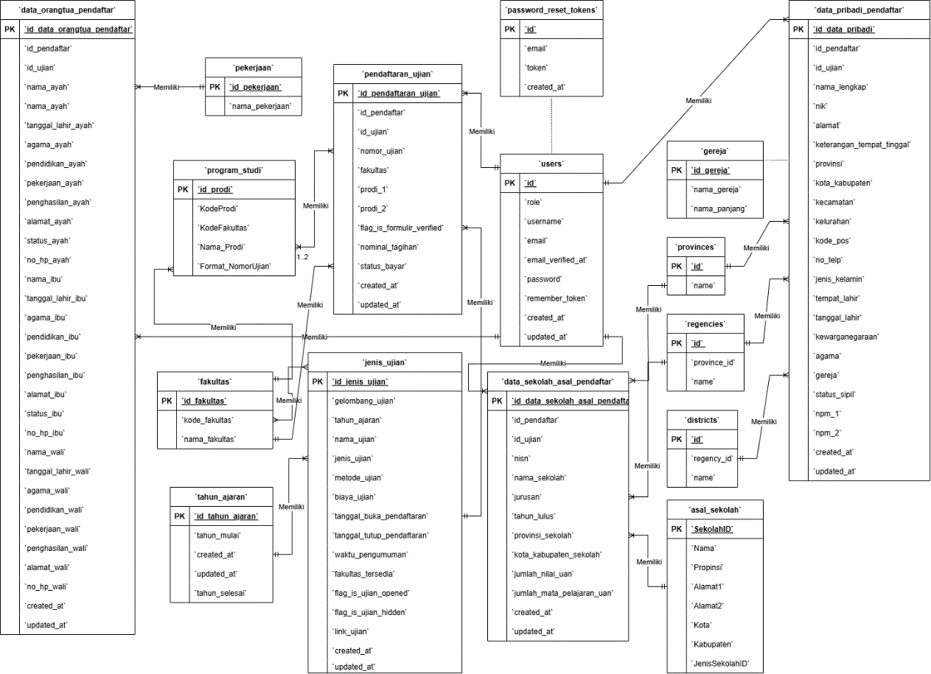

**Gambar 3. ERD pada database pmb_uhn**

# Implementation

Bab ini berisi penjelasan dan alur fungsi yang diimplementasikan dalam pembangunan sistem penerimaan mahasiswa baru UHKBPN Medan berbasis web. Penjelasan fungsi dibagi berdasarkan role yang ada pada sistem.

## Role Admin

Pada sub–bab ini, akan dijelaskan seluruh fungsi yang dapat dioperasikan oleh pengguna dengan jenis role Admin.

### Fungsi Login

Fungsi ini merupakan fungsi autentikasi yang akan mengizinkan pengguna yang sudah terdaftar untuk mengakses akun mereka di dalam sistem. User yang dapat masuk ke dalam halaman admin harus memiliki akun dengan role sebagai admin di dalam database. Alur fungsi login ditunjukkan pada Gambar 3, Gambar 4 dan Gambar 5.

1. Admin memasukkan email dan kata sandi pada halaman Login

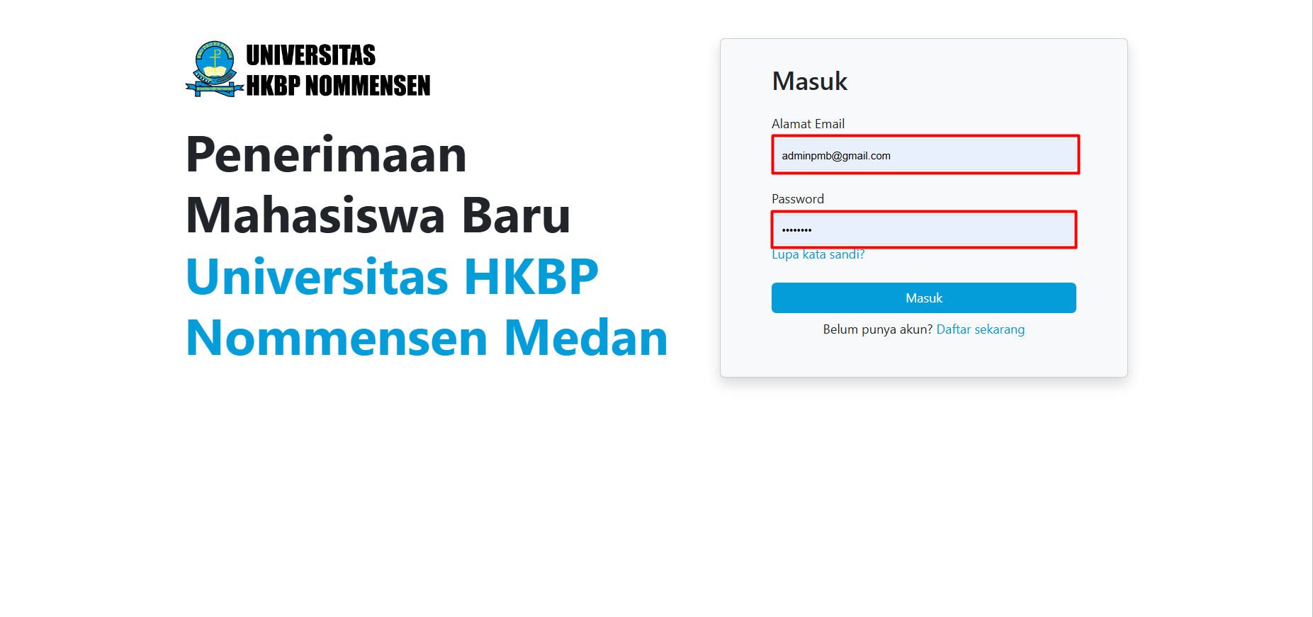

**Gambar 4. Admin memasukkan email dan password pada halaman Login**

1. Tekan tombol Masuk

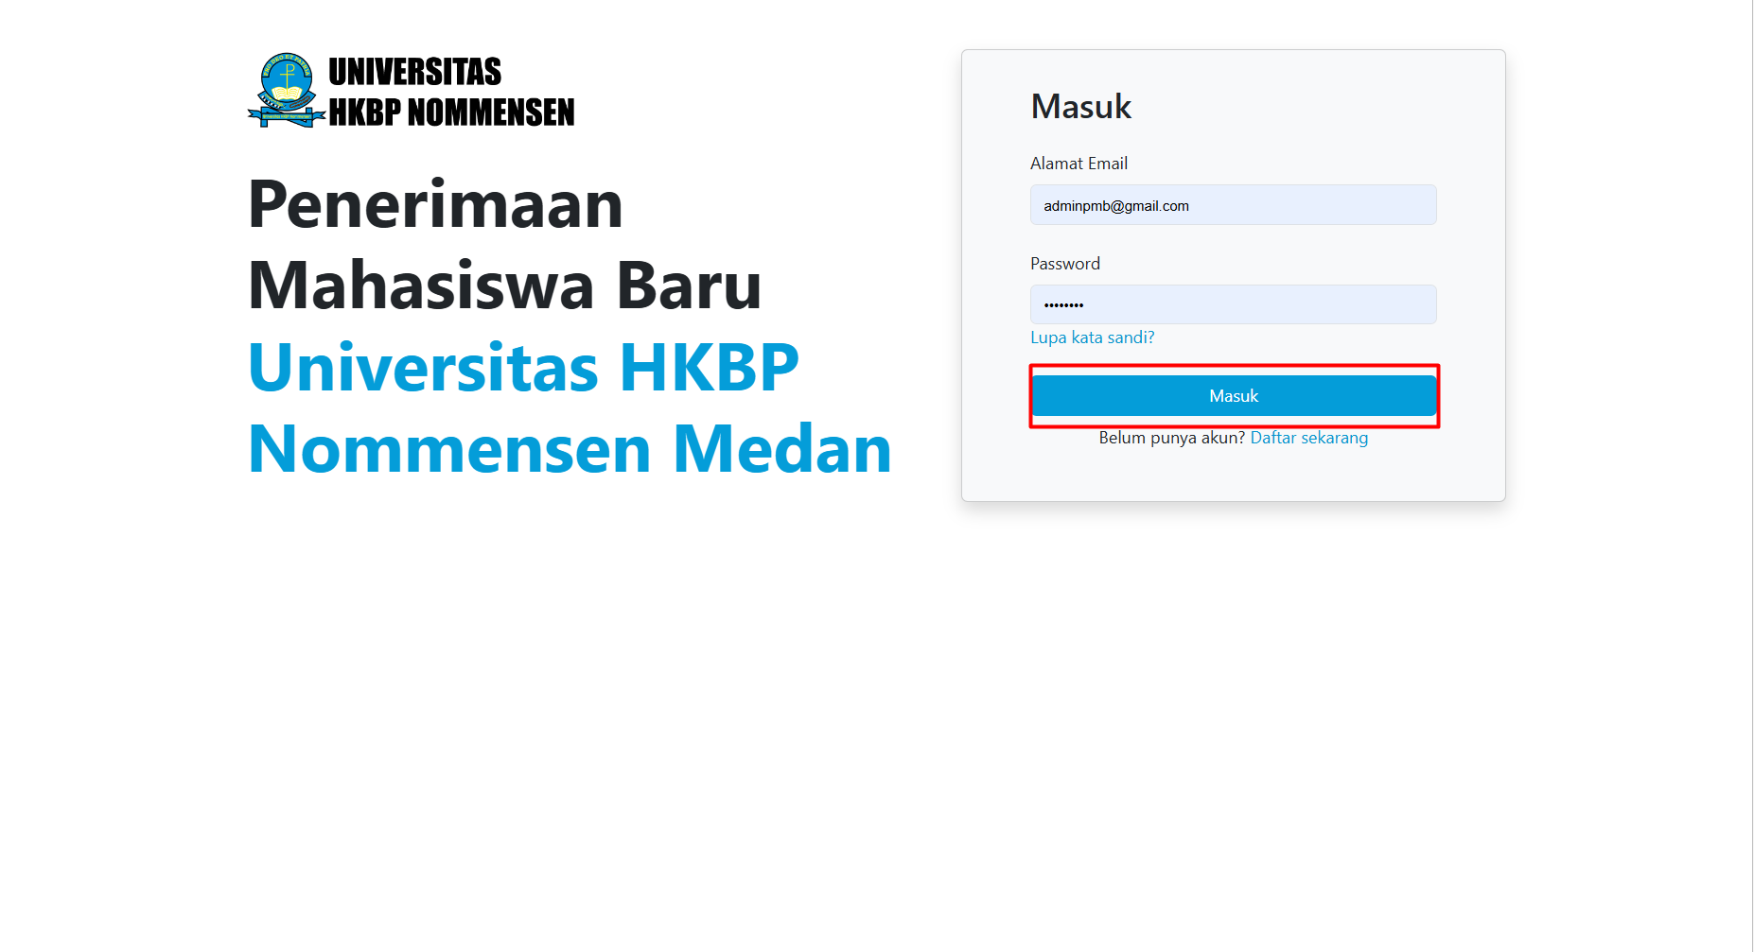

**Gambar 5. Admin menekan tombol Masuk**

1. Akun yang benar akan masuk ke dalam halaman admin

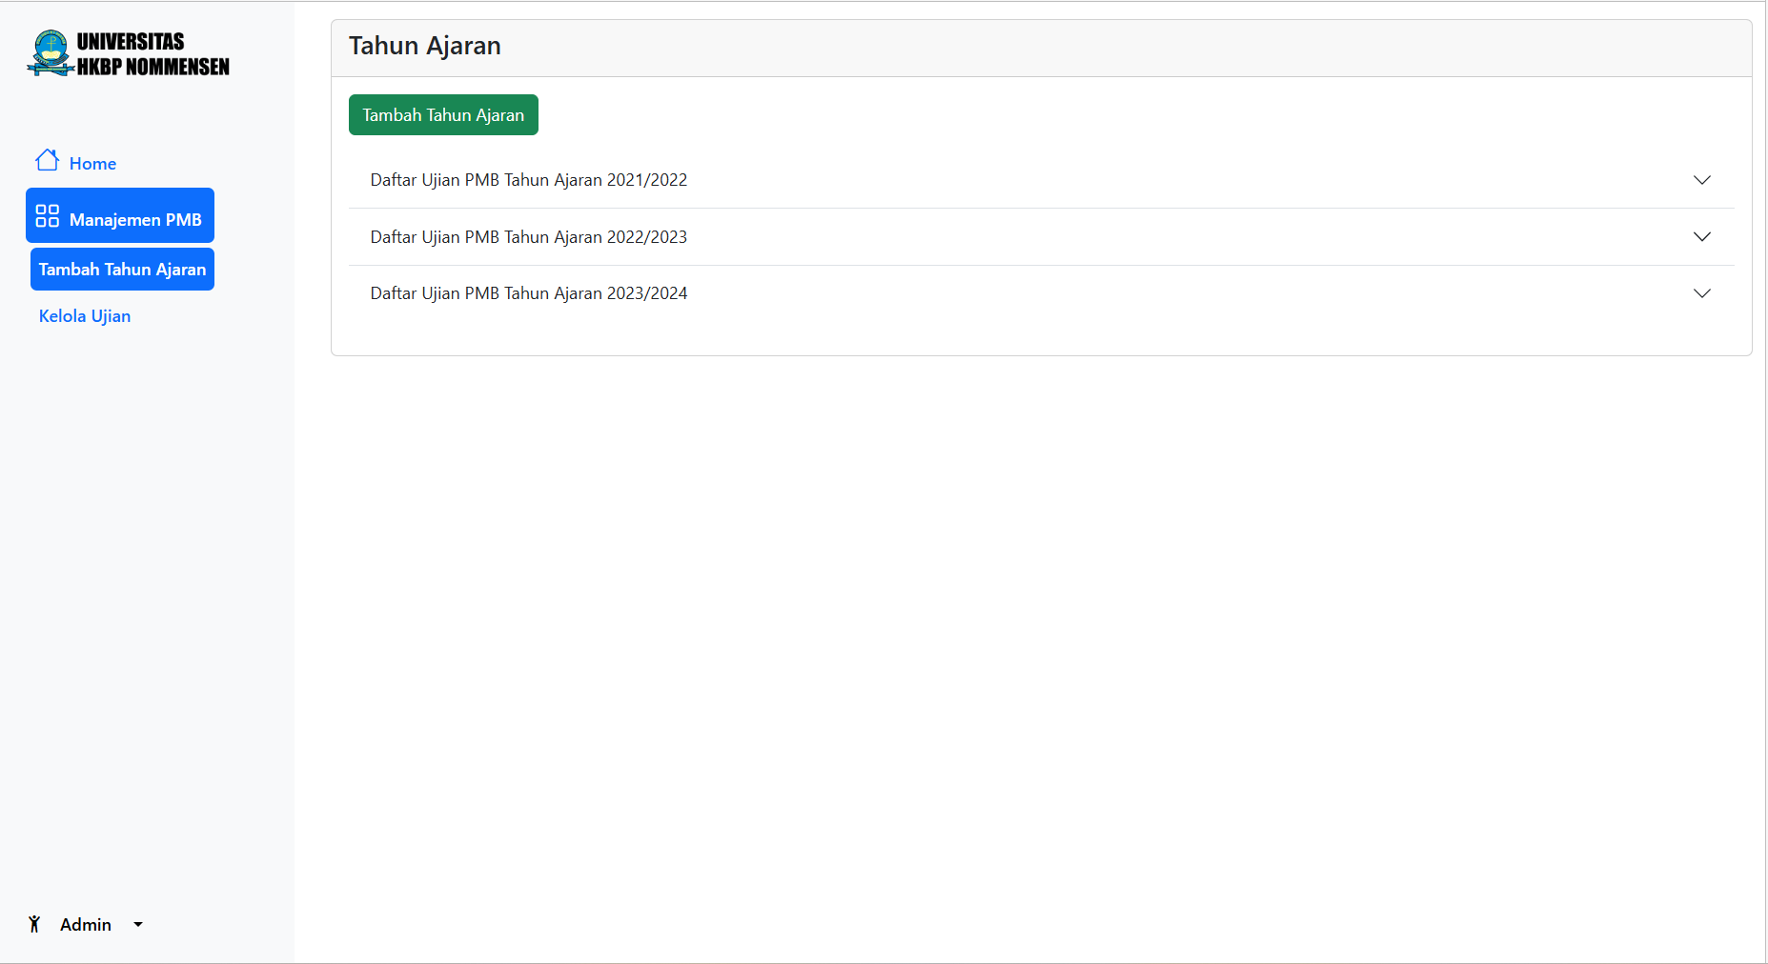

**Gambar 6. Halaman admin**

### Fungsi Tambah Tahun Ajaran

Fungsi ini berguna untuk menambahkan tahun ajaran saat ini. Tahun ajaran ini akan digunakan untuk mendaftarkan jalur pendaftaran. Alur fungsi ini dapat dilihat melalui Gambar 6, Gambar 7, Gambar 8 dan Gambar 9.

1. Setelah Admin melakukan login, maka Admin akan masuk ke dalam sistem

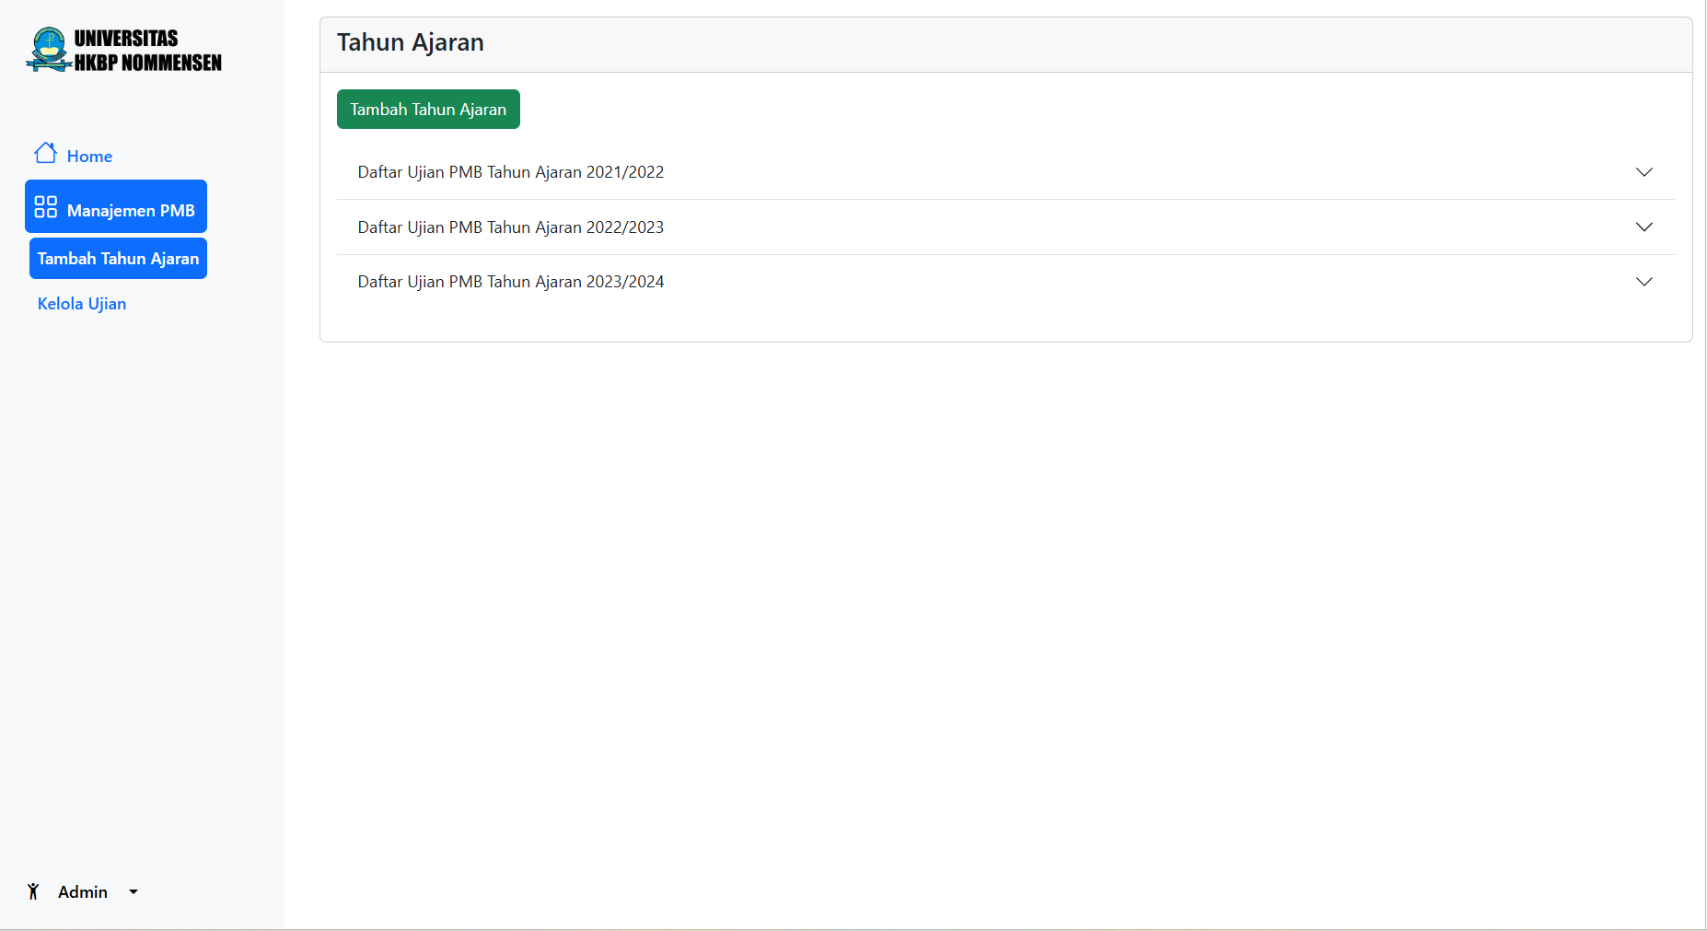

**Gambar 7. Halaman admin**

1. Admin menekan tombol Tambah Tahun Ajaran

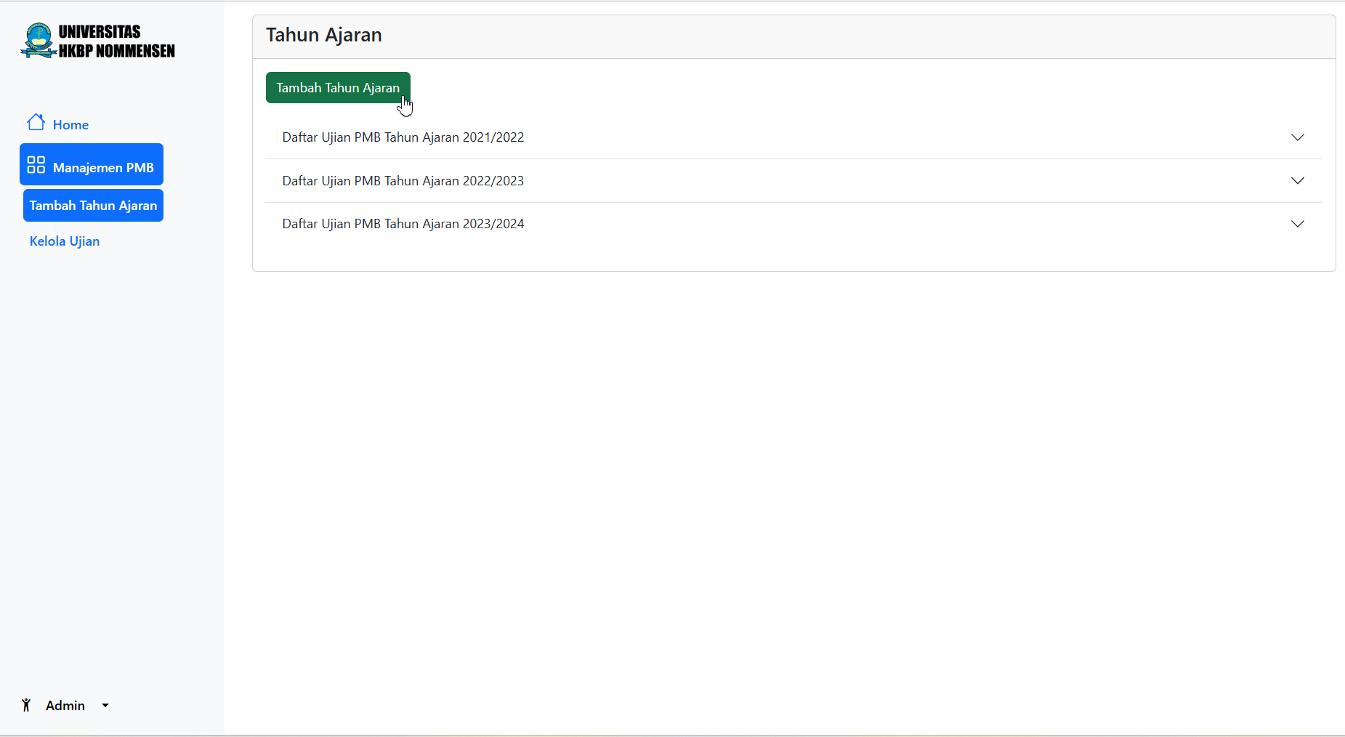

**Gambar 8. Admin menekan tombol Tambah Tahun Ajaran**

1. Admin memasukkan tahun awal dan akhir ajaran pada modal tambah tahun ajaran kemudian menekan tombol Tambahkan

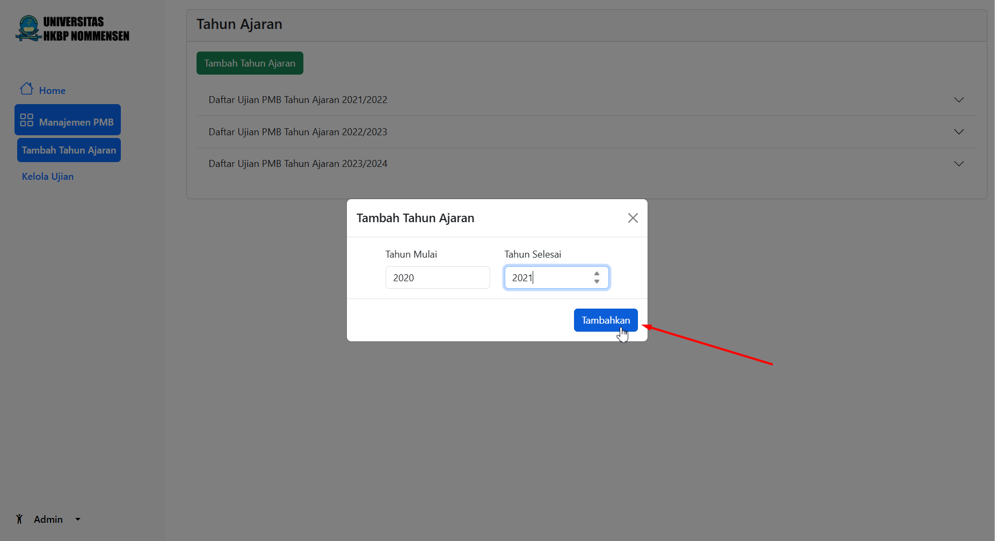

**Gambar 9. Admin menambahkan tahun ajaran**

1. Daftar tahun ajaran yang berhasil disimpan oleh sistem akan ditandai dengan kembali ke halaman Tahun ajaran dan adanya toast berwarna hijau.

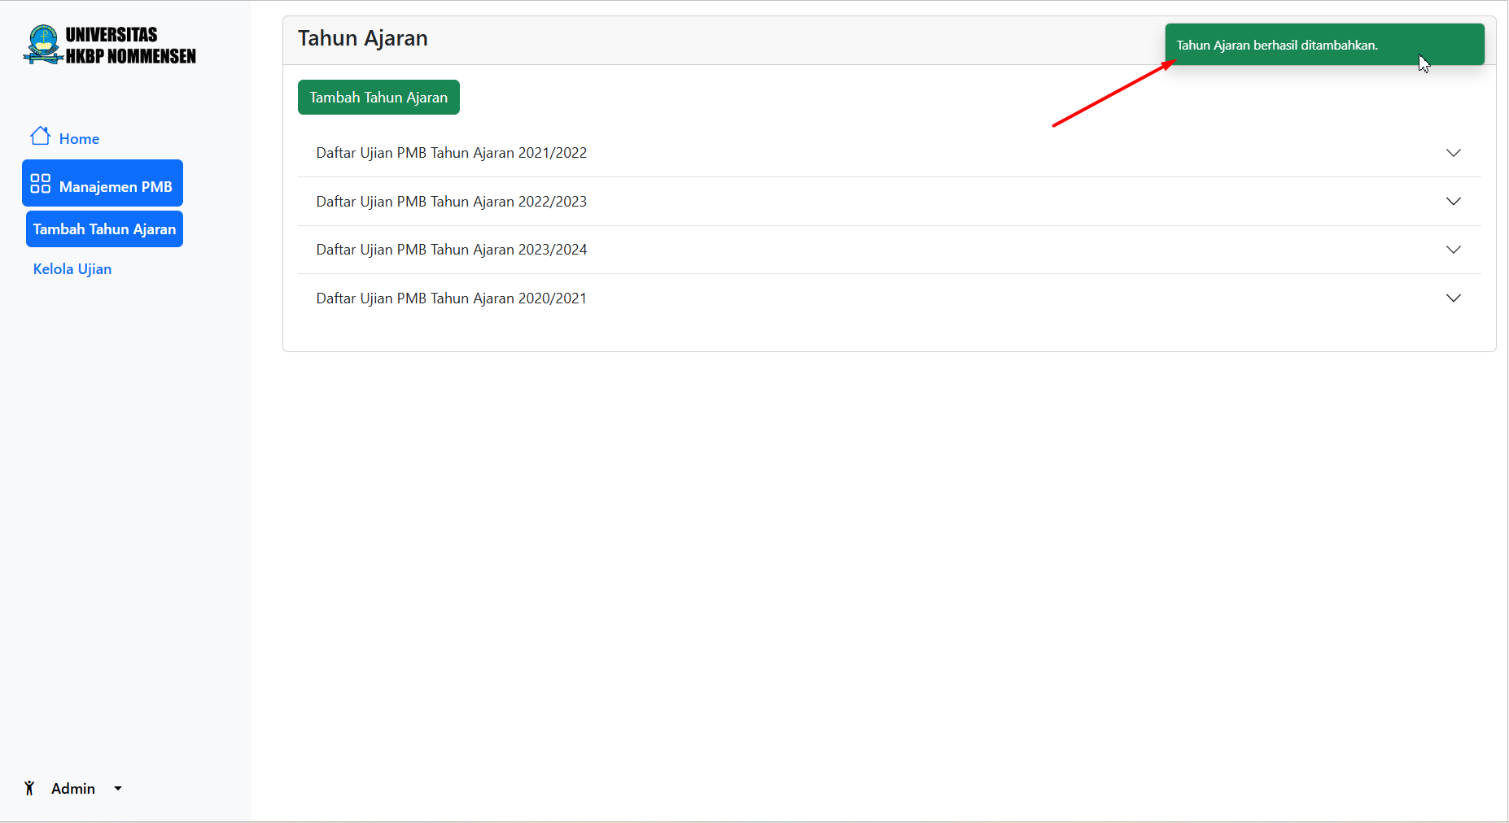

**Gambar 10. Tahun ajaran berhasil ditambahkan**

### Fungsi Tambah Ujian

Fungsi ini berguna untuk menambahkan jalur pendaftaran (ujian) pada tiap tahun ajaran. Di dalam fungsi ini, Admin akan menambahkan nama ujian, gelombang, periode awal dan akhir pendaftaran, tanggal pengumuman, jenis ujian, metode ujian, biaya ujian dan fakultas yang tersedia dalam jalur pendaftaran tersebut. Alur dari fungsi ini dapat dilihat pada Gambar 10, Gambar 11, Gambar 12, Gambar 13 dan Gambar 14.

1. Admin memilih menu Kelola Ujian pada halaman Admin

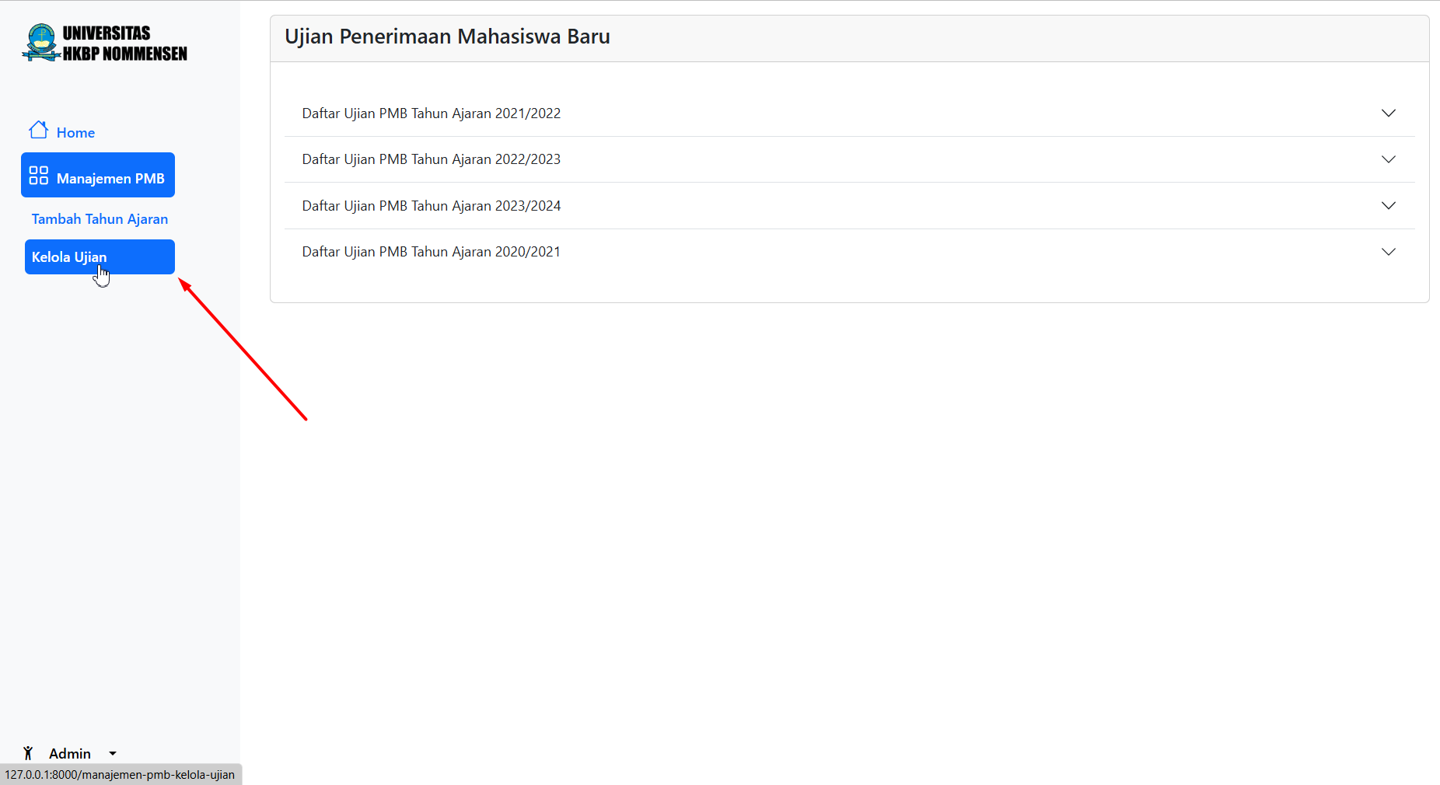**Gambar 11. Menu Kelola Ujian pada halaman admin**

1. Admin memilih daftar tahun ajaran yang akan ditambahkan jalur pendaftaran

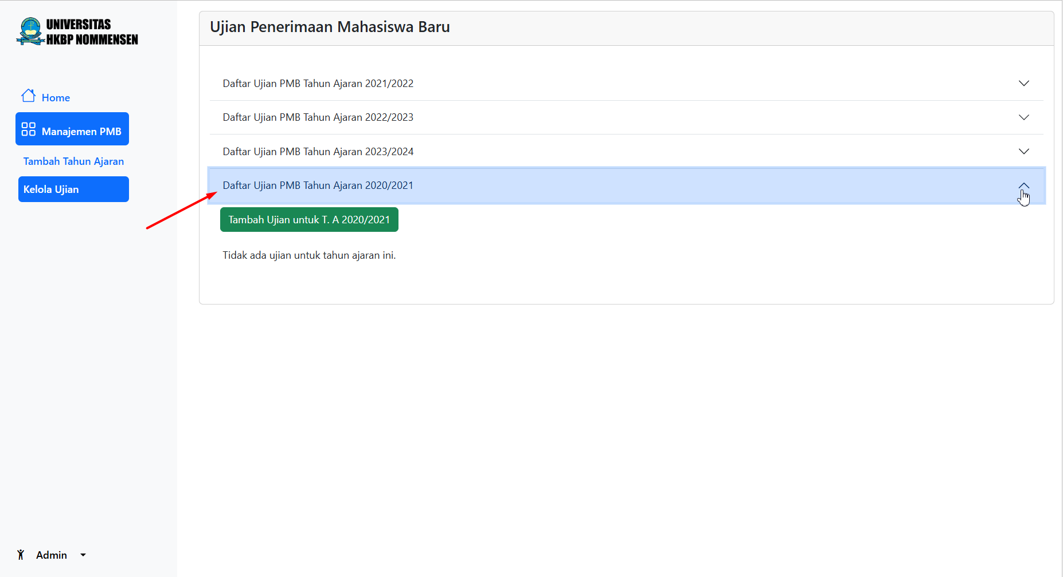

**Gambar 12. Daftar ujian pada tiap tahun ajaran di halaman admin**

1. Admin menekan tombol Tambah Ujian untuk T.A [tahun mulai]/[tahun akhir]

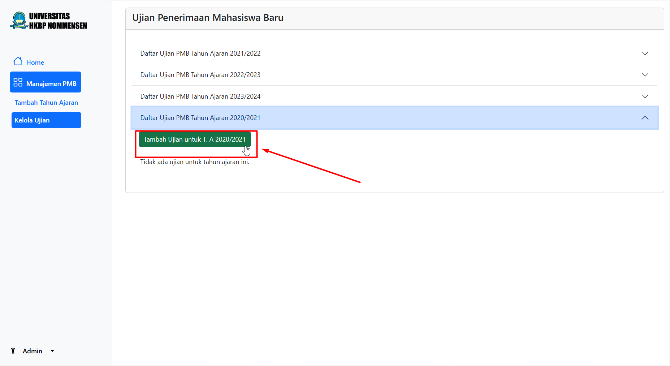

**Gambar 13. Admin memilih menu Tambah Ujian untuk tiap T.A**

1. Modal Tambah Ujian akan muncul dan Admin dapat mengisi setiap input yang diminta. Untuk menyimpan, Admin dapat menekan tombol Simpan Perubahan

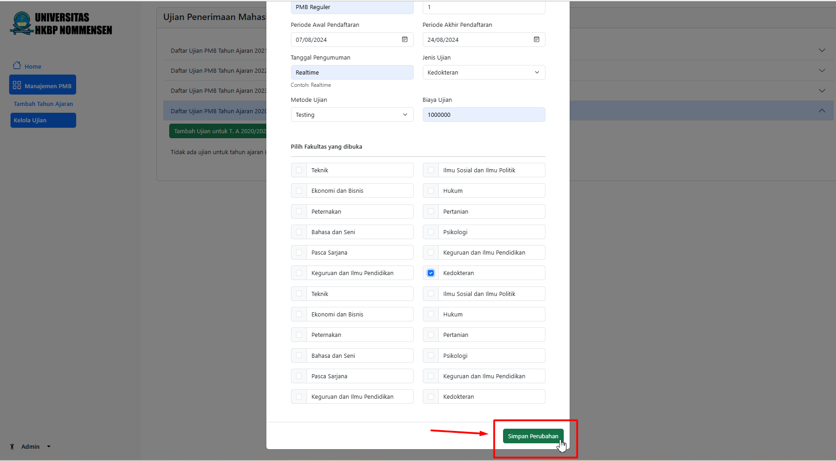

**Gambar 14. Admin melakukan simpan perubahan untuk menambahkan ujian**

1. Ketika ujian berhasil ditambahkan, maka Admin akan kembali ke halaman Kelola Ujian dan akan muncul toast hijau dan status ujian akan otomatis ‘Ditutup’ dan ‘Disembunyikan’.

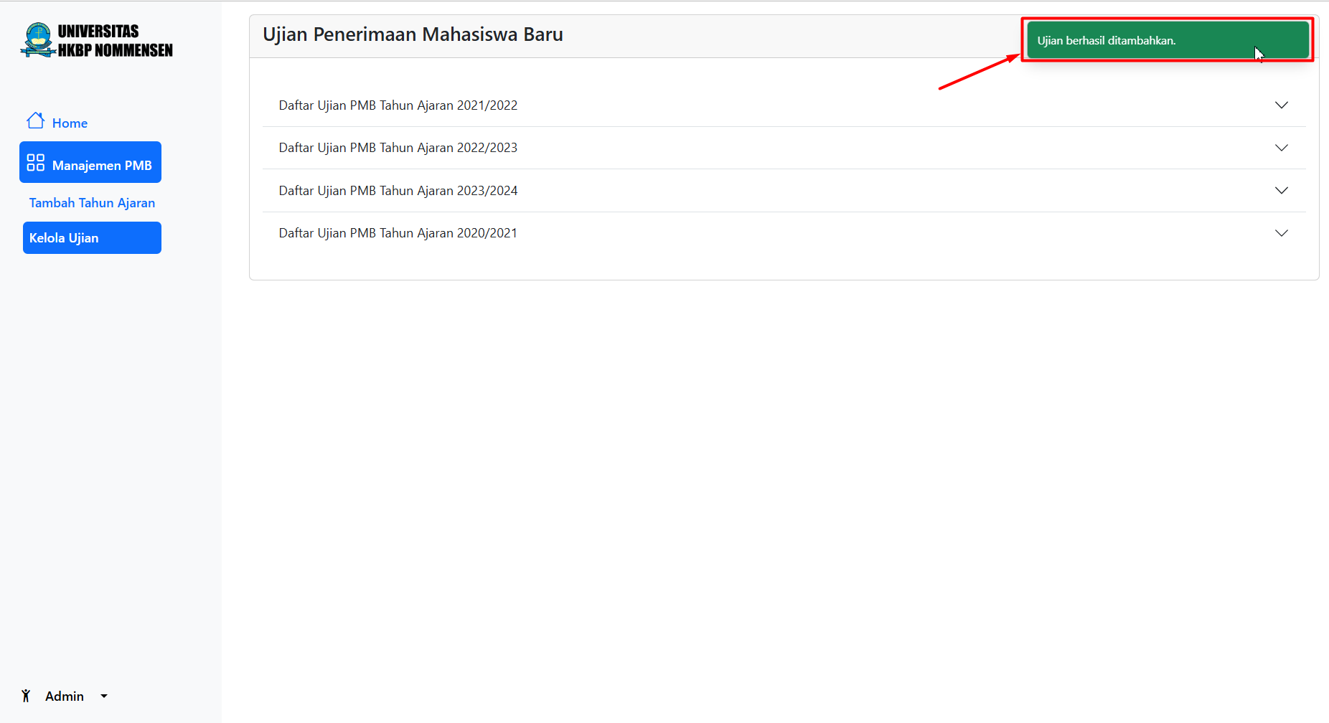

**Gambar 15. Tampilan ujian berhasil ditambahkan**

### Fungsi Edit Ujian

Fungsi ini dapat digunakan untuk mengedit detail informasi dari jalur pendaftar yang sudah disediakan. Alur fungsi Edit Ujian dapat dilihat pada Gambar 15, Gambar 16, Gambar 17, Gambar 18 dan Gambar 19.

1. Admin masuk ke dalam halaman Kelola Ujian dan memilih Tahun ajaran yang berisi ujian yang ingin diedit.

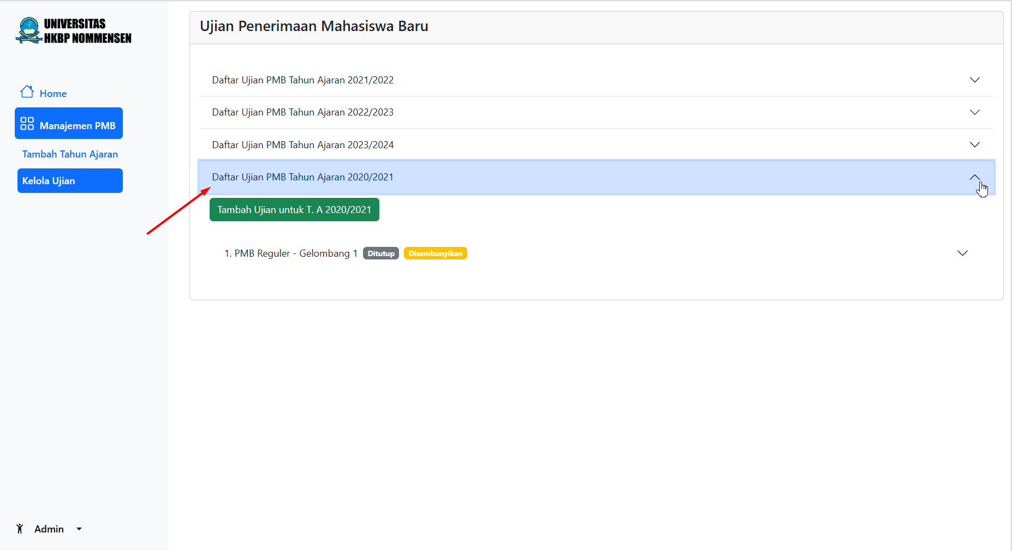

**Gambar 16. Admin memilih daftar tahun ajaran yang memiliki ujian yang akan diedit**

1. Admin memilih ujian yang akan diedit

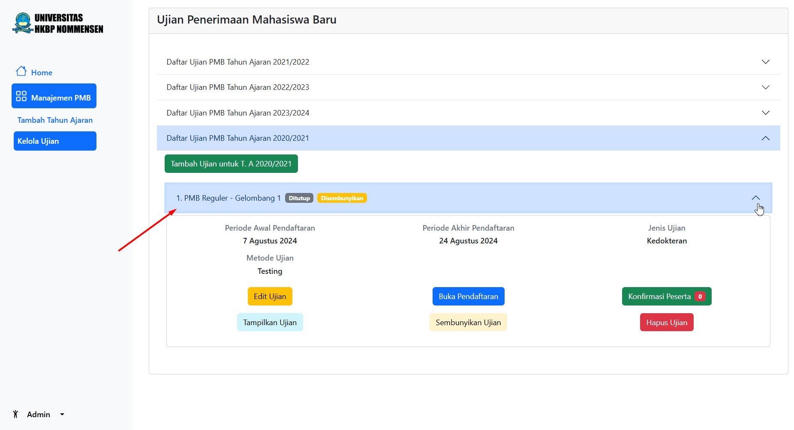

**Gambar 17. Admin memilih ujian yang akan diedit**

1. Admin memilih Menu Edit Ujian

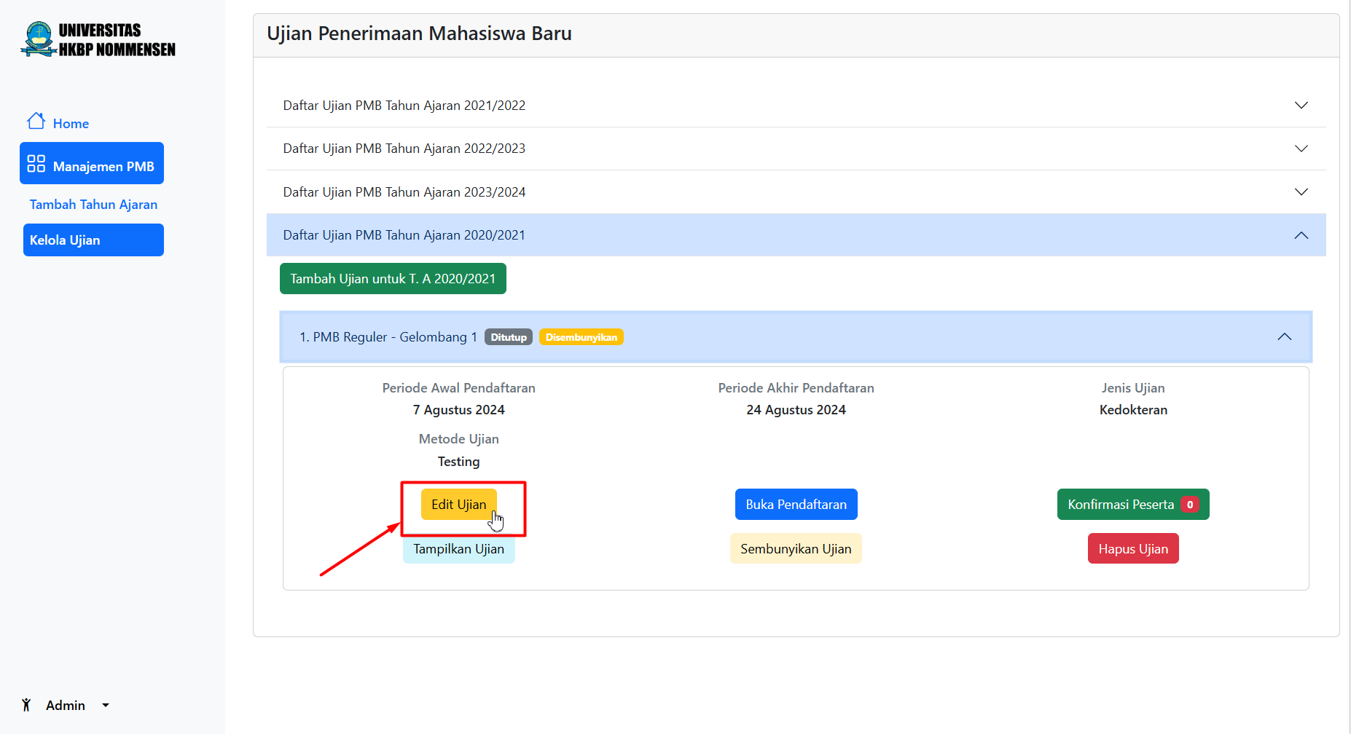

**Gambar 18. Admin memilih menu Edit Ujian**

1. Sistem akan menampilkan modal Edit Ujian dengan data ujian yang lama. Admin dapat mengedit tiap input yang tersedia. Ketika Admin ingin menyimpan hasil perubahan, maka Admin dapat menekan tombol Simpan Perubahan

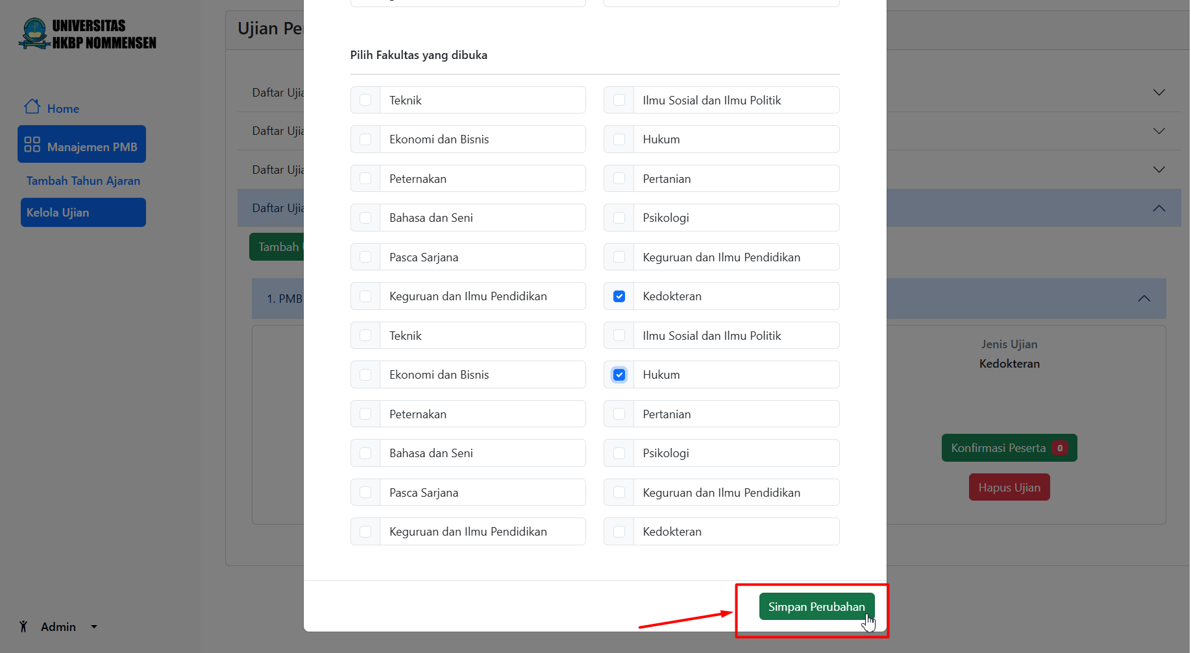

**Gambar 19. Admin melakukan Simpan Perubahan terhadap ujian yang diedit**

1. Sistem akan menyimpan hasil perubahan dan Admin akan kembali ke halaman Kelola Ujian dan sistem akan menampilkan toast hijau

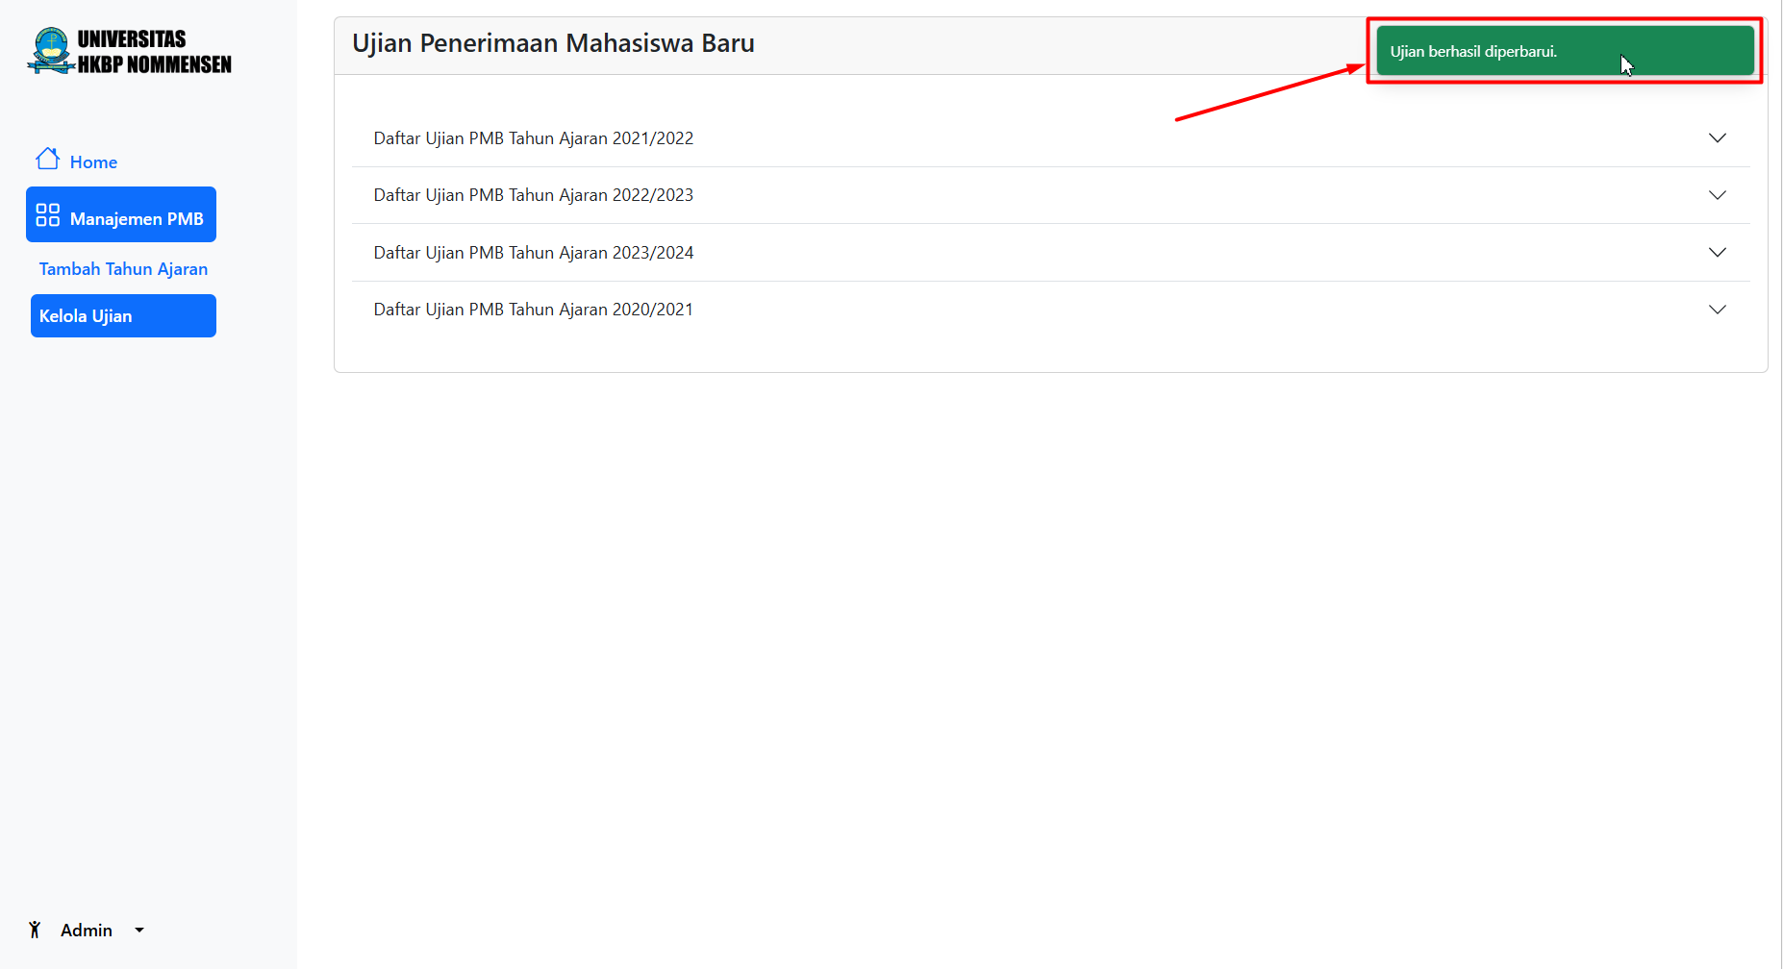

**Gambar 20. Tampilan halaman ujian berhasil diedit**

### Fungsi Buka Pendaftaran

Fungsi ini akan berguna untuk membuka jalur pendaftaran agar pengguna dapat mendaftar ke jalur pendaftaran tersebut. Ketika ujian dibuka, maka ujian akan otomatis tampil di Dashboard. Alur dari fungsi ini dapat dilihat pada Gambar 20, Gambar 21, Gambar 22, Gambar 23 dan Gambar 24.

1. Admin tetap berada di halaman Kelola Ujian dan memilih daftar tahun ajaran yang berisi ujian yang akan dibuka.



**Gambar 21. Tampilan Admin memilih tahun ajaran yang berisi ujian yang akan dibuka**

1. Admin memilih ujian yang akan dibuka



**Gambar 22. Tampilan Admin memilih ujian yang akan dibuka**

1. Untuk membuka pendaftaran, admin harus menekan tombol Buka Pendaftaran terlebih dahulu. Ketika tombol ditekan, maka akan muncul modal konfirmasi. Admin harus menekan tombol Yakin untuk membuka pendaftaran.

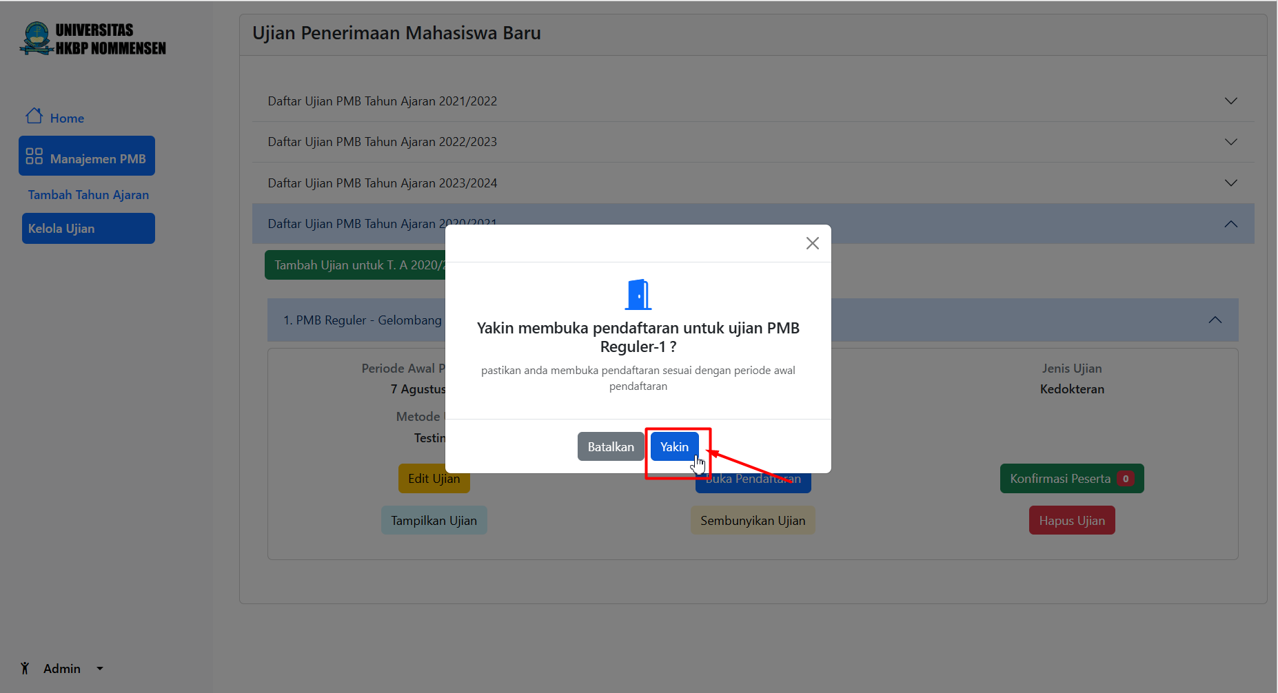

**Gambar 23. Tampilan Admin memilih tombol Yakin untuk membuka jalur pendaftaran**

1. Ketika ujian berhasil dibuka, maka Admin akan kembali ke halaman Kelola Ujian dan akan muncul toast yang menandakan ujian berhasil dibuka serta Status ujian akan berubah menjadi ‘Dibuka’ dan ‘Ditampilkan’.

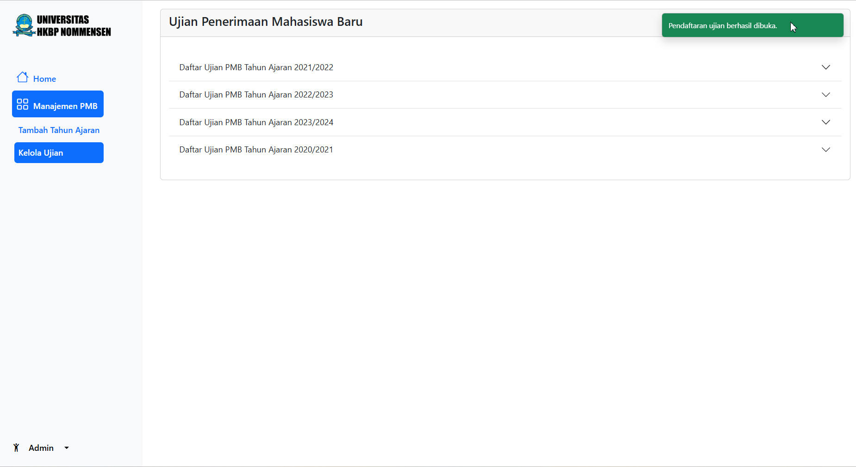

**Gambar 24. Tampilan halaman admin ketika ujian berhasil di buka**

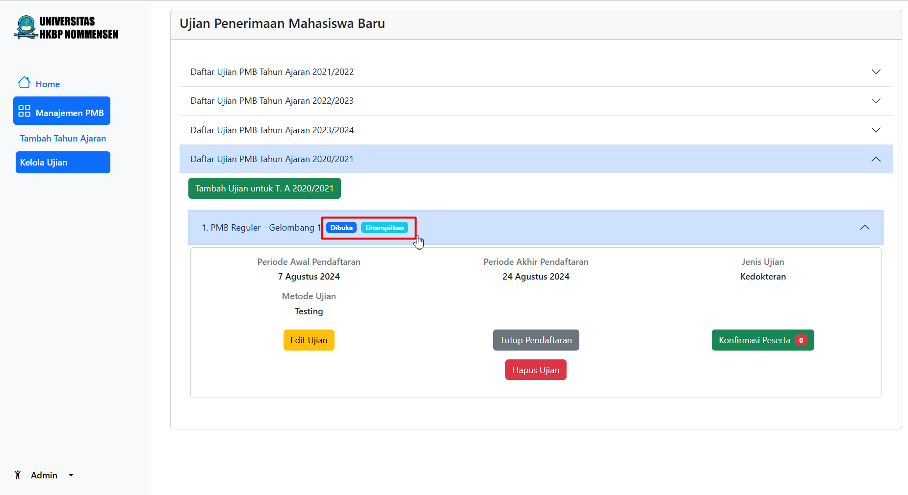

**Gambar 25. Tampilan status ujian ketika ujian berhasil dibuka**

### **Fungsi** Tampilkan Ujian

Fungsi ini berguna untuk menampilkan uujian pada halaman Dashboard. Ketika ujian ditampilkan, pendaftar dapat melihat ujian yang ditampilkan, baik jalur pendaftaran yang dibuka maupun ditutup. Alur fungsi Tampilkan Ujian dapat dilihat pada Gambar 25, Gambar 26, Gambar 27, Gambar 28, Gambar 29 dan Gambar 30.

1. Admin tetap berada di halaman Kelola Ujian dan memilih daftar tahun ajaran yang berisi ujian yang akan ditampilkan.



**Gambar 26. Tampilan halaman admin dalam menu Kelola Ujian**

1. Admin memilih ujian yang akan ditampilkan



**Gambar 27. Tampilan ujian yang akan ditampilkan**

1. Admin memilih Tombol Tampilkan Ujian

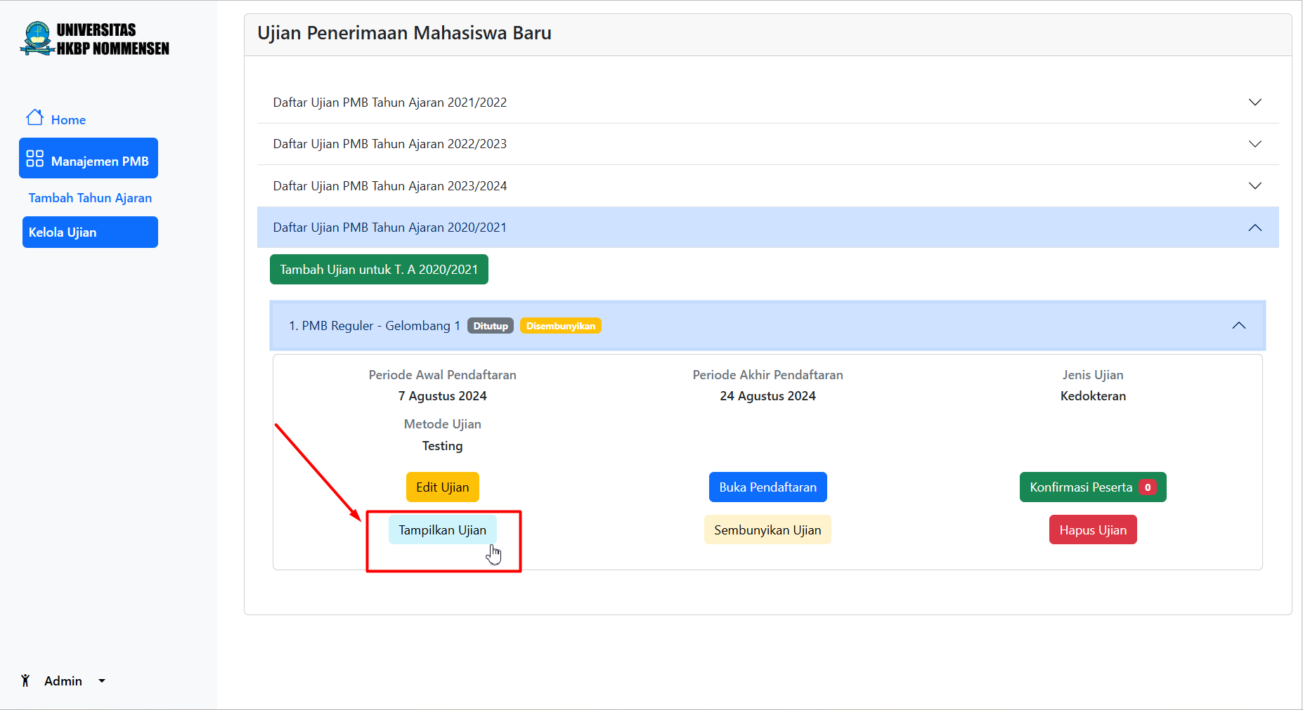

**Gambar 28. Tampilan ketika admin memilih Tampilkan Ujian**

1. Ketika tombol Tampilkan Ujian ditekan, maka akan muncul modal konfirmasi seperti berikut. Admin dapat menekan tombol Yakin untuk menampilkan ujian.

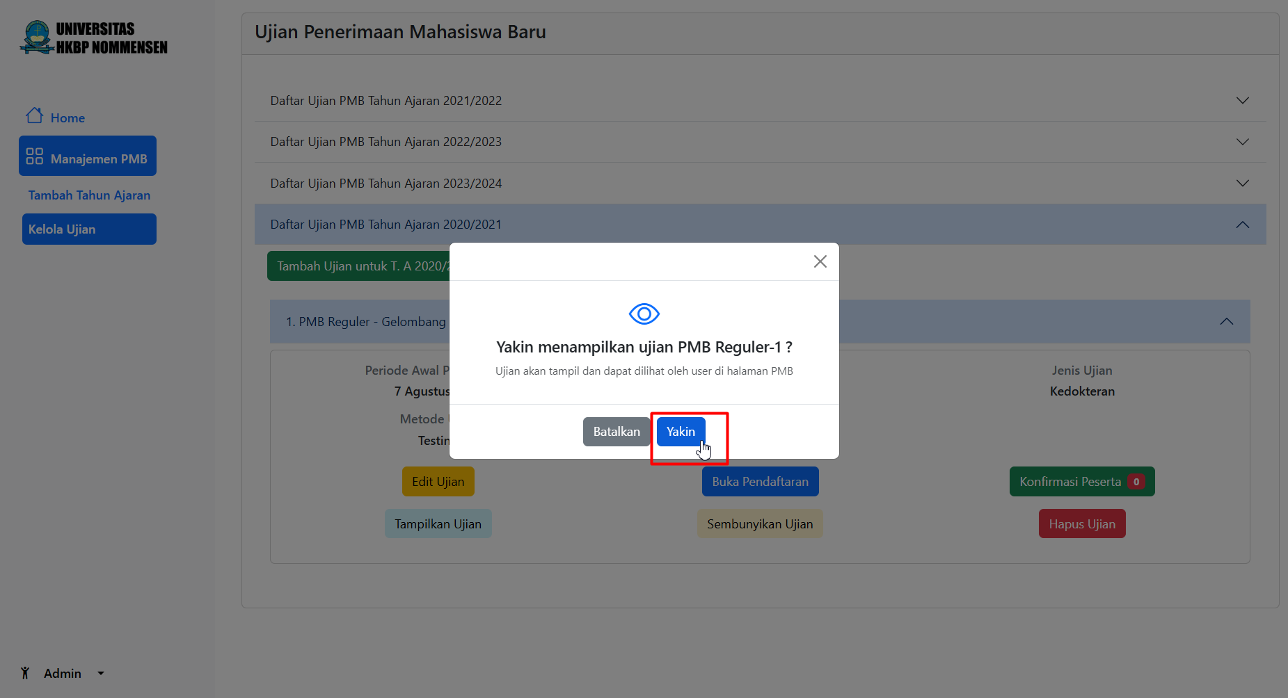

**Gambar 29. Tampilan admin memilih tombol Yakin**

1. Ketika ujian berhasil ditampilkan, maka Admin akan kembali ke halaman Kelola Ujian dan akan muncul toast hijau yang menandakan ujian berhasil dibuka. Status ujian juga akan berubah dari yang sebelumnya adalah ‘Disembunyikan’ menjadi ‘Ditampilkan’.

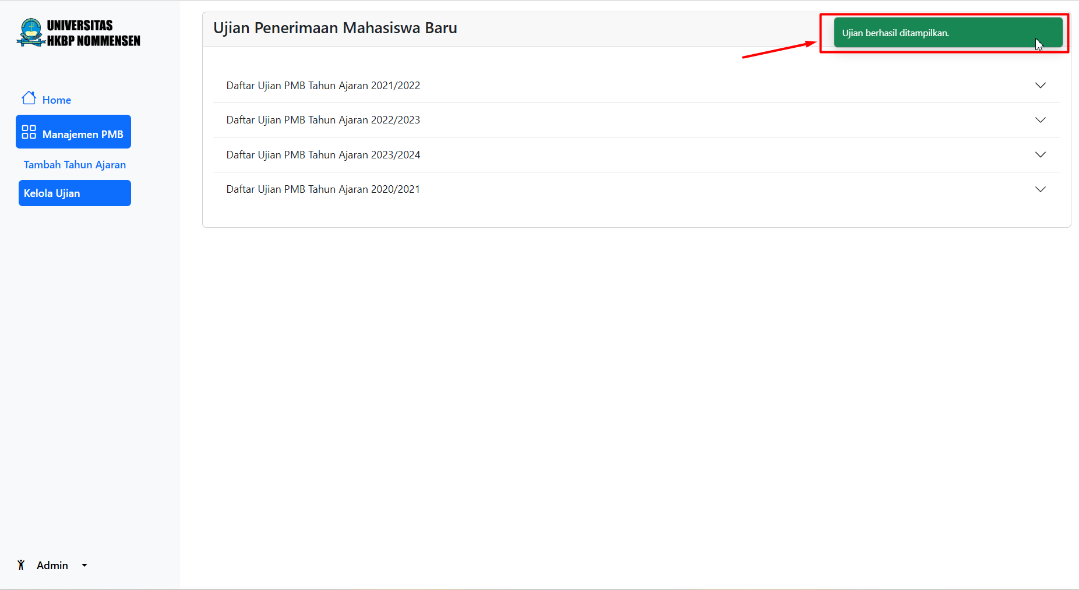

**Gambar 30. Tampilan halaman admin ketika ujian berhasil ditampilkan**

### Fungsi Sembunyikan Ujian

Fungsi ini dapat digunakan untuk menyembunyikan ujian dari Dashboard pengguna. Ketika ujian disembunyikan, maka pendaftar tidak bisa melihat detail ujian di Dashboard. Alur dari fungsi ini dapat dilihat pada Gambar 31, Gambar 32, Gambar 33, Gambar 34 dan Gambar 35.

1. Admin tetap berada di halaman Kelola Ujian dan memilih daftar tahun ajaran yang berisi ujian yang akan disembunyikan.



**Gambar 31. Tampilan Admin memilih daftar tahun ujian**

1. Admin memilih ujian yang akan disembunyikan



**Gambar 32. Tampilan Admin memilih ujian**

1. Admin memilih tombol Sembunyikan Ujian

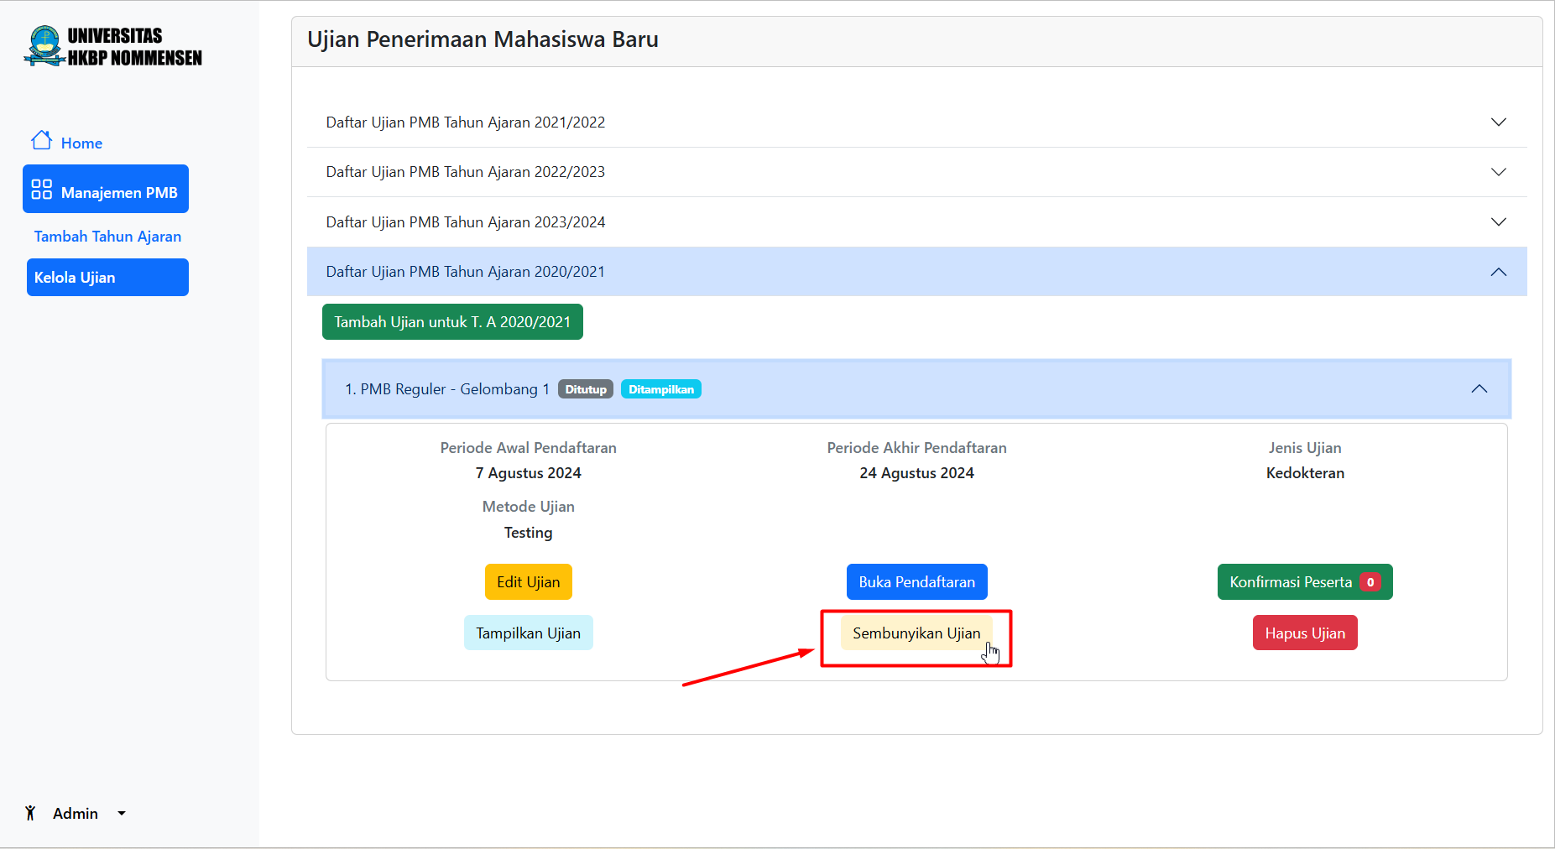

**Gambar 33. Tampilan Admin memilih tombol Sembunyikan Ujian**

1. Ketika tombol Sembunyikan Ujian ditekan, maka akan muncul modal konfirmasi seperti berikut. Admin dapat menekan tombol Yakin untuk menyembunyikan ujian.

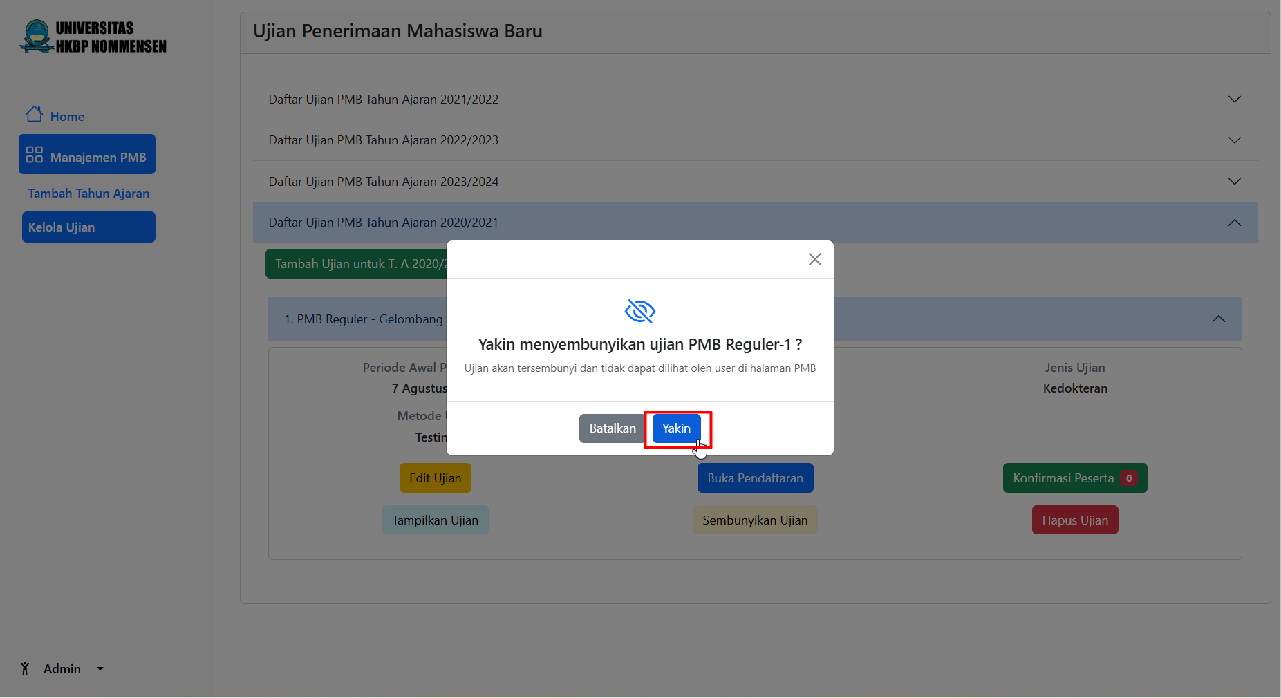

**Gambar 34. Tampilan Admin memilih tombol Yakin**

1. Ketika ujian berhasil disembunyikan, maka Admin akan kembali ke halaman Kelola Ujian dan akan muncul toast hijau yang menandakan ujian berhasil disembunyikan. Status ujian juga akan berubah dari yang sebelumnya adalah ‘Ditampilkan’ menjadi ‘Disembunyikan’.

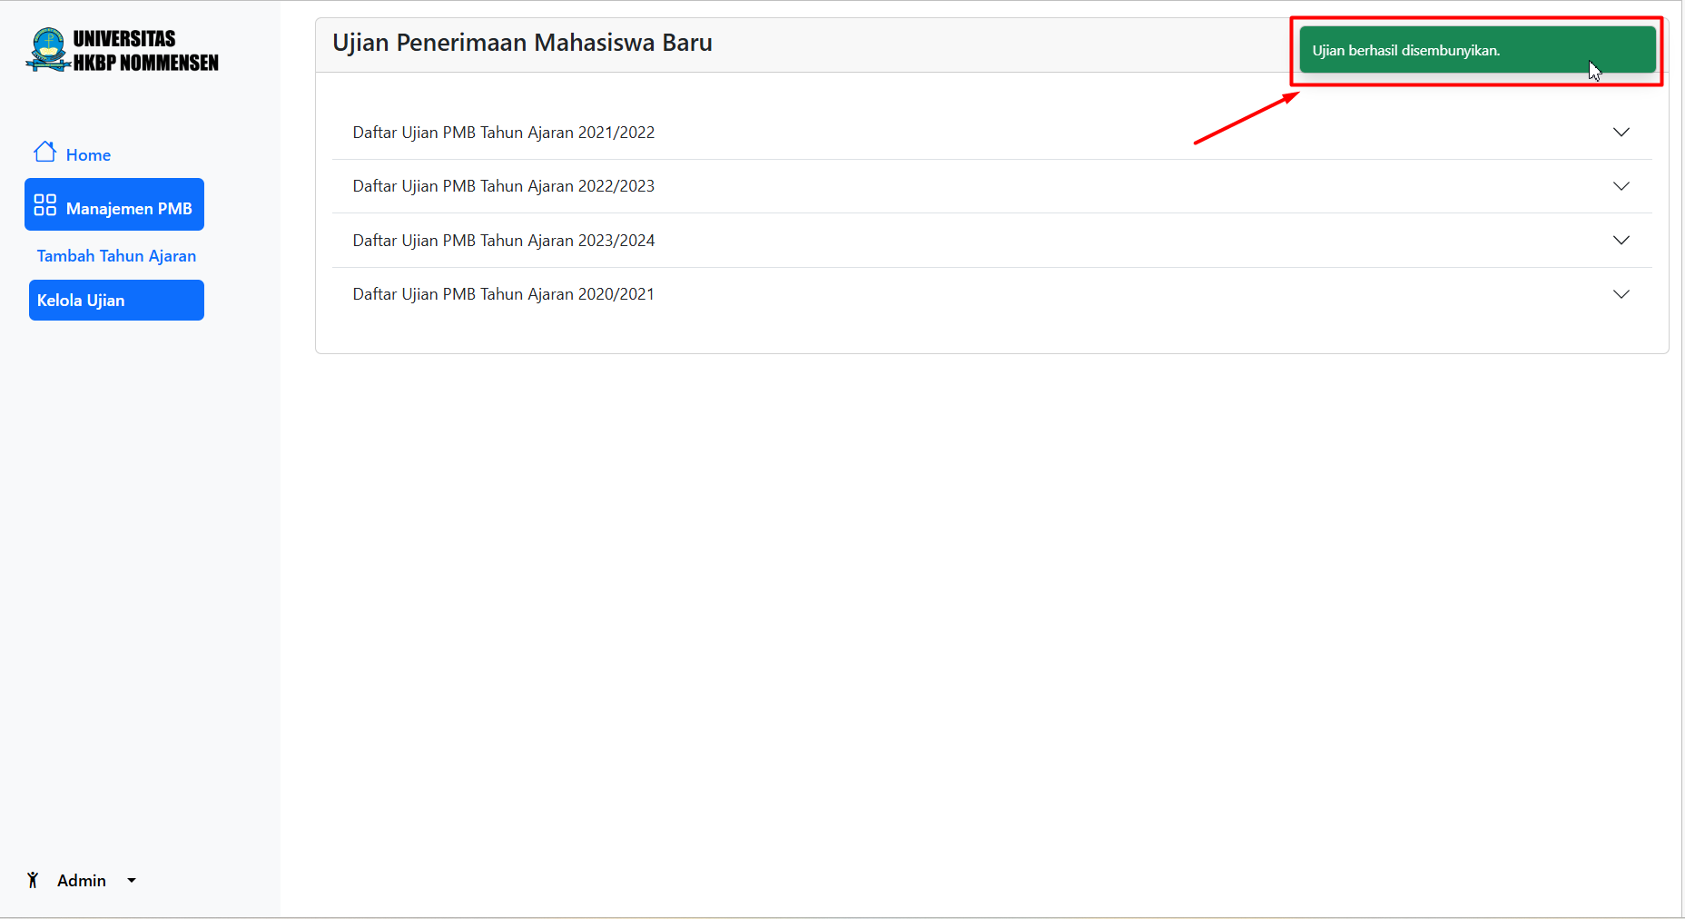

**Gambar 35. Tampilan halaman admin ketiika ujian berhasil disembunyikan**

### Fungsi Hapus Ujian

Fungsi ini berguna untuk menghapus ujian yang sudah didaftarkan. Ketika ujian berhasil dihapus, maka data pendaftar juga akan ikut terhapus. Alur fungsi Hapus Ujian dapat dilihat pada Gambar 36, Gambar 37, Gambar 38, Gambar 39 dan Gambar 40.

1. Admin tetap berada di halaman Kelola Ujian dan memilih daftar tahun ajaran yang berisi ujian yang akan dihapus.



**Gambar 36. Tampilan Admin memilih daftar tahun ajaran**

1. Admin memilih ujian yang akan dihapus



**Gambar 37. Tampilan Admin memilih ujian yang akan dihapus**

1. Admin memilih tombol Hapus Ujian

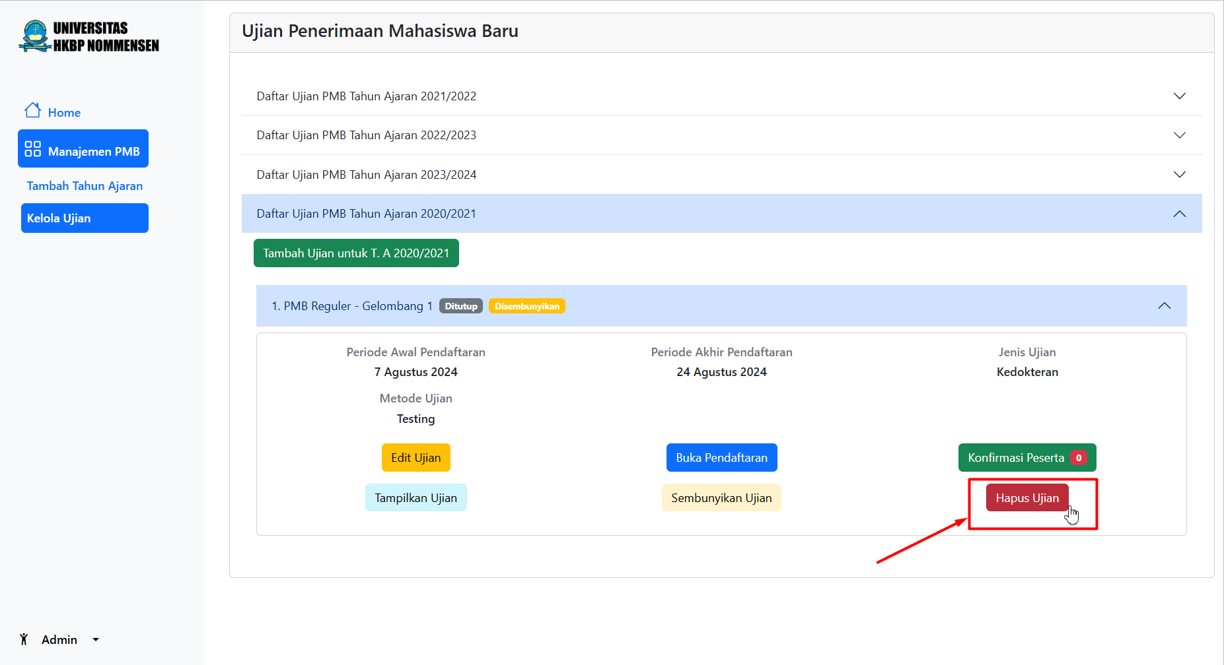

**Gambar 38. Tampilan Admin memilih tombol Hapus Ujian**

1. Ketika tombol Hapus Ujian ditekan, maka akan muncul modal konfirmasi seperti berikut. Admin dapat menekan tombol Yakin untuk menghapus ujian.

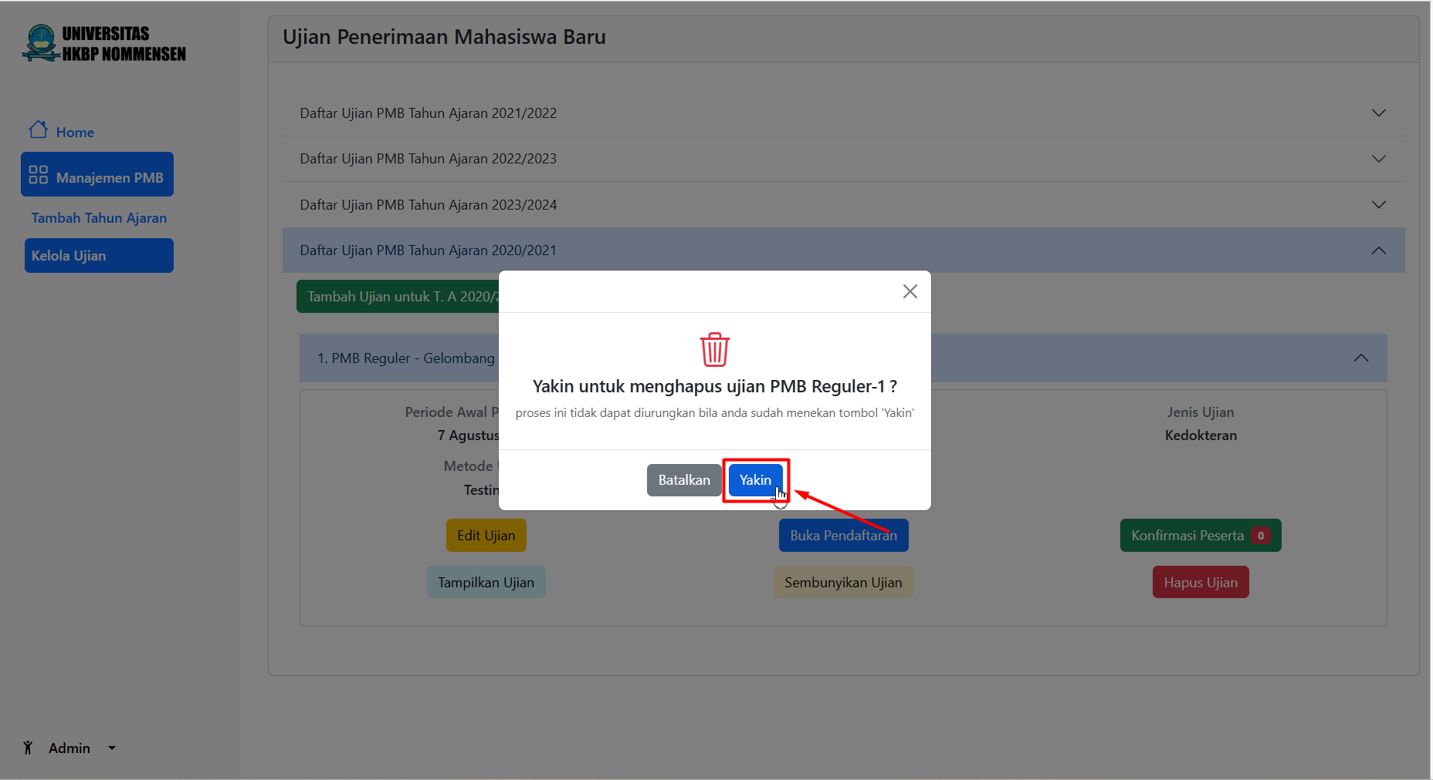

**Gambar 39. Tampilan Admin memilih tombol Yakin untuk menghapus ujian**

1. Ketika ujian berhasil dihapus, maka Admin akan kembali ke halaman Kelola Ujian dan akan muncul toast hijau yang menandakan ujian berhasil dihapus. Jalur ujian yang sudah dihapus tidak akan muncul di halaman Kelola Ujian.

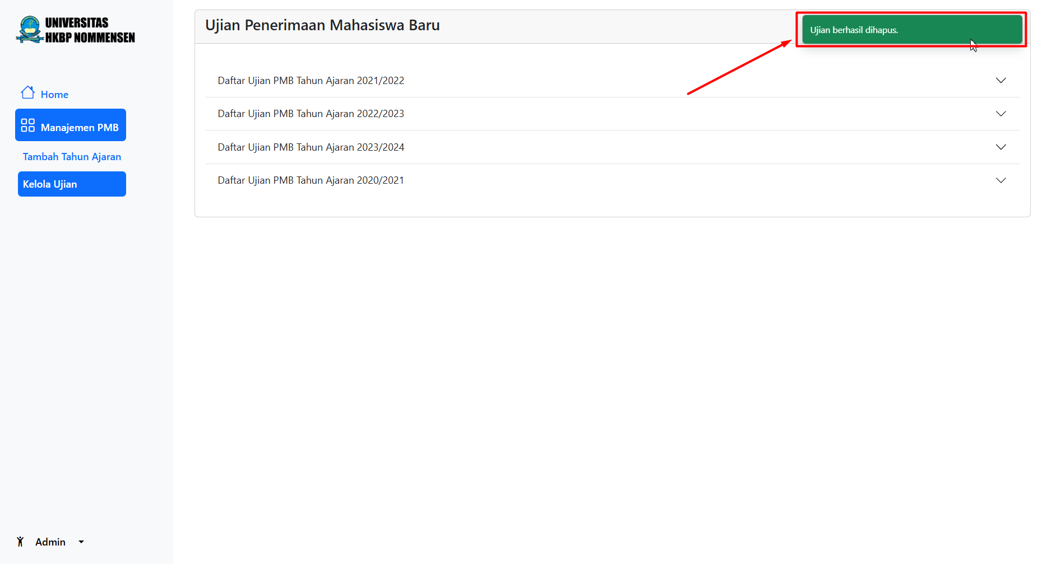

(1)

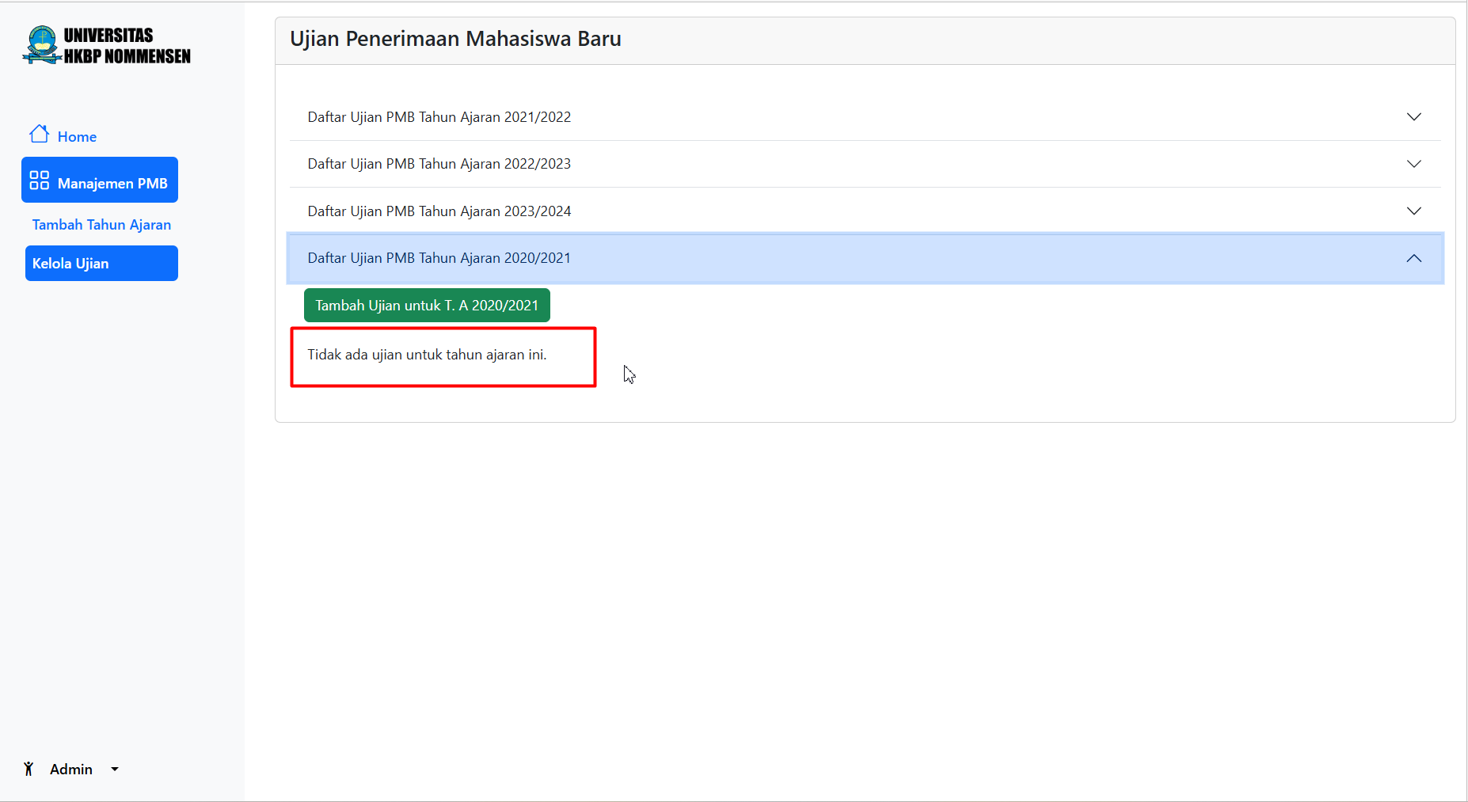

(2)

**Gambar 40. Tampilan ujian berhasil di hapus**

### Fungsi Konfirmasi Formulir Pendaftar

Fungsi ini berguna untuk melihat data pendaftar dan melakukan verifikasi terhadap formulir dari pendaftar. Alur fungsi ini dapat dilihat pada Gambar 41, Gambar 42, Gambar 43, Gambar 44 dan Gambar 45.

1. Admin masuk ke dalam halaman Kelola Ujian dan memilih ujian yang memiliki pendaftar yang formulirnya akan dikonfirmasi.

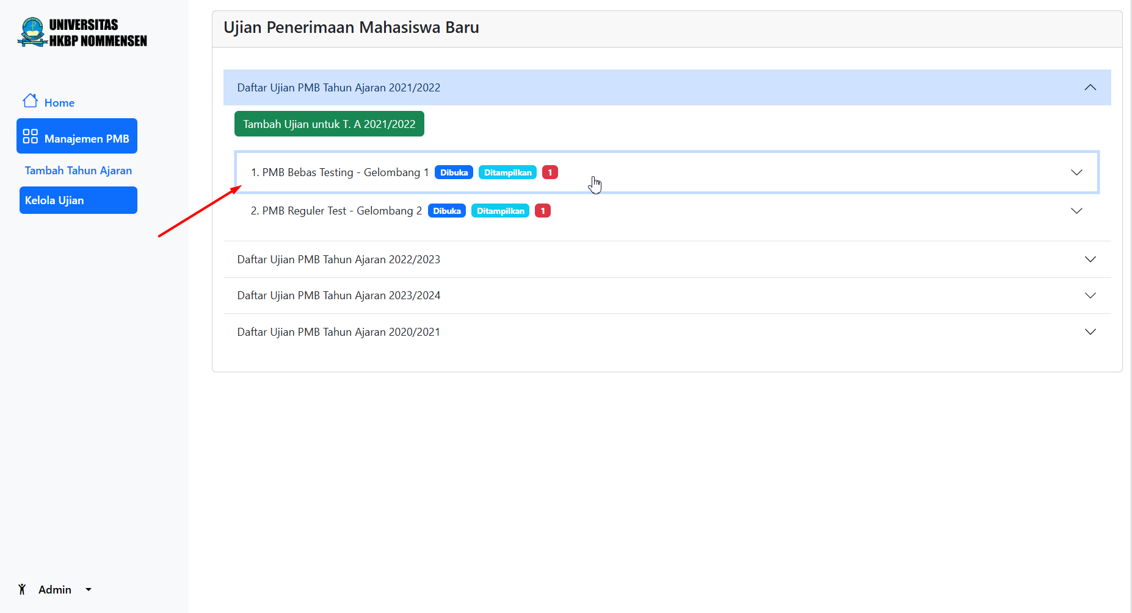

**Gambar 41. Tampilan Admin melilih ujian**

1. Admin menekan tombol Konfirmasi Peserta

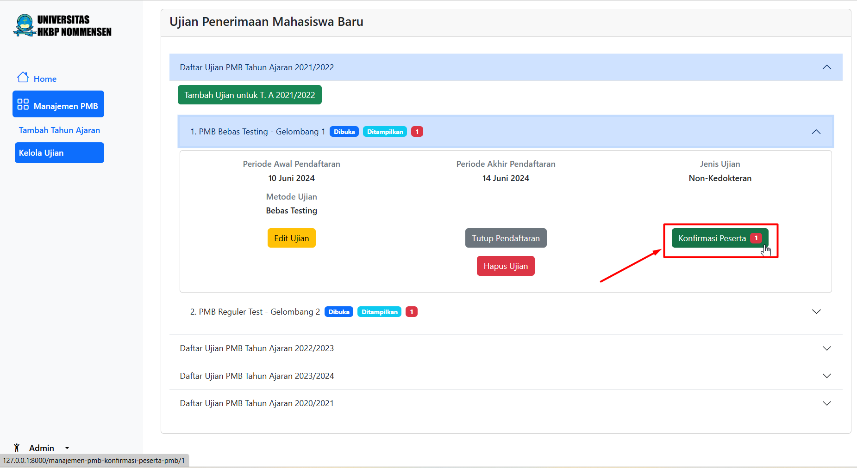

**Gambar 42. Tampilan memilih tombol Konfirmasi Peserta**

1. Ketika Admin menekan tombol Konfirmasi Peserta, sistem akan menampilkan daftar peserta yang mendaftar ke ujian tersebut.

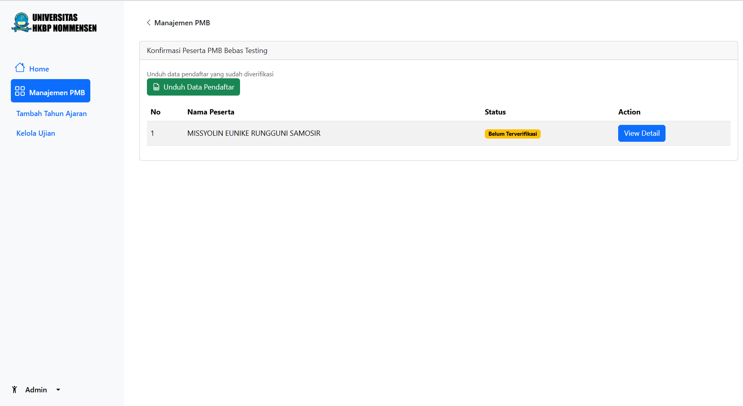

**Gambar 43. Tampilan halaman Konfirmasi Peserta**

1. Untuk mengonfirmasi formulir, Admin harus menekan tombol View Detail dan sistem akan menampilkan modal yang berisi form pendaftar. Admin menekan tombol verifikasi untuk mengonfirmasi formulir.

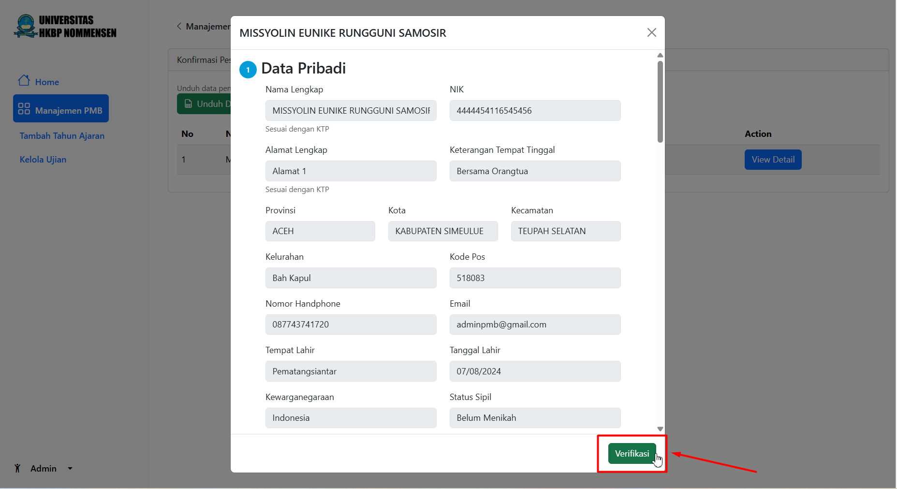

**Gambar 44. Tampilan preview formulir peserta**

1. Ketika verifikasi berhasil, maka sistem akan menampilkan kembali halaman Konfirmasi Peserta dan peserta yang formulirnya dikonfirmasi akan memiliki status yang berubah dari ‘Belum Terverifikasi’ menjadi ‘Terverifikasi’.

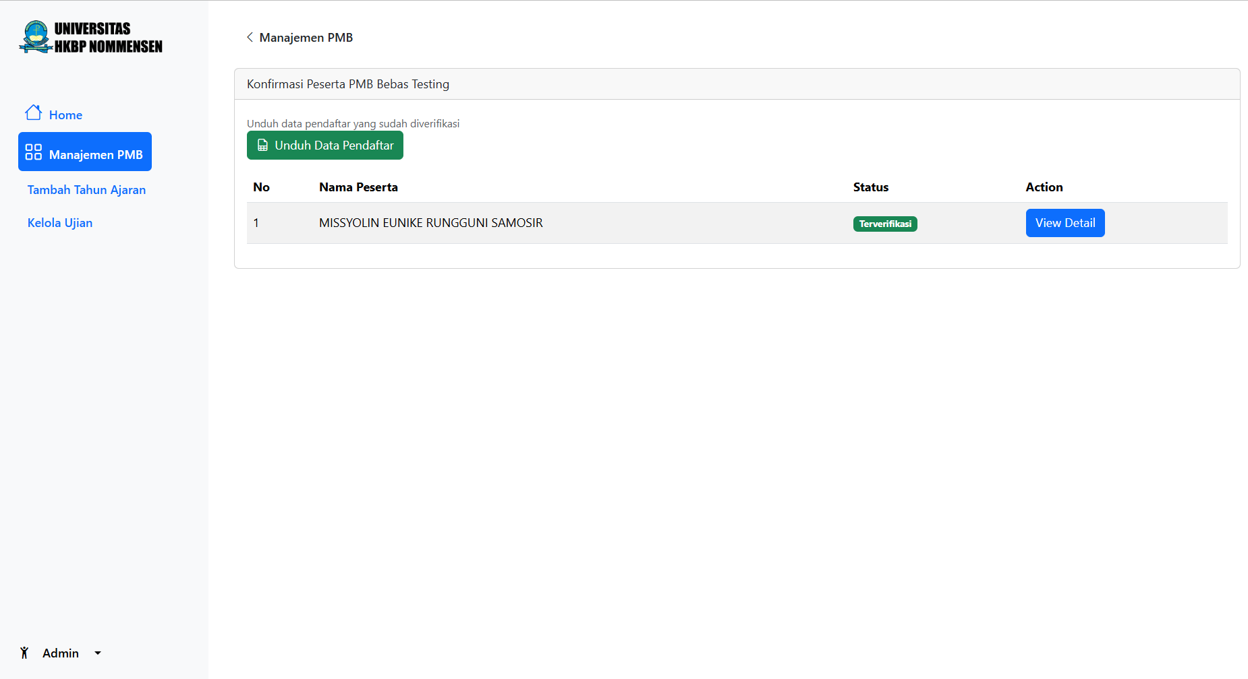

**Gambar 45. Tampilan halaman konfirmasi pendaftar**

### Fungsi Cetak Record Pendaftar

Fungsi ini akan mengunduh daftar peserta ujian ke dalam bentuk excel. Alur dari fungsi ini dapat dilihat dari Gambar 46, Gambar 47, Gambar 48 dan Gambar 49.

1. Admin masuk ke dalam halaman Kelola Ujian dan memilih ujian yang memiliki record pendaftar yang akan dicetak



**Gambar 46. Tampilan Admin memilih ujian pada halaman Kelola Ujian**

1. Admin menekan tombol Konfirmasi Peserta



**Gambar 47. Tampilan Admin memilih tombol Konfirmasi Peserta**

1. Admin menekan tombol Unduh Data Pendaftar

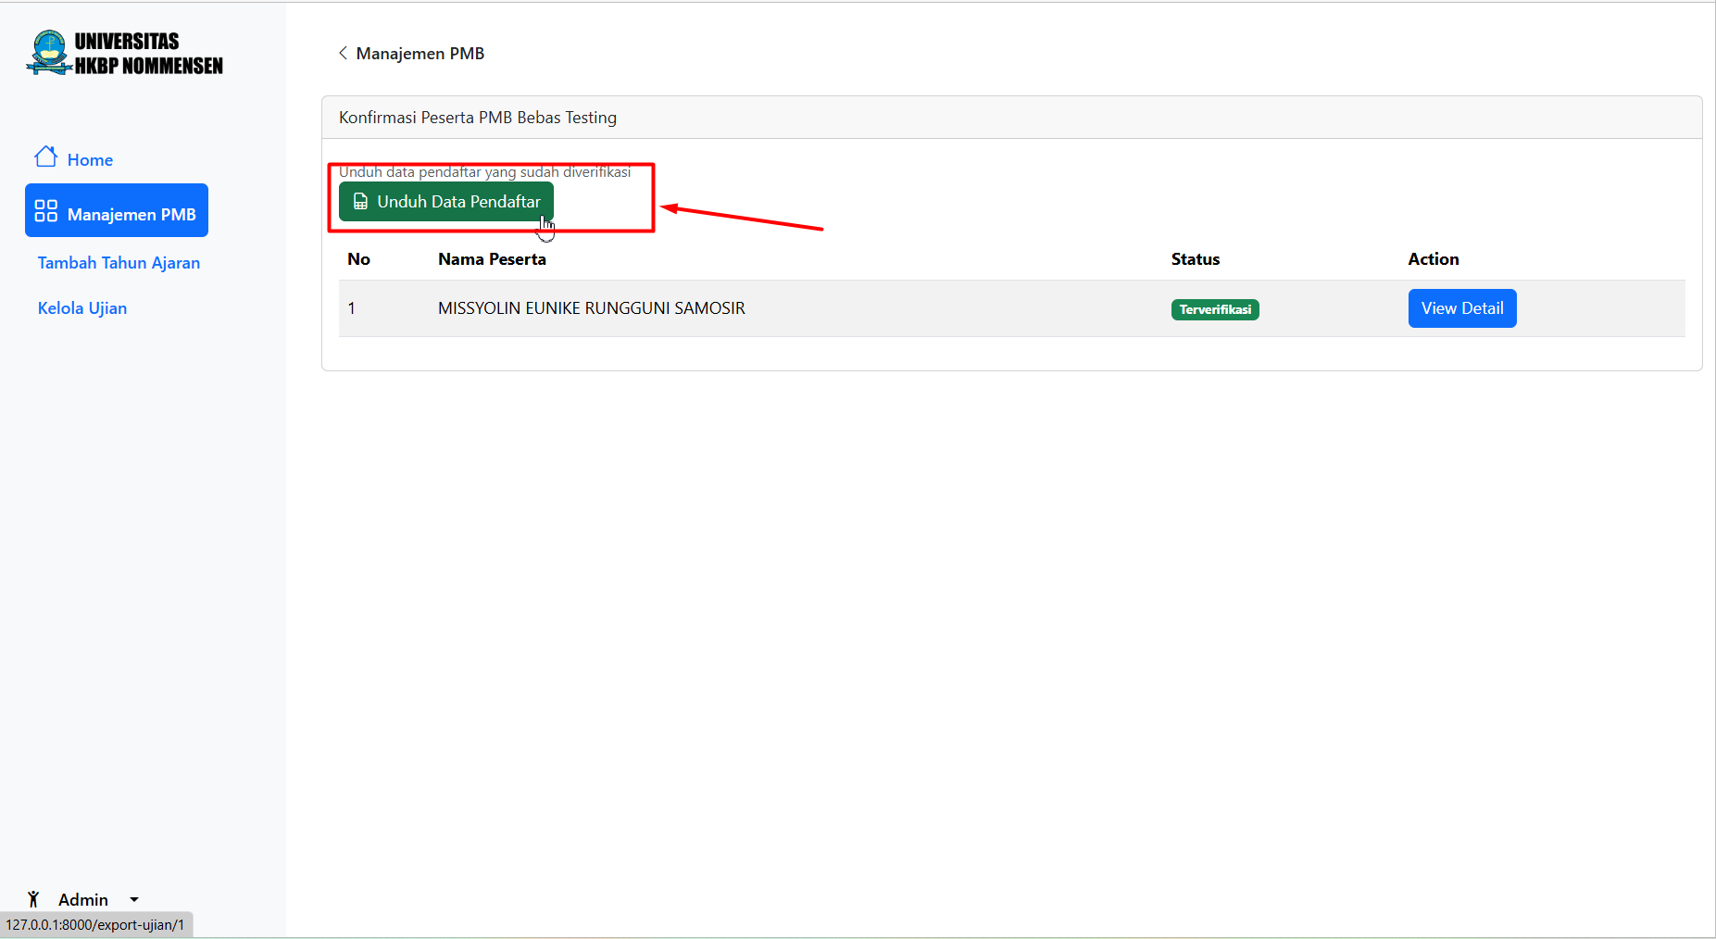

**Gambar 48. Tampilan Admin memilih Tombol Unduh Data Pendaftar**

1. Data akan terunduh dalam format excel (.xlsx)

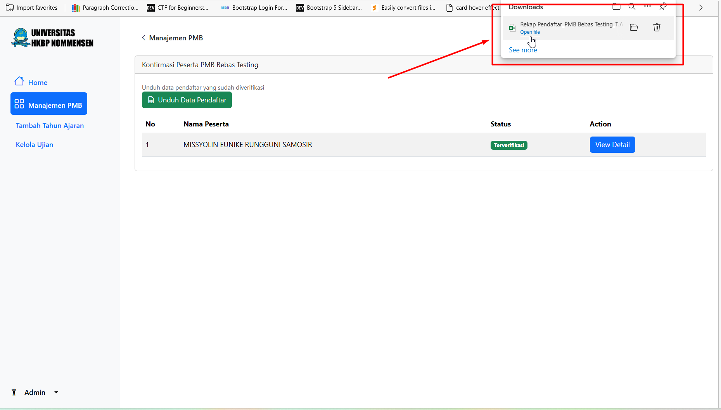

**Gambar 49. Tampilan record pendaftar yang sudah terunduh**

## Role User (Pendfatar)

Pada sub–bab ini, akan dijelaskan seluruh fungsi yang dapat dioperasikan oleh pengguna dengan jenis role Admin.

### Fungsi Register

Fungsi ini berguna untuk mendaftarkan akun yang akan digunakan untuk mengakses sistem penerimaan mahasiswa baru. Alur dari fungsi ini dapat dilihat pada Gambar 50, Gambar 51, Gambar 52 dan Gambar 53.

1. Pendaftar mengakses halaman Register dan mengisi seluruh input yang diminta. Setelah semuanya sesuai, Pendaftar dapat menekan tombol Register.

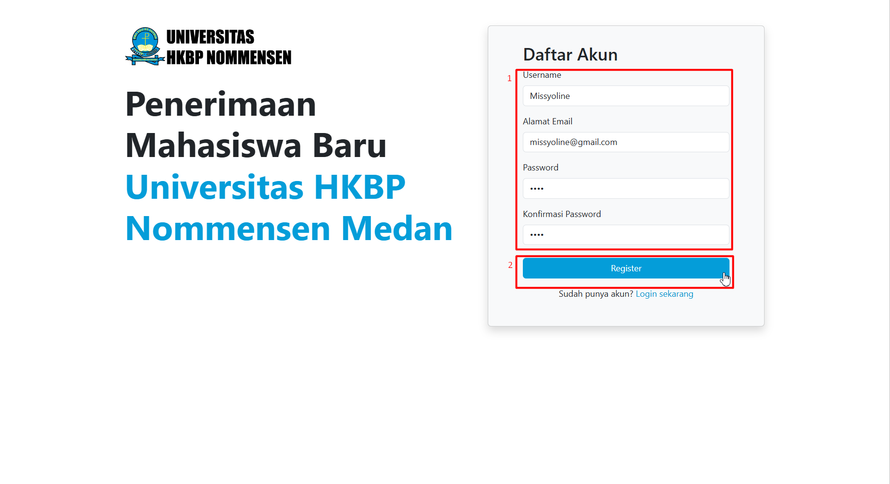

**Gambar 50. Tampilan halaman register**

1. Sistem akan menampilkan halaman penanda bahwa email verifikasi akun sudah dikirimkan ke email yang didaftarkan.

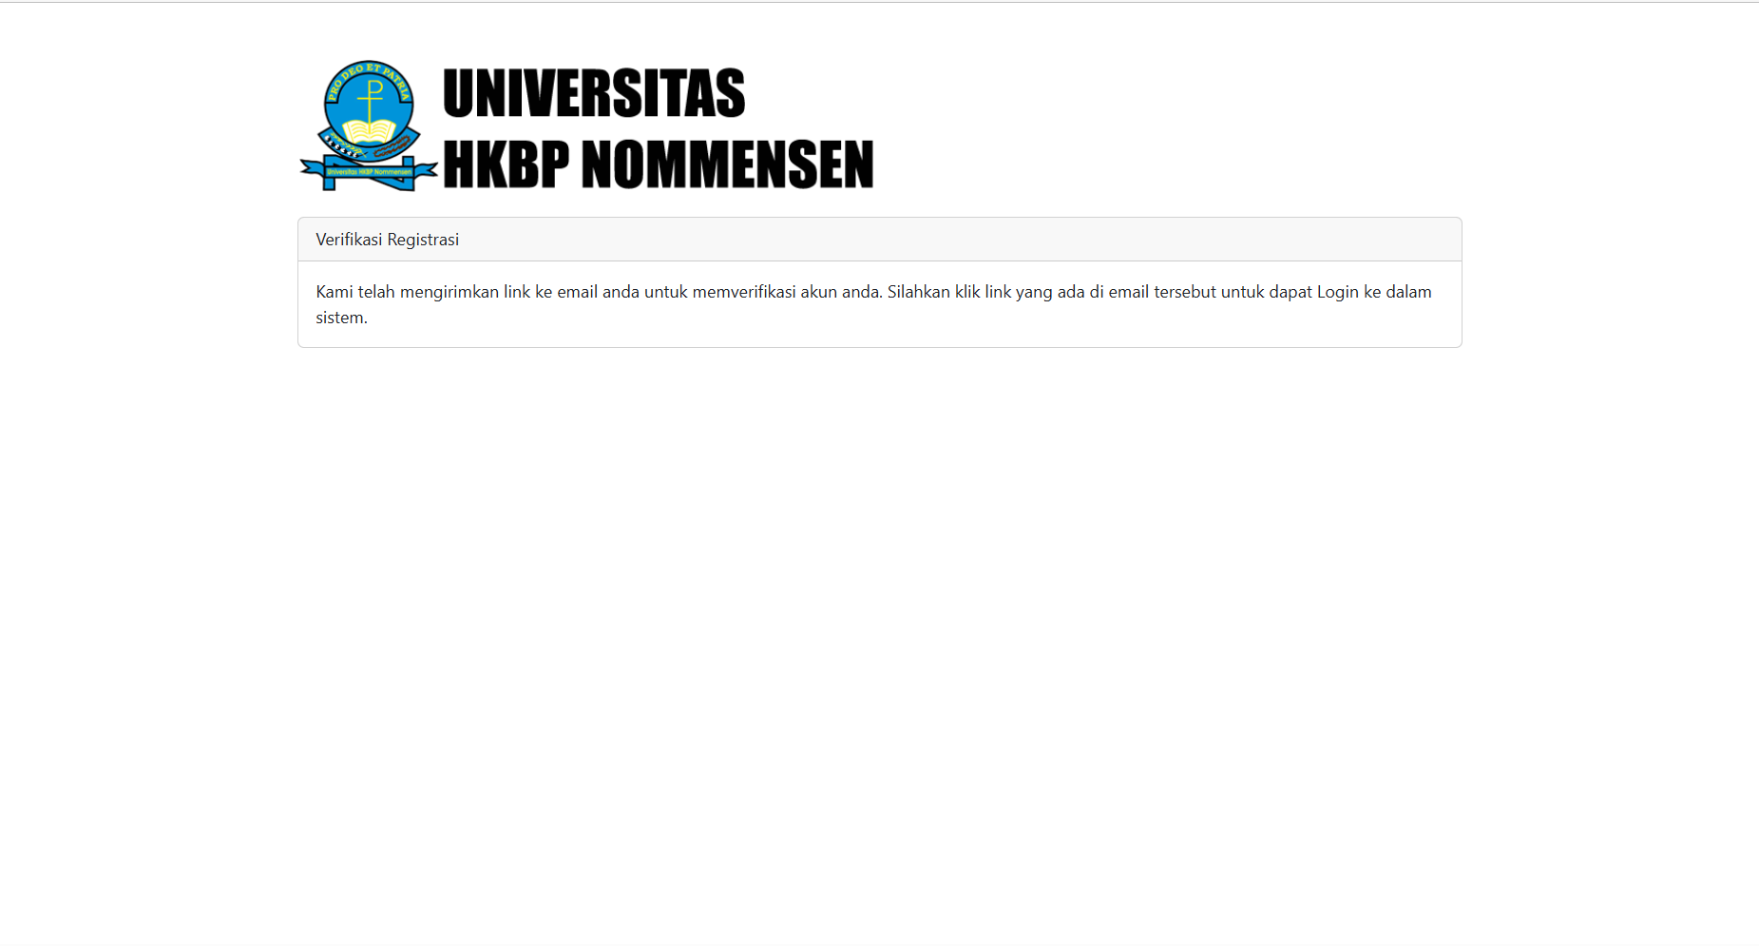

**Gambar 51. Tampilan halaman pengumuman email verifikasi sudah dikirimkan**

1. Pengguna membuka email dan menekan tombol verifikasi akun

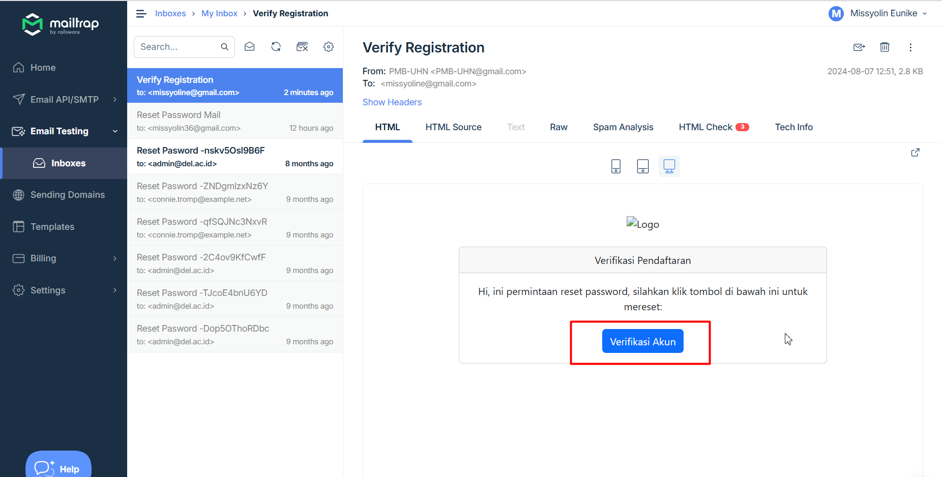

**Gambar 52. Tampilan email yang dikirimkan**

1. Setelah pengguna melakukan verifikasi akun, sistem akan menampilkan halaman Login. Pengguna dapat melakukan login ke halaman tersebut.

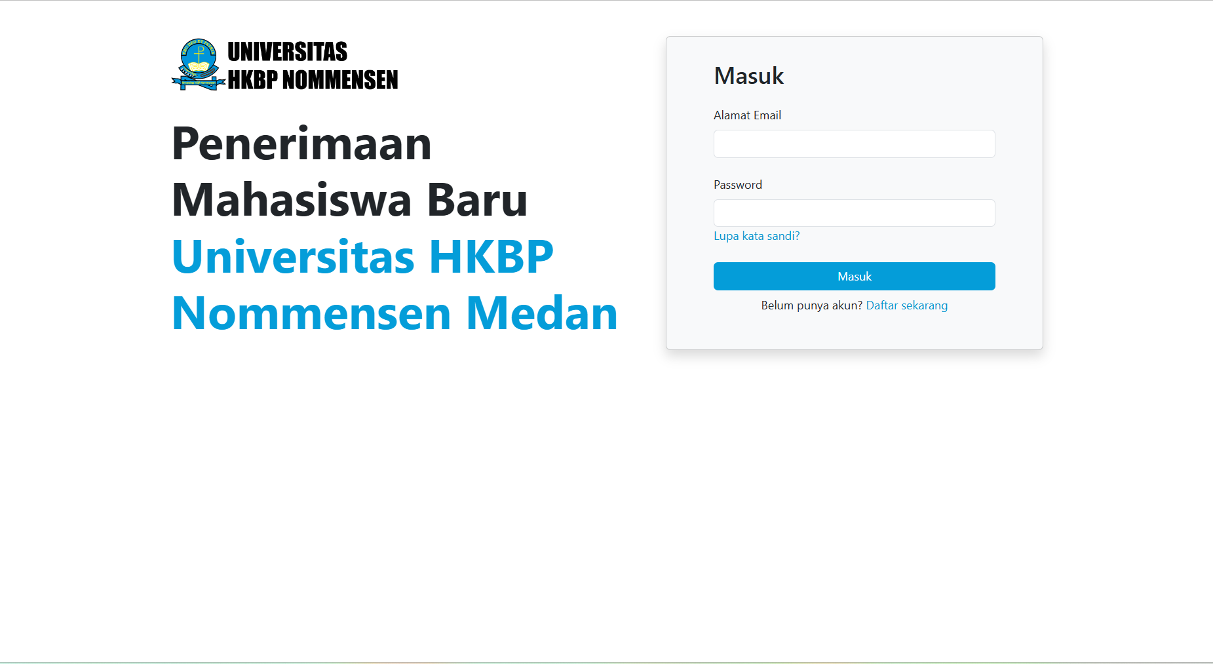

**Gambar 53. Tampilan halaman Login**

### Fungsi Lupa Password

Fungsi ini memungkinkan pengguna yang tidak ingat kata sandi mereka untuk memulihkan akses ke akun mereka kembali. Fungsi ini juga dilengkapi dengan email verification yang dikirimkan. Untuk saat ini, pengujian verifikasi ini menggunakan aplikasi Mailtrap. Alur fungsi lupa password dapat dilihat melalui Gambar 54, Gambar 55, Gambar 56, Gambar 57, Gambar 58, Gambar 59, Gambar 60 dan Gambar 61.

1. Pengguna masuk ke halaman Login

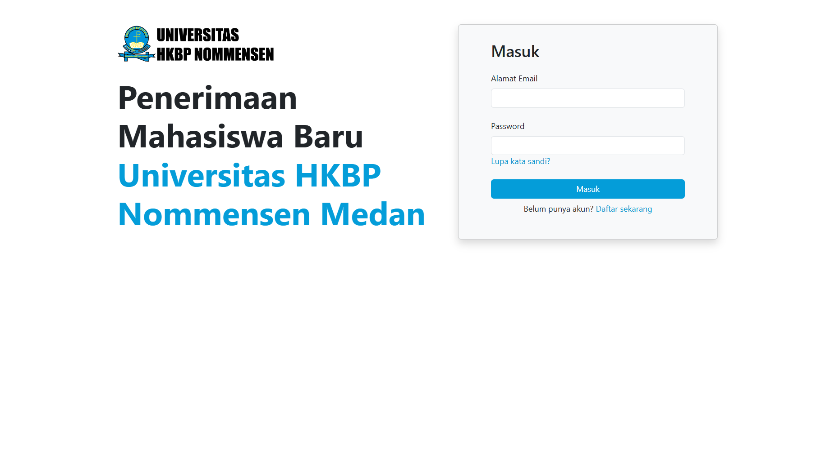

**Gambar 54. Tampilan halaman Login**

1. Pengguna memilih teks ‘Lupa kata sandi’

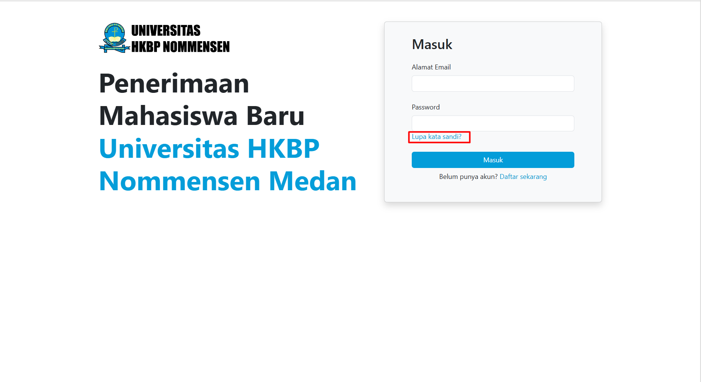

**Gambar 55. Tampilan Pengguna memilih teks ‘Lupa kata sandi’**

1. Pengguna masuk ke halaman untuk me-reset kata sandi. Pengguna diminta untuk memasukkan email yang ingin diubah kata sandinya dan menekan tombol Reset Kata Sandi

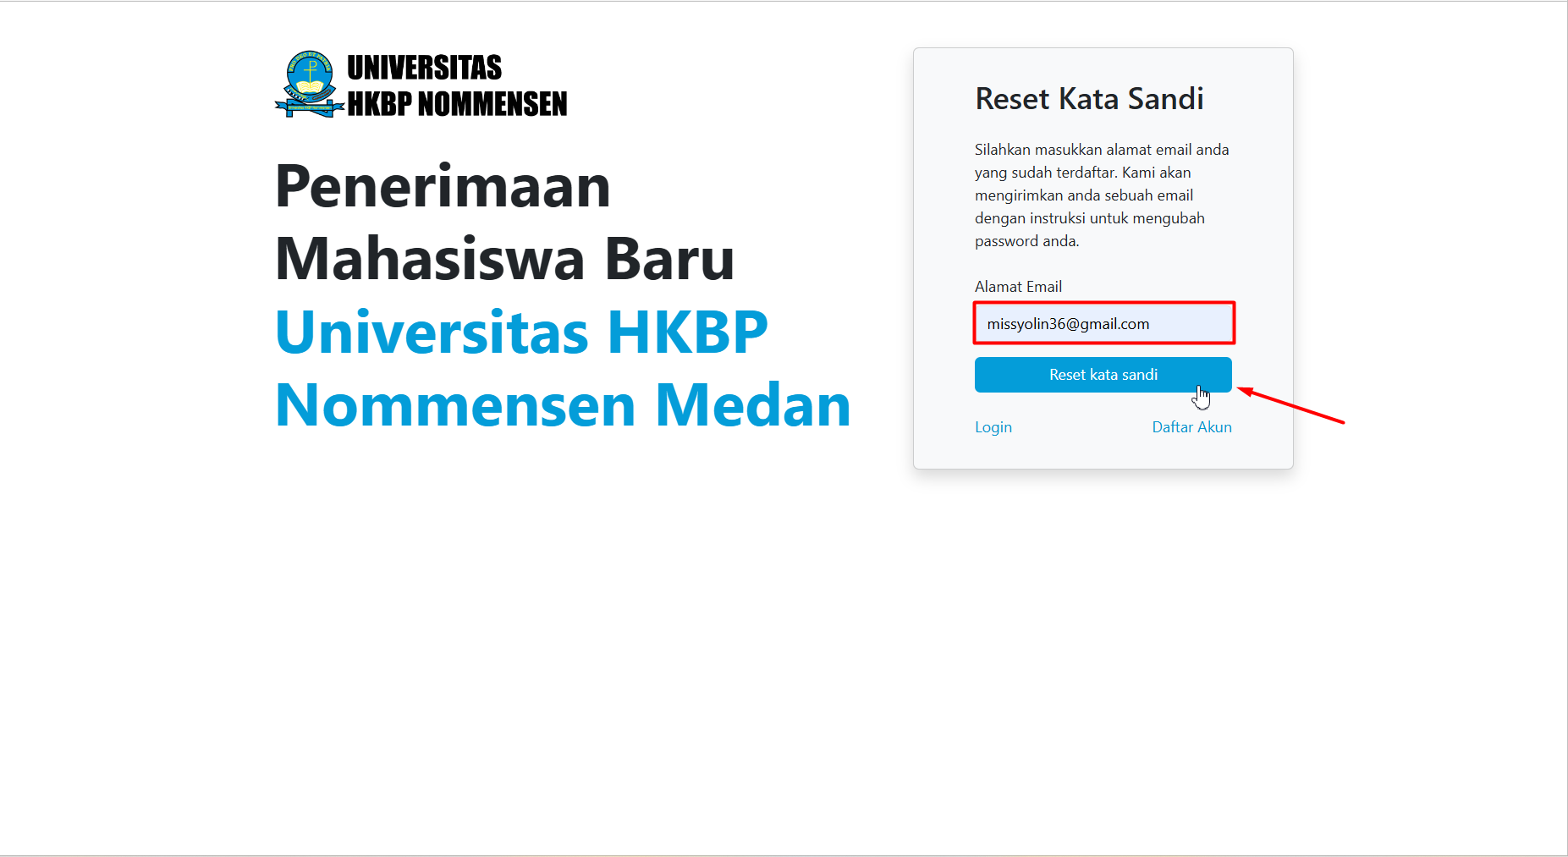

**Gambar 56. Tampilan pengguna mengisi email dan menekan tombol Reset Kata Sandi**

1. Pengguna akan masuk ke dalam halaman yang menandakan pengiriman verifikasi ke email yang dimasukkan telah berhasil

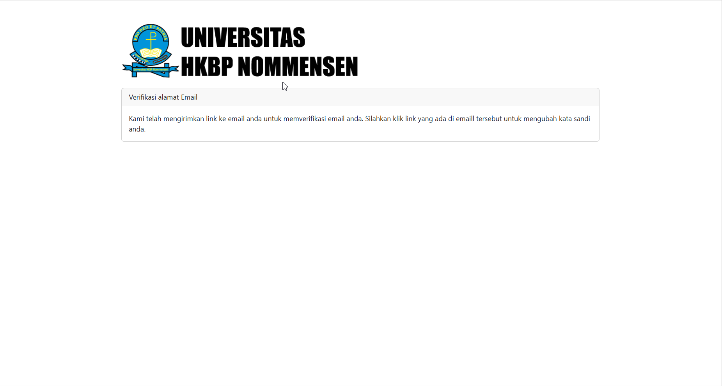

**Gambar 57. Tampilan halaman pengumuman email verifikasi sudah dikirimkan**

1. Pengguna membuka email yang baru dikirimkan oleh sistem, kemudian menekan tombol Reset Password

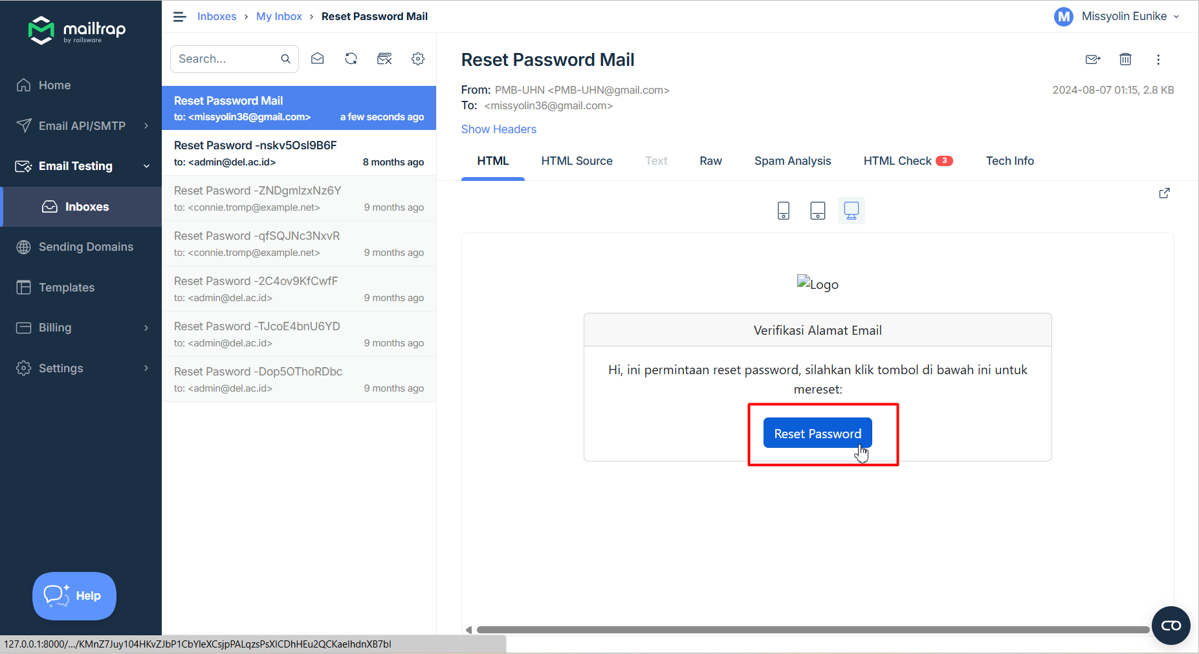

**Gambar 58. Tampilan email yang dikirimkan kepada pengguna**

1. Setelah pengguna menekan tombol Reset Password pada email, maka pengguna akan dibawa ke halaman reset password untuk menuliskan kata sandi baru mereka

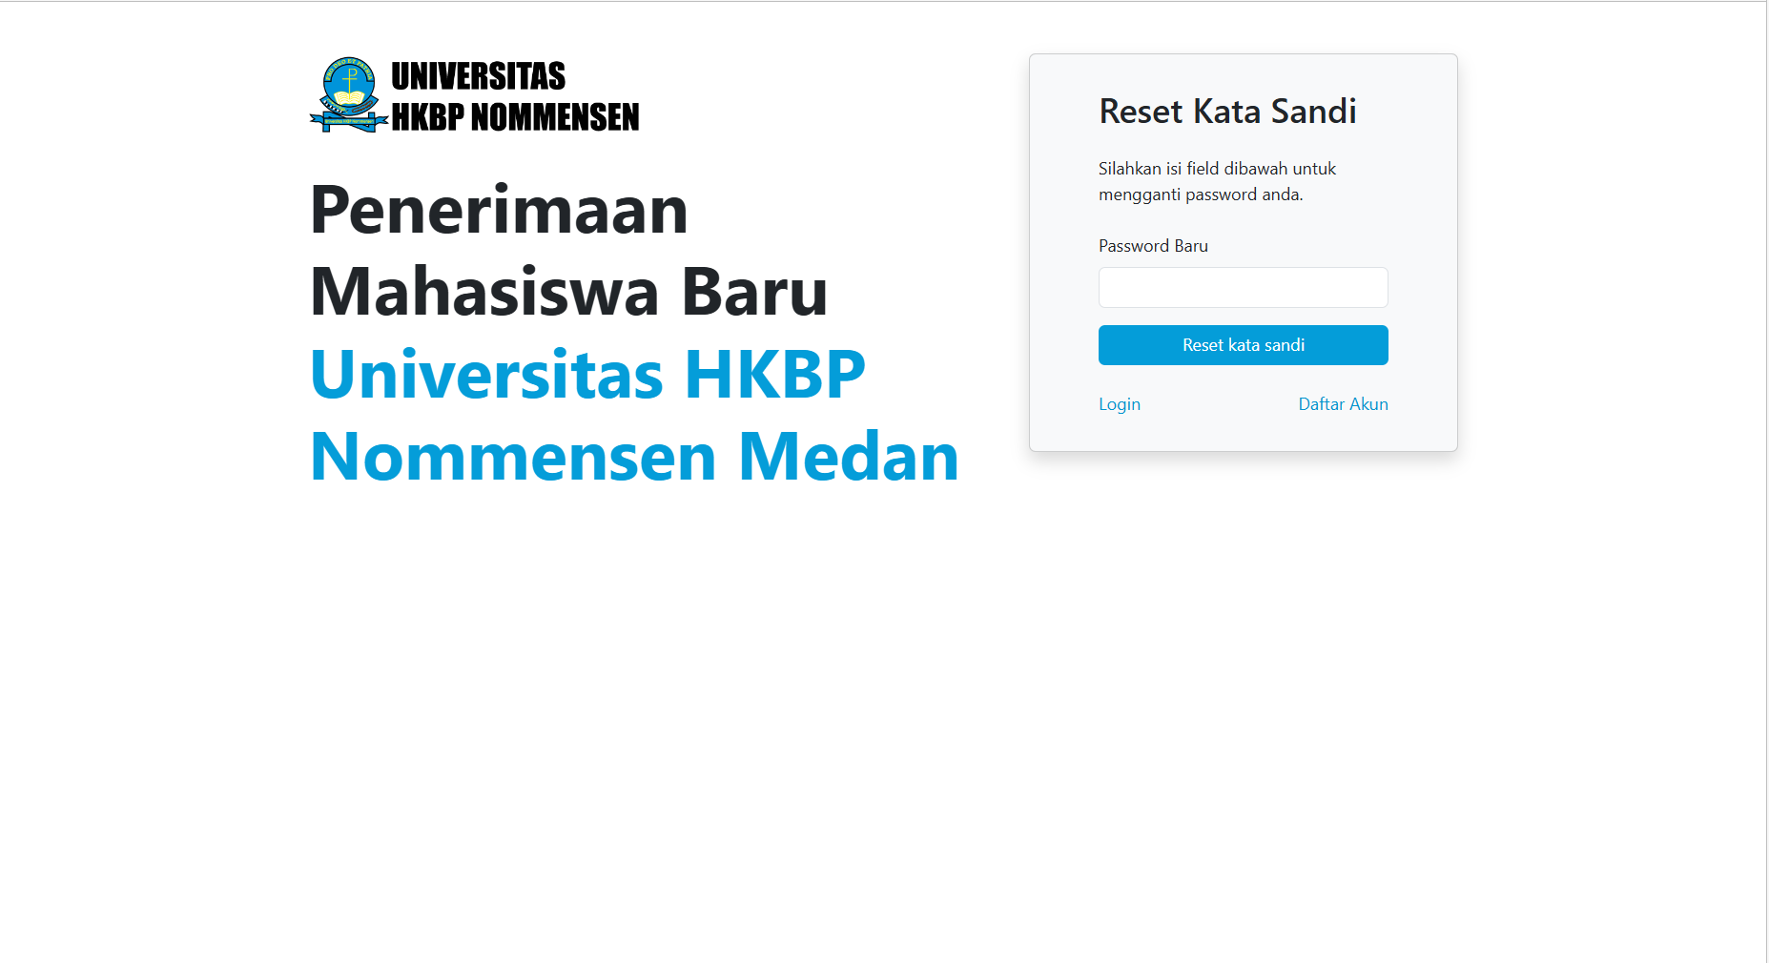

**Gambar 59. Tampilan halaman Reset Password**

1. Pengguna akan menuliskan kata sandi mereka yang baru dan menekan tombol Reset Kata Sandi

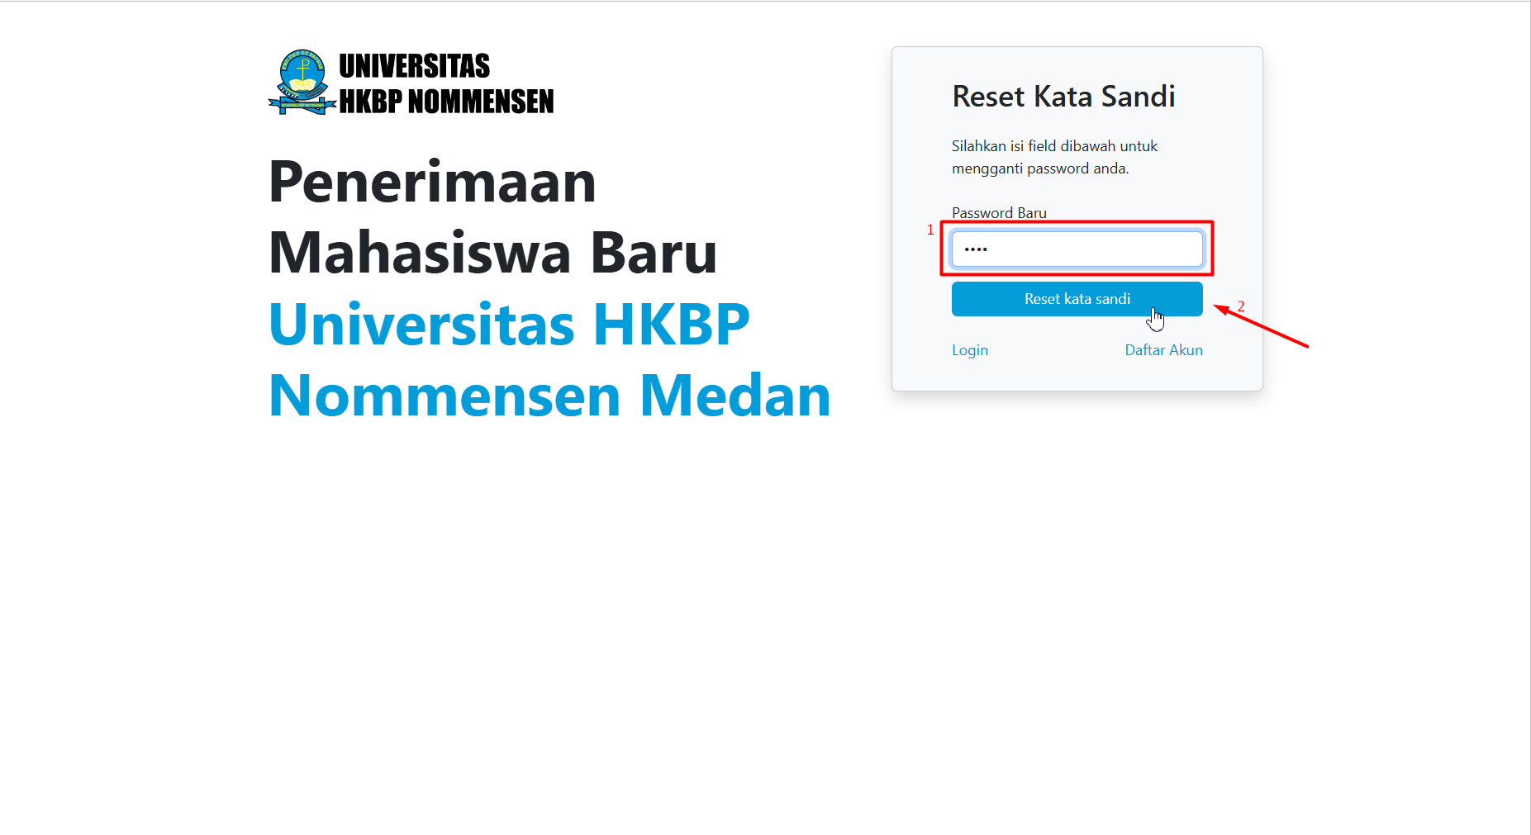

**Gambar 60. Tampilan user mengisi kata sandi baru**

1. Setelah berhasil mengubah kata sandi, maka pengguna akan dibawa kembali ke halaman Login dan dapat masuk dengan kata sandi baru mereka.

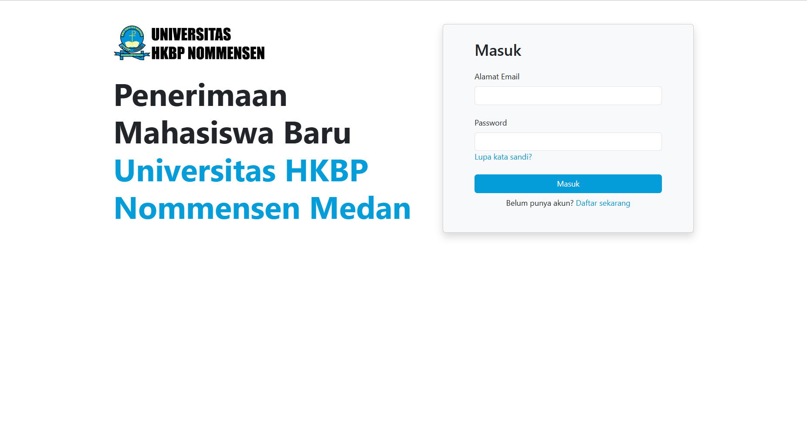

**Gambar 61. Tampilan halaman Login**

### Fungsi Tampilkan Formulir

Fungsi ini berguna untuk menampilkan formulir yang akan diisi oleh pendaftar. Formulir ujian dapat diisi bila jalur pendaftaran sudah dibuka oleh Admin. Alur dari fungsi ini dapat dilihat pada Gambar 62, Gambar 63 dan Gambar 64.

1. Pendaftar sudah memiliki akun dan melakukan login terlebih dahulu

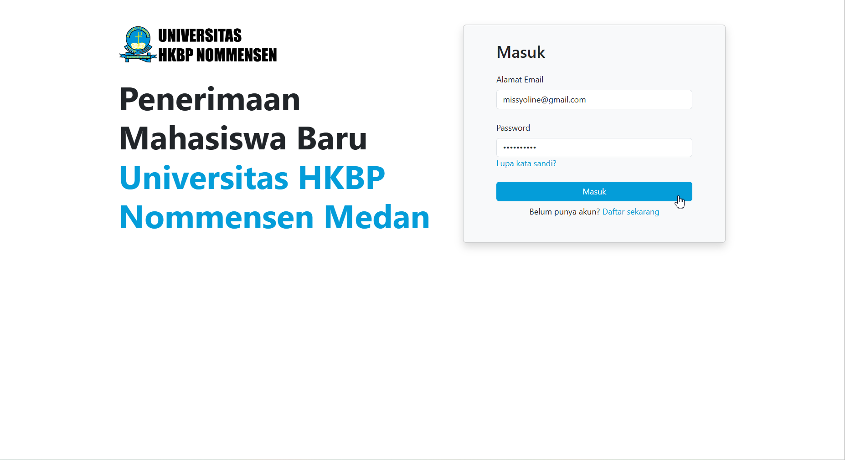

**Gambar 62. Tampilan halaman Login**

1. Pengguna akan masuk ke halaman Dashboard dan dapat melihat daftar dan detail ujian yang sedang ditampilkan. Untuk menampilkan Formulir, pengguna harus menekan tombol Daftar Ujian.

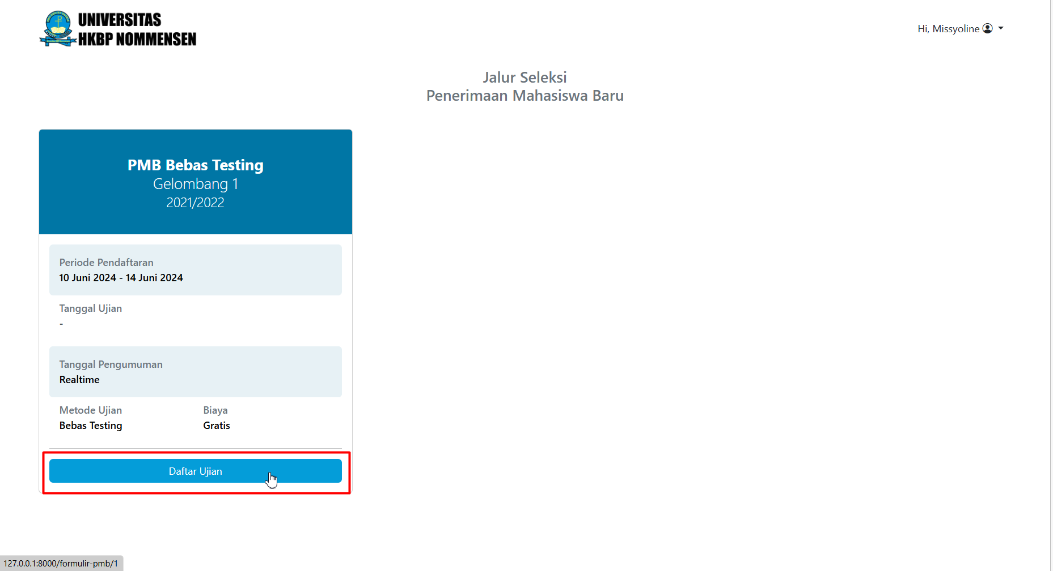

**Gambar 63. Tampilan Dashboard**

1. Ketika tombol Daftar Ujian ditekan, Pengguna akan dialihkan ke halaman pengisian Formulir.

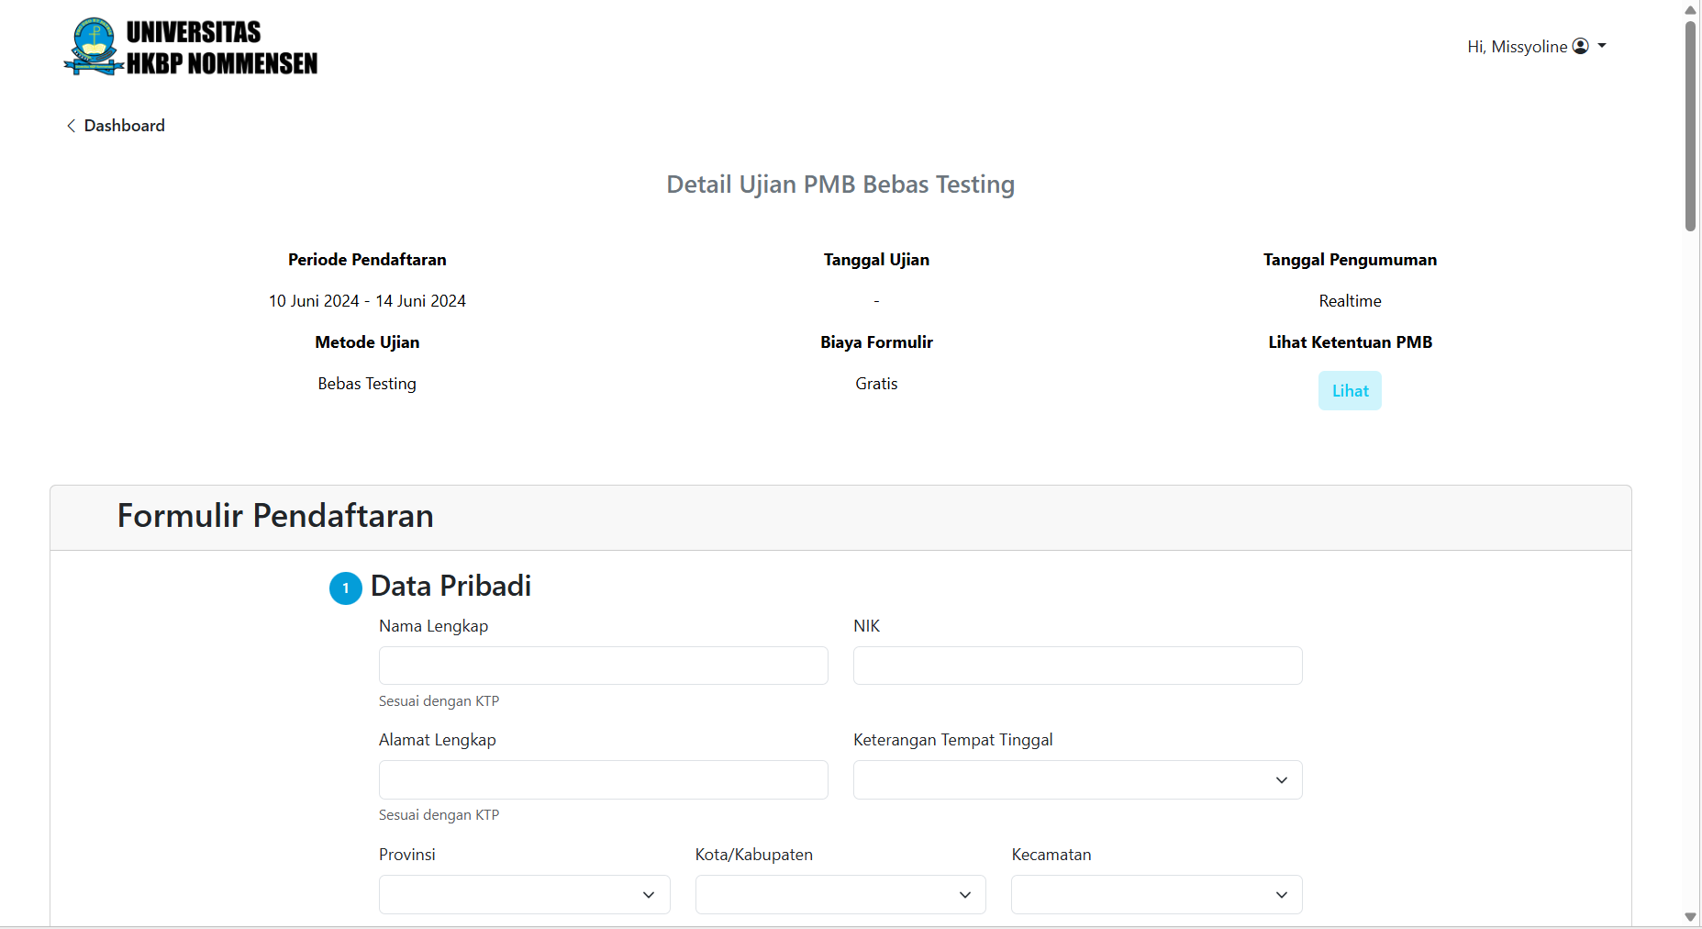

**Gambar 64. Tampilan halaman Formulir**

### Fungsi Submit Formulir

Fungsi ini berguna untuk menyimpan formulir pendaftaran. Alur untuk fungsi ini dapat dilihat pada Gambar 65 dan Gambar 66.

1. Pengguna sudah masuk ke dalam laman formulir dan mengisi seluruh data

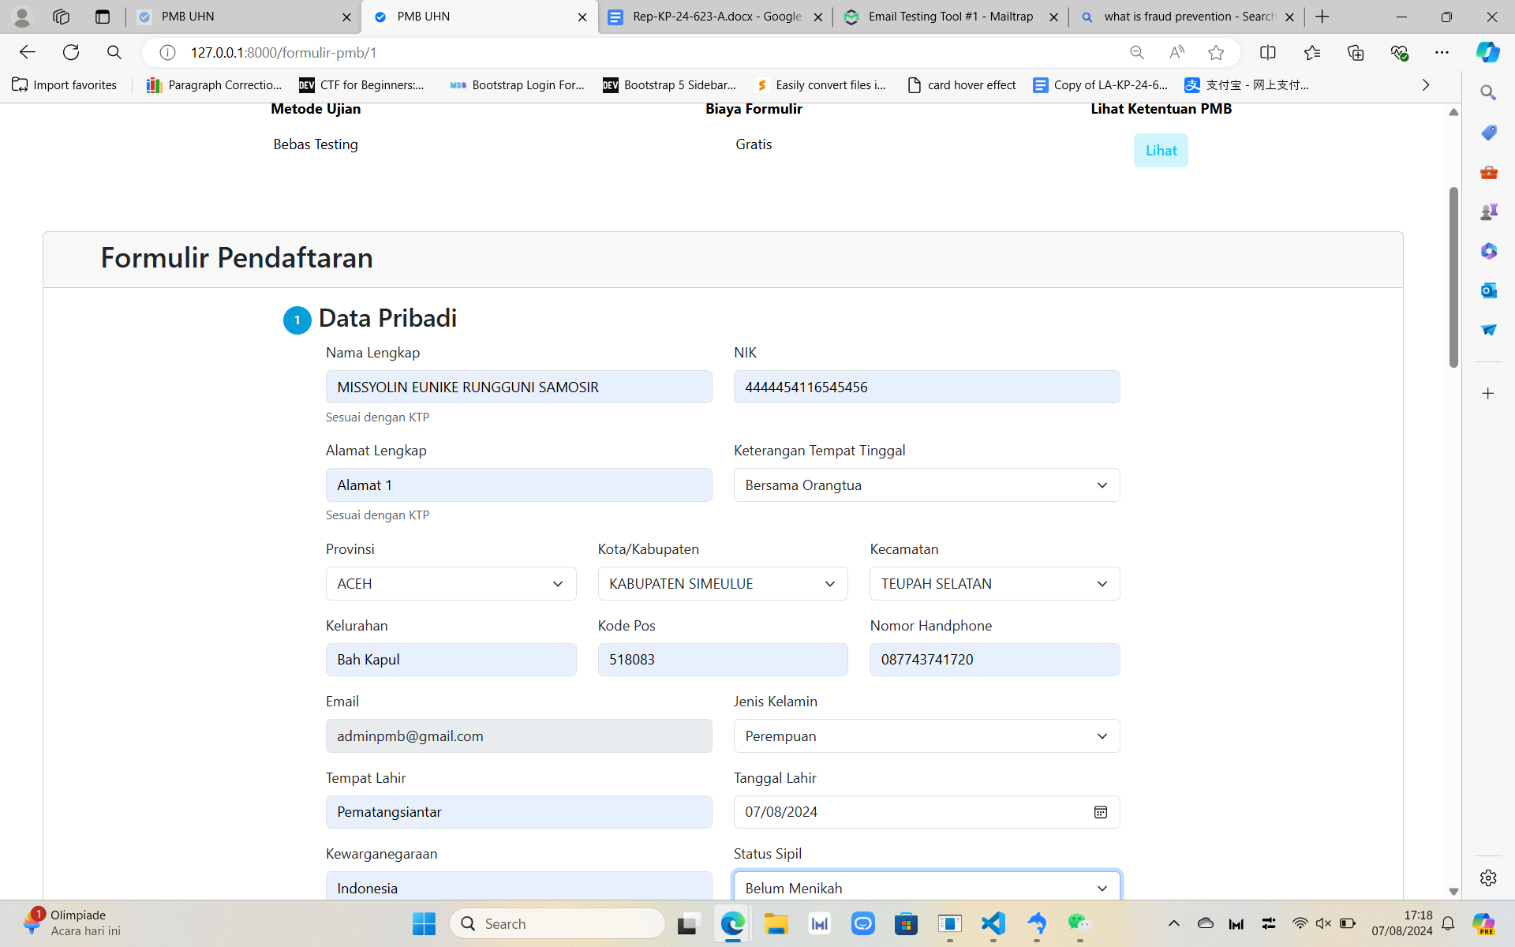

**Gambar 65. Tampilan halaman formulir yang sudah diisi oleh pengguna**

1. Pengguna menekan tombol Simpan Data untuk mengirimkan pendaftaran mereka

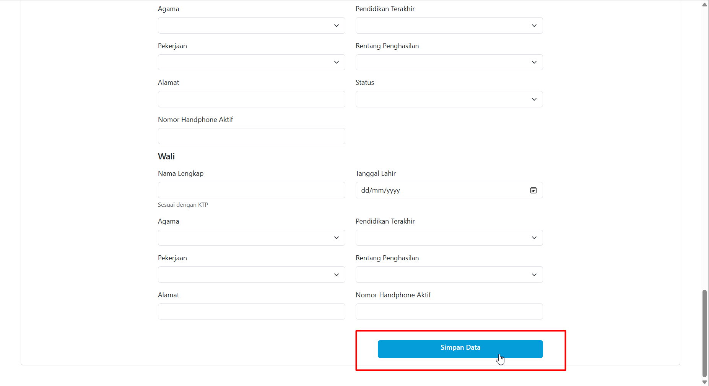

**Gambar 66. Tampilan pengguna memilih tombol Simpan Data**

### Fungsi Tampilkan Preview Formulir

Fungsi ini berguna untuk menampilkan preview dari formulir yang sudah diisi dan dikirimkan oleh pendaftar. Alur dari fungsi ini dapat dilihat pada Gambar 67 dan Gambar 68.

1. Pendaftar sudah mengisi dan menekan tombol Simpan Data pada formulir ujian



**Gambar 67. Tampilan pengguna memilih tombol Simpan Data**

1. Sistem akan menampilkan preview formulir yang dikirimkan oleh pendaftar

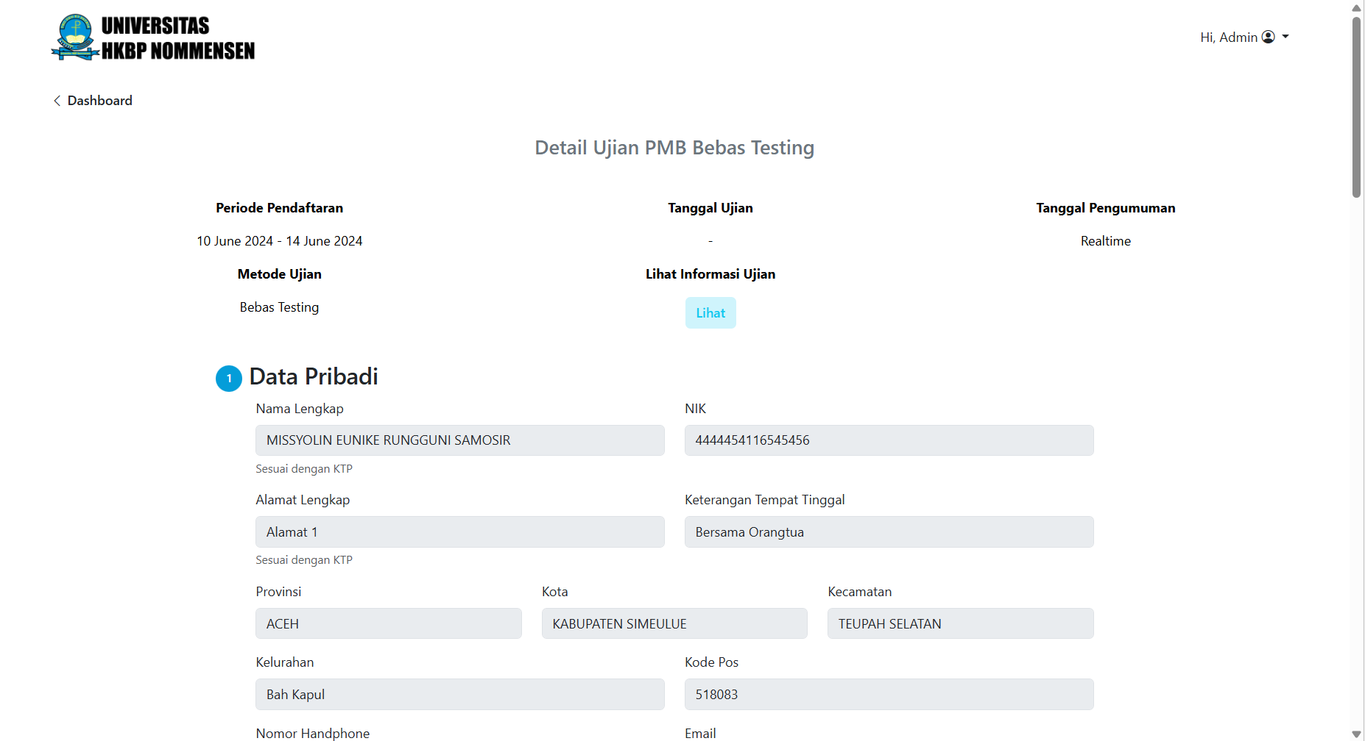

**Gambar 68. Tampilan preview formulir peserta**

### Fungsi Tampilkan Informasi Ujian

Fungsi ini bertujuan untuk menampilkan link ujian atau link daftar ulang ketika formulir sudah dikonfirmasi oleh Admin. Alur dari fungsi ini dapat dilihat pada Gambar 69, Gambar 70 dan Gambar 71.

1. Pendaftar masuk ke halaman preview pendaftaran



**Gambar 69. Tampilan preview formulir peserta**

1. Pendaftar menekan tombol Lihat

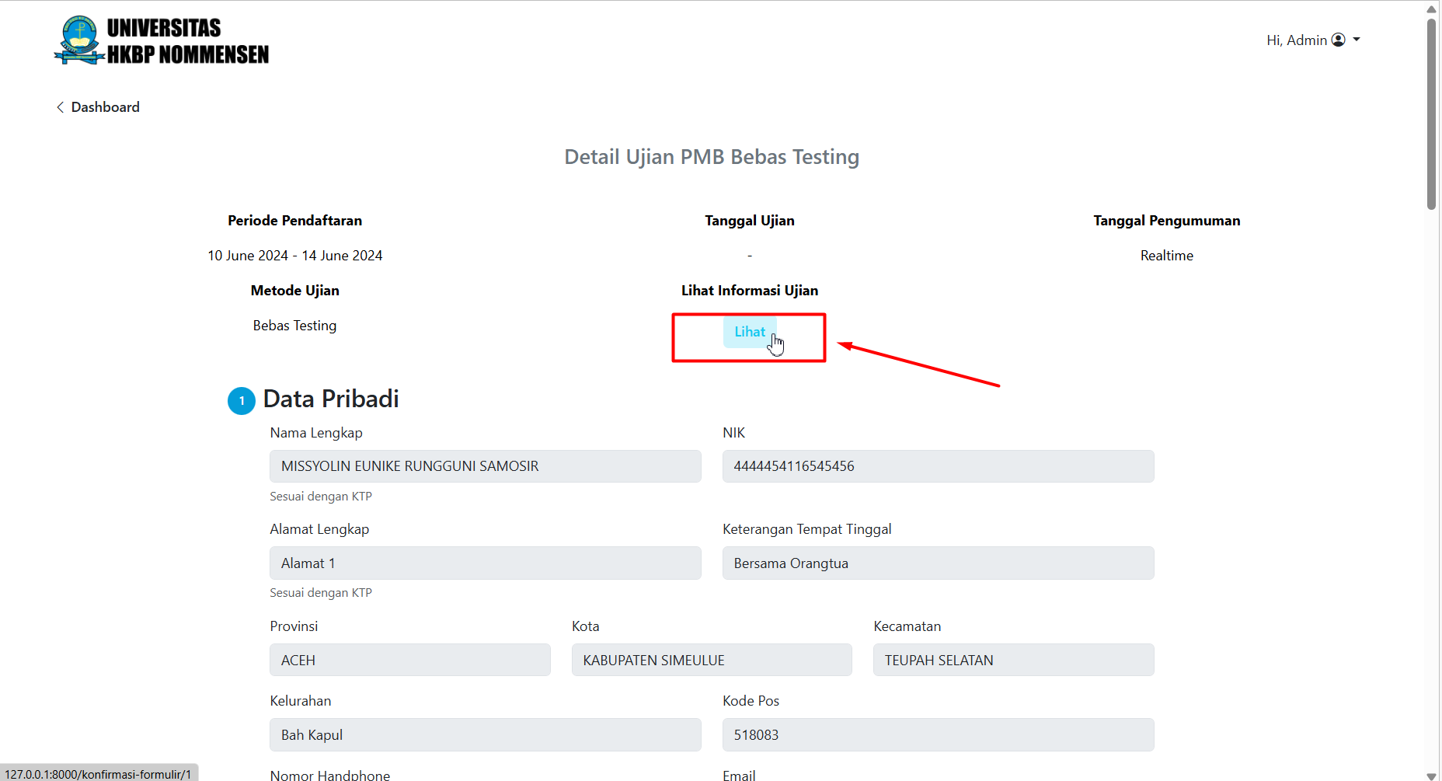

**Gambar 70. Tampilan pendaftar memilih tombol Lihat**

1. Sistem akan menampilkan halaman informasi ujian atau daftar ulang

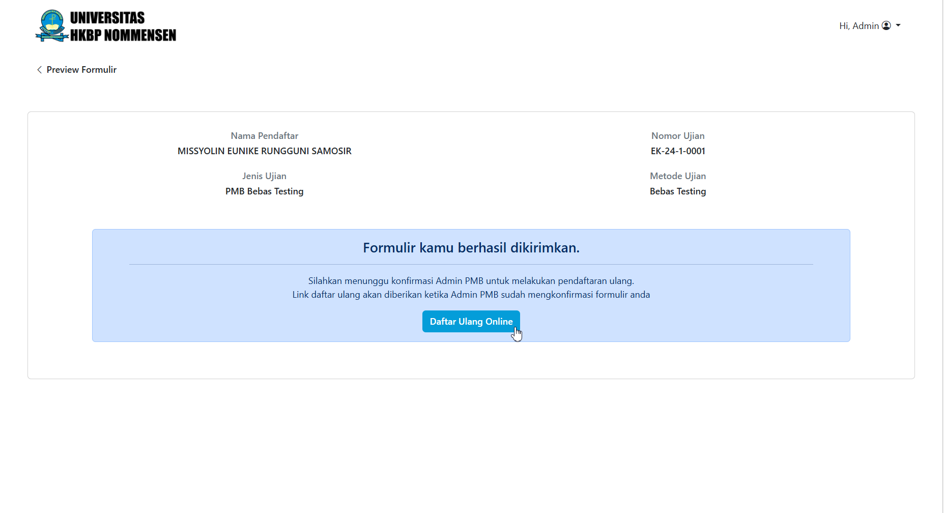

**Gambar 71. Tampilan halaman informasi ujian atau daftar ulang**

# Sejarah Versi

| **Versi** | **Ditulis Oleh** | **Tanggal** | **Disetujui Oleh** | **Tanggal** |
| --- | --- | --- | --- | --- |
| Draft | Missyolin Eunike Rungguni Samosir | 18-09-2024 | Iustisia Natalia Simbolon, S.Kom., M.T. |  |
| Final | Missyolin Eunike Rungguni Samosir | 23-09-2024 | Iustisia Natalia Simbolon, S.Kom., M.T. |  |

# Sejarah Perubahan

Bagian ini memuat sejarah perubahan dokumen (no. versi terbaru dibandingkan versi sebelumnya).

**No. dokumen : SW-KP-24-623-A**

**No. versi : 01**

| **Halaman** | **Semula** | **Menjadi** | **Alasan perubahan** |
| --- | --- | --- | --- |
| 9 | Perubahan gambar Business Process Current System | Gambar Business Process Current System | Memasukkan diagram business process dari current system. |
| 37 | Tidak ada ERD | Menambahkan gambar ERD | Agar hubungan tiap entitas menjadi jelas |

**No. dokumen : SW-KP-24-623-A**

**No. versi : 02**

| **Halaman** | **Semula** | **Menjadi** | **Alasan perubahan** |
| --- | --- | --- | --- |
| 3 | Daftar isi tidak dengan format Dotted | Daftar isi dengan format Dotted | Agar lebih mudah dibaca |
| 37 | Tidak ada deksripsi gambar ERD | Menambahkan satu paragraf deskripsi gambar secara general | Agar ada penjelasan terkait dengan gambar yang disajikan |